TUTORIAL MAXIM DL
Sommaire

Ouvrir un fichier 5
Empiler les images 10
Filtrage 14
S'étendant 15
Caractéristiques de l'histogramme 17
Améliorer les détails avec courbes 18
Déconvulsion 20
Enregistrer l'image 22
Didacticiels d'images CCD 23
Configuration de la CCD Basic 24
Didacticiel de mise au point CCD 27
CCD Expositions-Basic 30
CCD Expositions - avancés 32
Procédure d'arrêt de la CCD 34
Visant le didacticiel 35
Didacticiel Autoguiding 36
Envoi de commandes à l'astronomie 41
Dépannage Autoguider 46
Didacticiels de contrôle de l'Observatoire 50
Contrôle de télescope 51
Centrage automatique 56
Mise au point automatique 59
Imagerie avec maxime DL 63
Le défi de la basse Imaging Light 63
Capture d'images 64
Caméra CCD haute performance 65
Appareils photo DSLR 67
Contrôle de l'exposition DSLR 67
Sensibilité DSLR 68
Mise au point des DSLR 68
Réduction du bruit DSLR 69
Installation initiale DSLR 70
Longue exposition ampoule câbles 71
Paramètres de l'appareil photo 75
Paramètres de mise au point 75
DSLR dépannage 76
Imagerie couleur avec filtres 80
Imagerie LRGB 80
CMY Imaging 81
Échelle de l'image 82
Correspondance Petites optique. 82
Correspondance grandes optiques 82
Images planétaires 83
Images Astro conseils et astuces 84
Alignement de la dérive 84
PolarAlignMax 86
Sensibilité infrarouge 86
Visant 87
L'aide de plusieurs expositions 89
Qualité des données brutes 90
Rapport Signal Bruit 91
Profondeur de bit 92
Mise au point automatique dépannage 93
Date et heure en en-tête FITS 94
Fixation de l'appareil photo DSLR 95
Utiliser la fixation 95
Prime de montage de focus 95
Montage de projection oculaire 96
Montage afocal 97
Traitement d'images 98
Préserver la profondeur de bit 98
Réglage de l'image 99
Réglage de cadre partialité 99
Calibration image sombre 100
Suppression des pixels chauds 101
Calibration d’un FLAT 102
Acquisition d’un FLAT 102
Combinaison d’images 103
Les trois tout nécessaire ? 104
Les FLATS dans le ciel 104
Comprendre les groupes de calibration 105

Didacticiels
Nous recommandons fortement que l'utilisateur parcoure les didacticiels. Ils fournissent une base d’ introduction aux opérations de Maxime DL, y compris les choses qui peuvent ne pas être tout à fait évidents pour un nouvel utilisateur à première vue.
Les exemples d'images utilisées sont disponibles dans mon Documents\MaxIm DL 5\Samples.
Didacticiels de traitement d'image
Ces didacticiels offrent une introduction de base de traitement, y compris ouvrir un fichier image, ajustement de la luminosité et le contraste, filtrage, qui s'étend, spécification de l'histogramme et économie de l'image.
Le didacticiel de régler la luminosité et le contraste est particulièrement important. Puisque maxime DL gère les images avec une maximum de profondeur de bit que votre écran d'ordinateur est incapable d'afficher entièrement, savoir comment ajuster l'apparence d'image est essentielle à l'utilisation du logiciel efficace.

Ouvrir un fichier
La première étape et la plus simple consiste à ouvrir et afficher un fichier image.
Cliquez sur le bouton Open sur la barre d'outils afin de la boîte de dialogue Ouvrir.
Définissez des fichiers de type sur tous les fichiers (*. *).
Le contrôle présentation permet de sélectionner le dossier Samples sous le répertoire de programme maxime DL v5. Si vous avez utilisé le répertoire d'installation par défaut, ce répertoire sera situé à :
Mon 5\Samples Documents\MaxIm DL
Cliquez sur une seule fois sur le fichier nommé "DG_HaleBopp.fits". C'est une image CCD de Comète Hale-BOPP prise alors qu'il était encore loin du soleil.
La zone fichier détails devrait afficher maintenant d'informations sur le format de fichier, objet, instrument, largeur de pixels et hauteur et type de couleur.
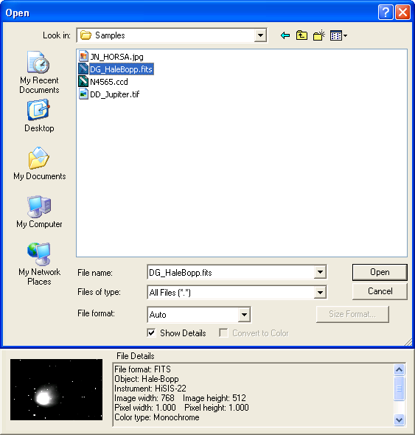
Cliquez sur Ouvrir pour ouvrir le fichier.
Si l'image ne tient pas dans la zone d'écran, cliquez le zoom arrière sur la barre d'outils.

L'image apparaîtra comme suit :
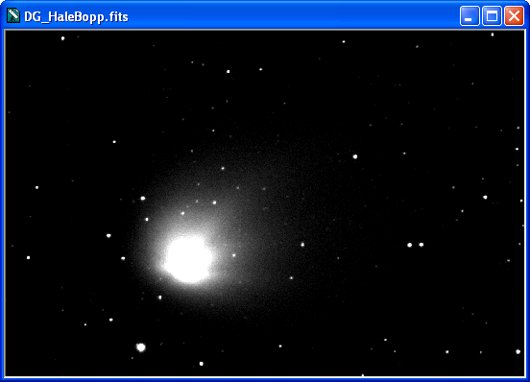
Régler la luminosité et contraste
Si vous ne l'avez pas déjà fait, ouvrez le fichier DG_HaleBopp.fits dans le répertoire d'exemples. (Pour l'aide sur l'ouverture des fichiers voir l'ouvrir un tutorial de fichier).
Assurez-vous que la fenêtre d'échelle de l'écran est visible. Si elle n'est pas le cas, cliquez sur le bouton basculer écran stretch sur la barre d'outils.
La fenêtre d'échelle de l'écran devrait ressembler à ceci :
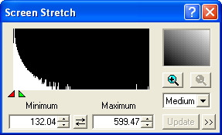
Le graphique du grand histogramme en haut à gauche affiche le numéro relatif de pixels (échelle verticale) à chaque niveau intensité (échelle horizontale) dans l'image. Le graphique montre que la plupart des pixels est regroupée sur le côté gauche (foncé) de l'histogramme, et que le nombre de pixels tombe rapidement à des niveaux plus lumineux (à droite).
Le point d'insertion rouge (pointeur) indique le niveau de luminosité qui est affiché comme noir sur l'écran. Le niveau de luminosité du point d'insertion rouge est indiqué au minimum. De même, le point d'insertion vert indique le niveau de luminosité qui s'affiche en blanc sur l'écran ; ce niveau de luminosité est indiqué au maximum.

Cliquez sur la liste déroulante avec la souris et sélectionnez basse. L'image devrait modifier comme suit :
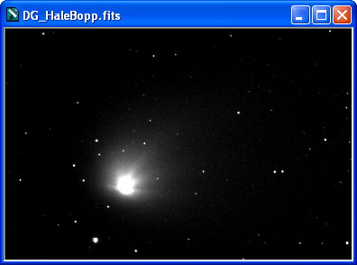
Le paramètre faible échelle rend l'image plus sombre, permettant de voir des détails dans la partie plus brillante de la Comète. Essayez de sélectionner le paramètre grande échelle et voir ce qui se passe. Chacun des trois vues révèle les différentes parties de la Comète. Notez que sélectionner le mode stretch n'a aucun effet sur comment l'image est stockée ; il modifie uniquement comment il est affiché.
Modification rapide de l’échelle de l’histogramme avec la souris
La façon plus rapide de régler la luminosité de l'image et le contraste est d'utiliser le contrôle de stretch rapide. Cette méthode donne instantanément des mises à jour quand la souris est déplacée et est particulièrement rapide pour les images monochromes. Le contrôle de stretch rapide est la zone grisée en haut à droite de la boîte de dialogue échelle de l'écran.
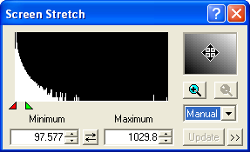
Pointez la souris sur la zone échelle rapide maintenez le bouton gauche de la souris enfoncé. Le curseur de la souris se transforme à une forme de flèches de quatre. Vous pouvez maintenant ajuster le contraste d'image et la luminosité comme suit :

Déplacer la souris vers le haut pour augmenter la luminosité, déplacer la souris vers le bas pour diminuer la luminosité vers la droite pour augmenter le contraste et déplacer la souris à gauche pour diminuer le contraste cette fonction est également disponible sans utiliser la fenêtre d'échelle de l'écran.
Tout simplement pointez la souris à toute fenêtre d'image. Maintenez la touche MAJ, puis maintenez le bouton gauche de la souris vers le bas. Vous pouvez maintenant faire les ajustements mêmes décrits ci-dessus.
Contrôle manuel
Les ajustements peuvent être aussi faits en ajustant la position des pointeurs dans le bas de l'histogramme. Cliquez et faites glisser le pointeur vert de l'image de l'histogramme. Ce contrôle de niveau de luminosité correspond au blanc complet sur l'écran; c'est-à-dire le maximum du niveau de sortie. Faites-le glisser droite ou gauche ; lorsqu'il est supprimé, l'image met à jour avec les nouveaux paramètres. Le champ met également à jour l’image pour vous montrer le niveau de luminosité correspondante.
Le point d'insertion rouge contrôle le niveau de noir ou d'arrière-plan. Essayez de le régler et voir ce l'effet donné. Les champs minimum sont mis à jour quand vous réglez le paramètre.
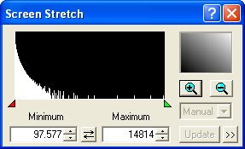
Placer les carets rouge et vert proches l un de l autre produit un contraste élevé ; inversement en les plaçant éloignés génère un faible contraste. Inverser les positions des deux carets (rouge à droite du Green) produira une image négative.
Lorsque vous déplacez les carrés avec la souris, et maintenez les touches MAJ ou CTRL. La touche MAJ déplace les carrés ensemble, garde le contraste constant mais de modifier la luminosité. La touche CTRL déplace les carrés dans des directions opposées.
Vous pouvez également modifier les champs maximum et minimum directement en tapant dans un nouveau numéro et en appuyant sur ENTRÉE. Note : Si vous tapez dans les champs d'entrée numérique, vous devez appuyez sur ENTRÉE ou cliquez sur à jour pour la nouvelle valeur prennent effet.

Lorsqu’on ajuste des images monochromes en déplaçant les carrés avec la souris, l'écran met à jour ce que vous faites glisser le point d'insertion. Lorsque l'ajustement des images couleurs, l'écran ne met à ne jour jusqu'à ce que vous relâchez le bouton de souris. Étant donné que la mise à jour images couleur est plus lente, vous apportez de grandes modifications sans avoir à attendre pour les mises à jour.
Notes
N'oubliez pas que ces fonctions n’affectent uniquement que l'affichage d'image. Elles n'ont aucun effet sur la mémoire tampon image elle-même. Cela permet de modifier facilement le tronçon à tout moment sans affecter une image pour l’opération de traitement plus tard.
Astuce : la fenêtre échelle d'écran est normalement activé et est accessible à tout moment
– même si une boîte de dialogue est active. Lorsqu'une boîte de dialogue est active, vous pouvez ajuster le tronçon de l'image d'aperçu dans la fenêtre échelle de l'écran. Dans la plupart des cas, si le bouton Aperçu est déprimé, l'image d'aperçu a paramètres étirement distincts. Vous pouvez l'étirer en cliquant sur la boîte de dialogue, puis réglant les paramètres échelle de l'écran de fenêtre.
Si le bouton Aperçu est déprimé pas, l'image d'aperçu et fenêtre d'image principale partagent les mêmes paramètres étirement.

Empiler les images
Pour ce didacticiel, vous aurez besoin d’un dossier d'images brutes pour la pile. Nous montrerons des images LRGB empilées ; toutefois, le processus est similaire pour le monochrome, couleur unique et image RVB.
Pour de meilleurs résultats, capturer les images à l'aide maxime DL, afin que les en-têtes FITS incluent des informations importantes, y compris le filtre sélection et le nom d'objet.
- Sélectionnez le menu de processus commande de la pile.
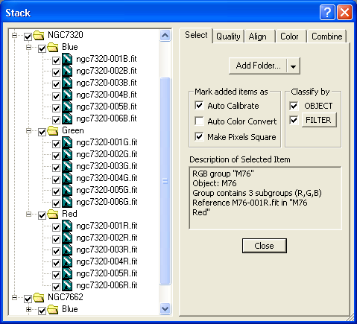
- Sous l'onglet sélectionner, cocher classer par objet et de filtre.

- Cliquez sur le bouton filtre pour configurer le mappage du filtre. Cela permet de déterminer les filtres mappés sur les canaux de couleur LRGB. Pour modifier une ligne, cliquez une seule fois sur la ligne, puis cliquez une fois sur l'élément de couleur de filtre et entrez une nouvelle valeur. Assurez-vous que vos filtres sont automatiquement affectés au bon emplacement.

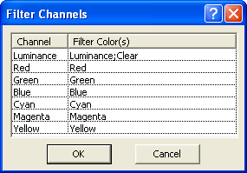
- Si vos images n'ont pas encore été étalonnées, cliquer sur Mark ajouté des images comme calibration automatique. Chaque image sera automatiquement étalonnée si nécessaire, l'aide des paramètres de la commande de calibration définir.

- Cliquez sur la liste déroulante du bouton multifonction et sélectionnez Ajouter un dossier. Accédez à un dossier sur le disque où se trouvent les vos images. Ce dossier peut contenir des images de plusieurs objectifs différents, aussi longtemps que le mot clé OBJECT FITS est défini dans chaque image (au cours de l'imagerie, cela est automatiquement obtenue à partir la fenêtre de contrôle de l'Observatoire si un télescope est connecté).

- L'arborescence sur le côté gauche de la boîte de dialogue affichera maintenant tous les fichiers image que vous avez sélectionné, organisés en groupes selon leur en-tête FITS. Vous pouvez ouvrir les groupes à afficher, les fichiers en cliquant sur le signe +. Si vous souhaitez afficher un fichier individuel, cliquez dessus avec le bouton droit de la souris et sélectionnez des image de l'affichage. Également, via le menu contextuel sélectionnez Affichage de l'automobile, et toute image que vous cliquez sur est automatiquement affichée.

- Si nécessaire, vous pouvez déplacer des images ou des groupes entiers en les faisant glisser. Vous pouvez définir des propriétés pour groupes ou des fichiers en utilisant le menu contextuel.

- Sélectionnez l'onglet de qualité. Si vous voulez éliminer les images avec des étoiles ayant eu un mauvais suivi, activer la case à cocher rondeur. Le seuil doit être défini pour limiter combien de tour que l'étoile peut être ; par exemple, 0,1 sera jeter une image avec des étoiles qui sont plus de 10 % de cycle. Cliquez sur le bouton contrôle tout, et les mauvaises images recevront automatiquement un X dans la zone activer. Vous pouvez manuellement remplacer cette décision si vous le souhaitez, par la case Activer la modification.

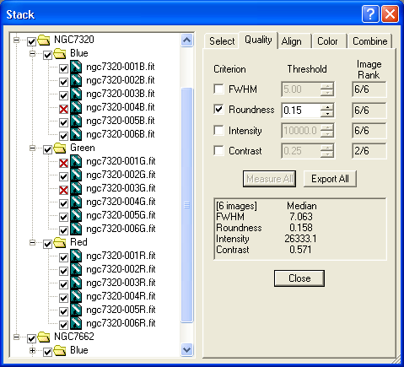

- Sélectionnez l'onglet alignement. Si vos images ont été résolus à l'aide PinPoint Astrométrie vous voudrez peut-être utiliser le Astrometric aligner mode, qui est extrêmement précis. Également, le mode auto Star correspondance est entièrement automatique et très précis. Il existe une variété d'autres modes d'alignement, y compris alignement manuel.
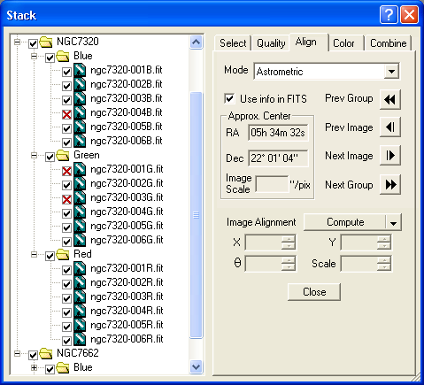

- Vous pouvez sélectionner une des images à l'image de référence, en utilisant le menu contextuel. Cette image passera pas pendant l'alignement ; tous les autres images seront alignés sur elle. Si vous ne sélectionnez pas l'image de référence, la première image dans la liste sera utilisée.
- Sélectionnez l'onglet couleurs. Si vous souhaitez personnaliser les paramètres de équilibre couleur vous pouvez le faire ; sinon, cliquez sur le bouton par défaut, ce qui suppose de 1: balance des couleurs 1: 1. Également activer auto equalize arrière-plan pour supprimer toute couleur d'arrière-plan fonte due à la lumière du ciel.
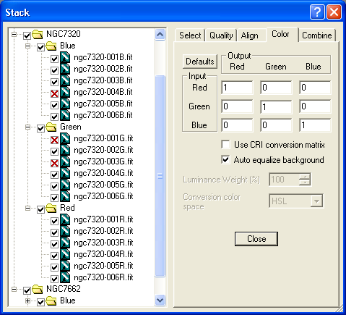

- Sélectionnez l'onglet de combiner et définissez la méthode combiner. Pour grand nombre d'images, nous recommandons l'utilisation de Sigma clip ; un facteur de Sigma de 3 est un bon point de départ. Si vous avez un nombre modeste d'images le mode Masque SD produira un résultat meilleur (mais prendra plus de temps); un bon point pour les paramètres de départ est un facteur de Sigma de 0,5 et un nombre de passes de 3.
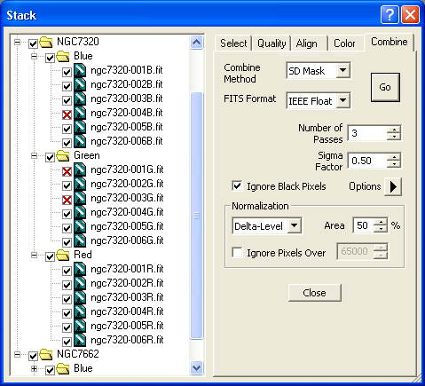
- Veillez à activer ignorer les pixels de noir. S'il y a tous les secteurs où les images ne se complètement chevauchent pas, cela va ignorer la contribution des données manquantes. Sinon, vous pouvez obtenir bandes sur les bords de l'image que gradateur.

- Normalisation à linéaire et zone 50 %. Ce paramètre suppose que toute variation d'intensité entre les images est dues à extinction plutôt que changements de fond niveau. Si vous avez fond fort niveau modifications vous pouvez utiliser les Delta-niveau plutôt

- Indiquez si vous souhaitez que les résultats créé comme nouvelles images ou écrits dans un dossier de disque l'aide des commandes dans le menu Options.

- Cliquez sur Valider pour démarrer le processus empiler. Cela peut prendre du temps ; vous pouvez interrompre et relancer le processus si nécessaire. Si vous avez plusieurs groupes d'images, ils seront empilés séparément. Jeux de couleurs seront automatiquement couleur combiné. Pour afficher les résultats écrits dans un dossier, vous devez fermer la commande de pile avant leur ouverture avec la commande Ouvrir. Également, vous pouvez tout simplement faire glisser et déposer à partir de l'Explorateur Windows sur la fenêtre de Maxime DL.

Astuce : une fois que vous avez tous les paramètres de la manière que vous le souhaitez, vous pouvez simplement vider dans les images et cliquez sur le bouton de go.

Astuce : vous pouvez également glisser et déplacer des images sur l'arborescence de l'Explorateur Windows ou sélectionner des fichiers individuellement.
Astuce : lorsque vous utilisez les fichiers de calibration option Ajouter un dossier sont ignorés automatiquement ; les autres méthodes pour ajouter des fichiers inclura les. Généralement, vous voulez empiler les fichiers d'étalonnage automatiquement, étant donné que la commande de calibration de jeu qui fait pour vous avec normalisation appropriée, etc..
Astuce : ce didacticiel a à peine gratter la surface ; cette commande a beaucoup plus de fonctionnalités. Pour plus d'informations, veuillez consulter le menu de processus section de la pile de la référence de commande.

Filtrage
Filtrage permet de lisser ou affiner une image. Il existe plusieurs types de filtres, y compris les FFT, noyau, masque Unsharp et développement numérique. Les deux commandes ces derniers sont particulièrement utiles pour améliorer les images astronomiques.
Nous montrera la commande de filtres de noyau.
Si vous ne l'avez pas déjà fait, ouvrez le fichier DG_HaleBopp.fits dans le répertoire d'exemples. (Pour l'aide sur l'ouverture des fichiers voir l'ouvrir un tutorial de fichier).
Cliquez sur le bouton filtres de noyau sur la barre d'outils. Cela activera la boîte de dialogue filtres de noyau.
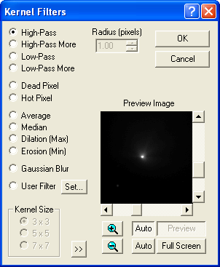
Utilisant le bouton gauche de la souris et en maintenant la touche CTRL enfoncée, cliquez et faites glisser l'image d'aperçu jusqu'à ce que la partie plus brillante de la Comète soit visible, maintenez le bouton tout en faisant glisser. Activer le contrôle d'aperçu automatique, puis sélectionnez haut passe. Un filtre de haute-pass profite de l'image ; dans ce cas, l'image est assez sharp déjà et le filtre seulement augmente le bruit, rendre l'image "granuleuse".
Maintenant sélectionnez basse passe. L'image d'aperçu s'affiche plus lisse. Cliquez sur moyen. L'image sera être smoothed légèrement plus. Dans ce mode, la fonction taille de noyau est disponible. Sélectionnez 7 x 7, le filtre plus fort, et l'image d'aperçu deviendra beaucoup blurrier.
Revenir à grande passe plus et cliquez sur OK. Après quelques secondes, l'image entière mettra à jour.
Si vous n'aimez pas ce résultat, vous pouvez annuler cette modification en appuyant le bouton Annuler sur la barre d'outils.
Veillez à essayer divers autres filtres mentionnés ci-dessus.

S'étendant
Bien que la fenêtre d'échelle de l'écran permet de régler la luminosité et le contraste de l'image sur l'écran, parfois vous souhaitez modifier les données dans le tampon d'image. Par exemple, vous pouvez ajuster une image, donc il tiendra dans la plage de 8 bits d'un fichier JPEG. Vous pouvez également essayer un tronçon de non linéaire pour compresser la gamme dynamique de l'image. Ces opérations sont effectuées avec la commande de stretch.
Si vous ne l'avez pas déjà fait, ouvrez le fichier DG_HaleBopp.fits dans le répertoire d'exemples. (Pour l'aide sur l'ouverture des fichiers voir l'ouvrir un tutorial de fichier).
Appuyez sur la barre d'outils pour afficher la boîte de dialogue échelle le bouton d'échelle.
La valeur permanente Stretch type journal, saisie Range sur paramètres du manuel et plage de sortie à 16 bits (0 - 64 Ko). Allumez l'aperçu automatique. Comme vous pouvez le voir dans l'image d'aperçu, ces paramètres compresse considérablement la gamme dynamique de l'image afin que les parties plus brillants et moindre de la Comète soient tous deux visibles à la fois.
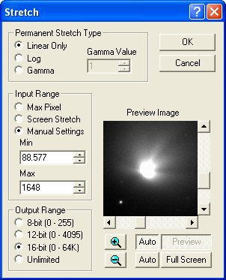
Ce paramètre est peut-être un peu dur. Nous peut mieux contrôler la quantité de compression dynamique en modifiant le type de stretch permanente de gamma. Valeur de gamma à 0,2 et cliquez sur OK.
Maintenant défini le tronçon de l'écran sur faible dans la fenêtre échelle de l'écran. Vous pouvez basculer et reculer entre la version transformée et originale de l'image en utilisant les boutons annuler et rétablir sur la barre d'outils. Notez comment les pâles détails externes dans la Comète sont améliorées, mais les détails plus lumineuses sont encore visibles.
Divers effets peuvent être atteints avec la commande de stretch ; Voici quelques suggestions que vous pouvez essayer
.. Pour préparer un fichier pour exporter vers un JPEG, BMP, PNG de 8 bits ou format TIFF de 8 bits, définissez type Stretch permanente sur linéaire seulement, plage d'entrée à l'échelle de l'écran et plage de sortie à 8 bits. Dans ce mode, vous pouvez régler l'écran échelle de la fenêtre d'image pour changer les paramètres plage d'entrée ; les champs min et Max seront met à jour que vous réglez le tronçon
.. Pour grandement compresser la plage dynamique d'une image, affectez à la permanente Stretch type de journal, plage de saisie à Max pixel et plage de sortie à illimité.
.. Pour souligner les fonctionnalités pâles, affectez à la type Stretch permanente de gamma, plage de saisie à Max pixel et plage de sortie à illimité. Réduire la valeur de gamma à au-dessous de 1.0 et ajuster jusqu'à ce que vous soyez satisfait à l'effet de l'image d'aperçu
À ce stade, une explication supplémentaire de l'image d'aperçu est dans l'ordre. Vous remarquerez que la fenêtre d'échelle de l'écran est encore disponible ; si elle n'est pas sur, vous pouvez l'activer l'aide du bouton sur la barre d'outils. Quelle image affecte la fenêtre d'échelle de l'écran est déterminé par l'état du bouton poussoir automatique (aperçu) et par où le focus est, c'est-à-dire, sur quelle fenêtre vous cliqué dernier. Si automatique est désactivée, la mémoire tampon image tant l'image d'aperçu toujours régler ensemble. Si automatique est activé, l'image d'aperçu réellement devient une image différente et est ajustable séparément. Lorsque vous démarrez une boîte de dialogue commande, ou après avoir cliqué dessus, l'image d'aperçu a le focus et est par conséquent ajustée. Si vous cliquez sur la fenêtre principale image ou de sa barre de titre, il obtient le focus et la fenêtre d'échelle de l'écran sera maintenant ajuster il au lieu de cela. Pour ajuster l'image d'aperçu à nouveau, cliquez sur n'importe où dans la boîte de dialogue.
Vous pouvez également prévisualiser le résultat de la transformation sur le mode plein écran. Reportez-vous à la documentation de l'image d'aperçu dans le renvoi commande pour de détails sur plein écran de prévisualisation.

Caractéristiques de l'histogramme
Caractéristiques de l'histogramme est similaire à journal ou s'étendant de gamma, mais offre flexibilité supplémentaire vous permet de spécifier la forme exacte de l'histogramme souhaité.
Si vous ne l'avez pas déjà fait, ouvrez le fichier DG_HaleBopp.fits dans le répertoire d'exemples. (Pour l'aide sur l'ouverture des fichiers voir l'ouvrir un tutorial de fichier).
Cliquez sur le bouton Annuler dans la barre d'outils pour supprimer le tronçon du didacticiel précédent.
Sélectionnez la commande caractéristiques de l'histogramme sur le menu de processus. Sélectionnez l'option gaussienne et cliquez sur OK. Étant donné que cette commande peut changer considérablement la plage dynamique (min et max valeurs) de l'image, vous pouvez ajuster les paramètres de fenêtre de échelle de l'écran après que traitement se termine. Dans ce cas, définissant le mode à faible donne des résultats agréable.
Ce traitement a souligné la queue externe de la Comète, mais n'a pas saturer le noyau interne. Spécification de l'histogramme est utile pour faire plus de détails visibles simultanément considérablement différents niveaux de luminosité.
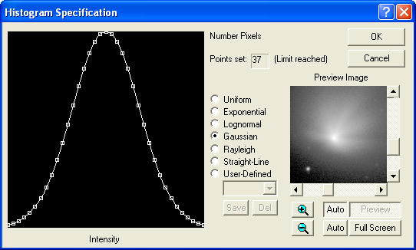
Essayez d'expérimenter avec différents paramètres, y compris les formes histogramme tirées manuellement. Lors de l'élaboration manuellement, il est souvent plus facile de démarrer à partir les options linéaire ou uniformes, puis modifier le graphique : cliquez sur la forme de graphique pour ajouter un point, ou déplacer un point existant en faisant glisser. (Si vous faites glisser un point gauche ou droite après son voisin, le voisin est supprimé automatiquement.)

Améliorer les détails avec courbes
La commande de courbes fournit une fonction similaire à journal ou s'étendant de gamma, mais fournit flexibilité supplémentaire vous permet de spécifier le niveau de luminosité de sortie pour chaque niveau d'entrée différent. Vous pouvez utiliser il pour redistribuer luminosité des pixels et en effet de modifier la forme d'histogramme de l'image.
Dans cet exemple montre comment nous allons à réduire la luminosité de base de la Comète et à augmenter de sa queue par rapport à l'autre. Cela fait plus de détails visibles que dans une seule image non traitée.
- Si vous ne l'avez pas déjà fait, ouvrez le fichier DG_HaleBopp.fits dans le répertoire d'exemples. (Pour l'aide sur l'ouverture des fichiers voir l'ouvrir un tutorial de fichier).
- Cliquez sur le bouton Annuler dans la barre d'outils pour supprimer le tronçon du didacticiel précédent.
- Cliquez avec le bouton droit sur l'image et sélectionnez écran Stretch > Val de max dans le menu contextuel. Presque tout sauf une étoile brillante et le cœur de la Comète dim substantiellement ou disparaître complètement.
- Sélectionnez la commande courbes sur le menu de processus. Si de la graphique dans la moitié gauche de la boîte de dialogue n'affiche une ligne droite à gauche inférieur vers le coin supérieur droit, cliquez avec le bouton droit dans la zone de graphique et sélectionnez courbe > réinitialiser dans le menu contextuel. Définissez le type de courbe sur modification de la courbe.

- Le graphique détermine comment l'image est étirée. La luminosité des pixels dans l'image d'origine exécuté le long de la partie inférieure. La luminosité correspondante de pixels dans l'image traitée exécuter up le graphique.

- Une ligne droite n'aura aucun effet sur l'image. Si vous soulever la courbe dans le milieu, les pixels de la plage du milieu de la luminosité de l'image seront amplifiés. Vous pouvez ajuster différentes parties de l'image en ajustant les différentes parties du graphique.

- Pour ajuster la courbe, cliquez sur Créer un point de nouveaux. La ligne de s'ajuster à passer par ce point. Vous pouvez faire glisser le point dans une direction l'aide de la souris. Pour supprimer un point, cliquez avec le bouton droit sur et sélectionnez Supprimer point.

- Maintenant la gamme de sortie à 16 bits et cliquez sur l'auto vers la gauche du bouton plein écran. L'image sera montrer un peu plus de détails, mais encore être principalement foncé. C'est tout à droite, puisque nous pouvez répéter le processus de manière itérative. Cliquez sur OK, puis réactivez la boîte de dialogue courbes et appliquer la courbe à nouveau. Répétez plusieurs fois jusqu'à ce que la queue est visible sur une partie importante de l'image ; la région de près de saturation intérieure de la coma reste faible.
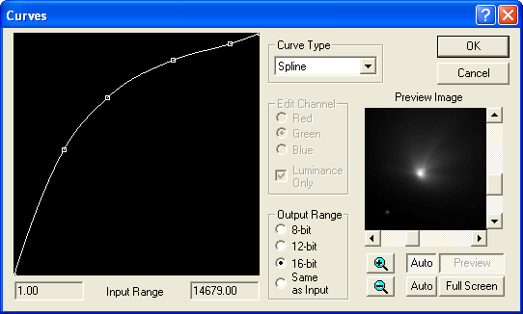
Voici la procédure de "meilleure pratique" recommandée pour stimuler les pâles en détail dans images astronomiques :
- Définir le mode stretch écran Val max.

- Examinez l'histogramme dans la fenêtre d'échelle de l'écran. Si il y a un écart important sur le côté gauche, déplacer le point d'insertion inférieur jusqu'à la fin supérieure de l'écart (mais toujours dans le fossé). Utiliser processus menu stretch, avec linéaire uniquement, échelle de l'écran et les paramètres de 16 bits. Puis restaurer le mode stretch écran Val max.

- Exécutez la commande de courbes et modérément stimuler la courbe comme illustré dans le diagramme. Cliquez sur OK.

- Répétez les étapes 2 et 3 jusqu'à ce que vous obtenez étroite. Si aperçu automatique plein écran est activé, vous verrez immédiatement lorsque vous essayez d'exécuter la commande une fois trop.

- Pour la dernière étape, exécutez la commande de courbes une dernière fois. Cliquez avec le bouton droit et sélectionnez courbe > réinitialiser la courbe. Maintenant doucement ajuster la courbe à faire ressortir les détails dans les parties intéressantes de l'image. Par exemple, si une galaxie a certaines voies de poussière pâles, vous pouvez augmenter la pente de la courbe dans le domaine qui met en évidence les voies de poussière.

Déconvulsion
Nous va maintenant affiner une image de Galaxie NGC4565 à l'aide de Déconvultion. L'image a été prise avec une caméra CCD PC-Lynxx et un télescope de 16 pouce qui était d'alignement (collimation) résultant en une distorsion appelée coma, ce qui rend les étoiles ressemblent aux formes ” V ”. Nous allons supprimer les effets de l'erreur de collimation et réduire l'effet de voir atmosphérique.
Dans ce didacticiel, il est supposé que maxime DL seulement a été démarré. (Pour commencer à maxime DL, cliquez sur l'icône de programme sous sous-menu de programmes du bouton Démarrer). Il est supposé également que la barre d'outils standard est visible. Si elle n'est pas le cas, utilisez le menu Affichage commande de barre d'outils pour passer il.
Ouvrez l'image N4565.CCD dans le répertoire d'exemples. (Pour l'aide sur l'ouverture des fichiers voir l'ouvrir un tutorial de fichier).
Cliquez sur le bouton Zoom avant sur la barre d'outils, une fois. Notez comment les images d'étoiles sont déformées par l'erreur de collimation.
Allez dans le menu filtres et sélectionnez Deconvolve. Une boîte de dialogue onglets s'affiche, avec des onglets modèle de bruit, modèle PSF et Deconvolve.
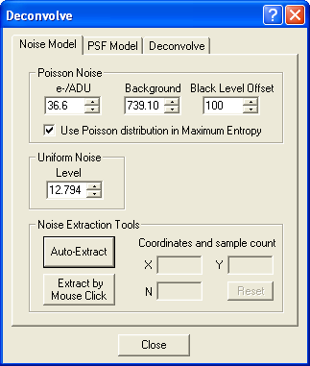
Il faut tout d'abord configurer le modèle de bruit. Cela permet le compte d'algorithme deconvolution de bruit dans l'image. Entrez 36,6 e-/ ADU, les photoelectrons par ADU ou de gain de la caméra CCD. Cela est nécessaire pour que le modèle de bruit pour correspondre les statistiques réels dans l'image. La valeur entrée ici est de la caméra PC-Lynxx ; pour les images de votre caméra CCD vous pouvez utiliser l'Assistant de photons pour déterminer la valeur correcte.
Allumez ensuite entropie maximale de poisson sur utilisation.
Pour déterminer le niveau correct d'arrière-plan, cliquez sur Extraire automatiquement sous Outils d'extraction de bruit.
Ensuite, nous choisira un modèle de fonction de point-propagation (PSF). Ce modèle indique maxime DL comment l'image est floue, afin qu'il peut essayer de supprimer le flou de l'image. Cliquez sur l'onglet modèle PSF sélectionner des images pour type de fonction, désactiver Cleanup et cliquez sur sélectionner d'une image.
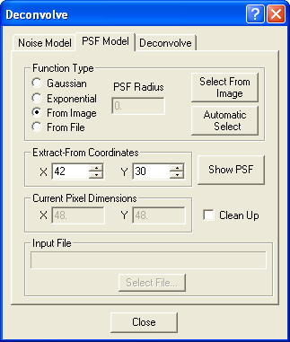
Ajuster le curseur circulaire à un rayon de 8 pixels (comme illustré dans la fenêtre) en cliquant avec le bouton droit et en sélectionnant le rayon approprié. Cliquez sur l'étoile brillante dans le Centre inférieur de l'image (si nécessaire, que vous pouvez déplacer la boîte de dialogue d'en faisant glisser la barre de titre).
Cliquez sur le Deconvolve mettez ensemble exploiter le à image complète et nombre d'itérations à 15. Choisissez entropie maximale ou deconvolution Lucy-Richardson. Cliquez sur Go.
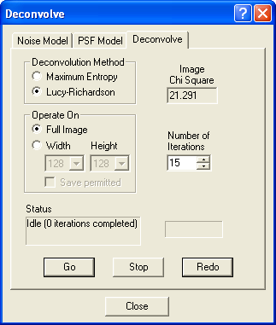
Regardez les itérations procéder sur l'image. Lorsque le traitement est terminé, également touchés annuler et rétablir pour voir ce qui est l'effet sur l'image.

Enregistrer l'image
Une fois que vous avez modifié une image, vous voudrez bien entendu enregistrer. La capacité de profondeur de bit haut de Maxime DL signifie que vous devez prendre en compte la plage de données de votre image avant de vous enregistrer ; sinon, vous perdiez des données.
- Si vous ne l'avez pas déjà fait, ouvrez le fichier DG_HaleBopp.fits dans le répertoire d'exemples. (Pour l'aide sur l'ouverture des fichiers voir l'ouvrir un tutorial de fichier).
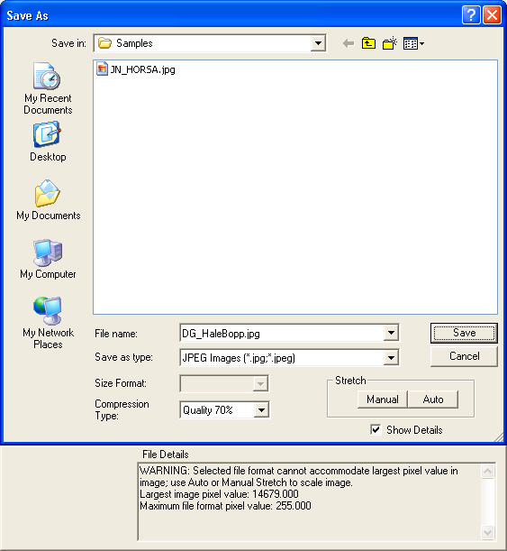

- Dans le menu fichier, choisissez la commande Enregistrer sous. La valeur File format JPEG. Désactivez la case à cocher échelle automatique.

- Affiche maintenant la zone détails des fichiers: "Warning : format de fichier sélectionné ne peut pas tenir compte de plus grande valeur de pixel en image. Utiliser automatique ou manuel Stretch pour échelle image. »

- Maintenant activer la case à cocher échelle automatique. Le message passera à, "NOTE : valeur maximale de pixel dépassé. Échelle automatique sera redimensionnez-la image mémoire tampon. »

- Lorsque échelle automatique, toute image ne tiendra pas dans la plage du format de fichier est automatiquement ajustée repose sur les paramètres échelle de l'écran actuels. Cela signifie que toutes les données en dehors de la plage affichée sur l'écran sera être perdus, assurez-vous donc que c'est ce que vous voulez vraiment faire.

- (Si vous souhaitez ajuster manuellement l'étirement, cliquez sur le Stretch bouton. La boîte de dialogue échelle apparaîtra. Si vous définissez permanent Stretch type linéaire seulement, plage d'entrée à l'échelle de l'écran et plage de sortie à 8 bits, vous obtiendrez le même résultat exact que auto Stretch.)
- Maintenant sur Enregistrer pour enregistrer le fichier.

Didacticiels d'images CCD
Ces didacticiels offrent une introduction aux opérations de base l'appareil photo, y compris le paramétrage de l'équipement, mettant l'accent, visant le télescope, expositions, et de procédures de l'arrêt.
Nous recommandons que la premier "session d'imagerie" être effectuées à votre bureau, plutôt que sous les étoiles, donc vous pouvez devenir familier avec le fonctionnement du logiciel et votre caméra CCD.
Avant d'utiliser une caméra CCD pour la première fois, nous recommandons fortement que vous consultez la section en vertu de l'appareil photo et Autoguider installation pour votre modèle spécifique.

Configuration de la CCD Basic
- Démarrez maxime DL et ouvrez la fenêtre de contrôle de la caméra en cliquant sur le bouton de barre d'outils.
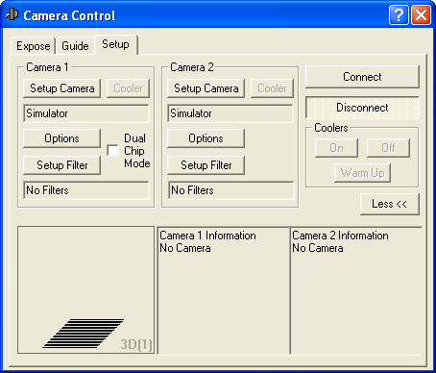
- Déplacer la fenêtre de contrôle de l'appareil photo vers un emplacement pratique sur l'écran. Pour se faire, pointer la souris sur la barre de titre, cliquez et maintenez le bouton gauche de la souris et faites glisser.
- L'onglet Configuration devrait apparaître en premier ; si ce n’est pas le cas, cliquez sur l'onglet Configuration dans le coin supérieur droit de la fenêtre.
- Sélectionner caméra 1 en cliquant sur le bouton Paramètres caméra associé et prélèvement simulateur pour le modèle d'appareil photo. Vous pouvez ignorer les paramètres restants pour l'instant. Cliquez sur OK.

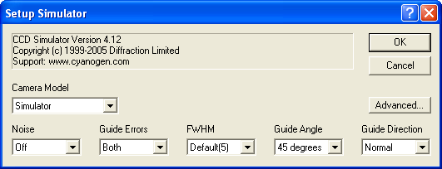
- Maintenant configurer camera 2, qui est généralement un autoguideur. Cliquez sur le bouton Configuration autoguider et définissez le modèle d'appareil photo à Simulator. Définir le bruit à OFF, erreurs de guide pour les deux, FWHM à par défaut (5), Guide angle de 45 degrés et Guide direction à la normale. Cliquez sur OK.

- Ensuite configurer la roue de filtre pour la camera 1.

- Cliquez sur le bouton Paramètres de filtre et définissez filtre ou de contrôle des modèles de caméra à Simulator. Type en rouge pour filtre 1, Green pour filtre 2, bleu pour filtre 3 et de luminance pour filtre 4. Cliquez sur OK.

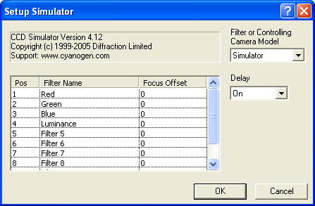

- Nous sommes maintenant prêts à se connecter à l'équipement. Cliquez sur se connecter.
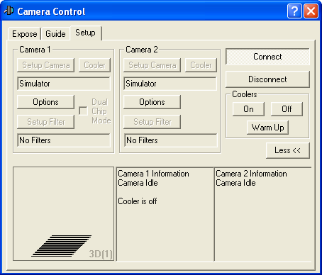

- Nous avons maintenant deux "caméras", un pour une utilisation comme l'appareil photo principal et l'autre pour une utilisation comme l'autoguider. Normalement vous serait configurer votre imagerie réelle et les caméras autoguider, mais les simulateurs vous permettent d'essayer les contrôles à votre bureau.

- L'appareil photo Simulator a une température programmable. Cliquez sur refroidisseurs sur pour l'activer et cliquez sur le bouton de refroidissement associé pour définir la température. Pour chaque appareil photo, définissez la consigne de température à –20 degrés C et cliquez sur OK.

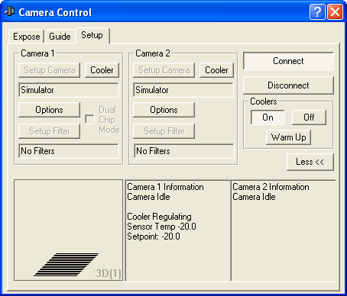

- Une fois tous ces paramètres sont effectuées, ils seront mémorisées. La prochaine fois que vous souhaitez démarrer maxime DL, cliquer sur simplement le bouton de connexion, puis refroidissement sur ON.

Didacticiel de mise au point CCD
- Définir la CCD imageur comme décrit dans la section Paramètres de base. Si votre appareil photo n'est actuellement pas disponible, vous pouvez utiliser le simulateur pour tester les fonctionnalités de mise au point.
- Sélectionnez l'onglet exposition de la fenêtre de contrôle de l'appareil photo. Si nécessaire, cliquez sur le plus >> bouton pour afficher le panneau d’inspection.

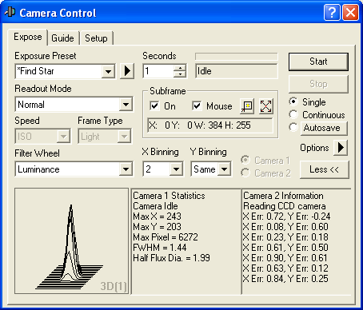

- Permet de paramétrer soustraction du Dark. Si vous utilisez un véritable appareil photo, ouvrez le menu Options et vérifiez simple auto-foncé. Si vous utilisez le simulateur, vous pouvez sélectionner nº étalonnage, qui va accélérer les choses légèrement. Si vous utilisez simple auto sombre et que votre appareil photo n'a pas un obturateur, vous serez invité à couvrir ou de découvrir le télescope si nécessaire.

- Dans le champs « seconds », définir une durée d'exposition de 1 seconde. Astuce : vous pouvez utiliser les boutons de contrôle (flèche) de "spin" vers le haut et vers le bas pour composer rapidement dans l'exposition. La plage du temps d'exposition disponible dépend du modèle de l'appareil photo.

- Sélectionnez le mode d'exposition unique.

- Si votre appareil photo a des options du mode de lecture, sélectionnez un mode approprié. Certaines caméras ont un mode normal et rapide ; le mode rapide est de moins bonne qualité mais lecture plus rapide. Si l'appareil photo est particulièrement lent à lire, vous pouvez sélectionner les plus rapides. Veillez à utiliser le mode normal lors de l'imagerie.
- Si vous utilisez un véritable appareil photo sur un télescope, vous devez tout d'abord pointer le télescope sur une étoile modérément brillante ; dire de magnitude 5.

- Cliquez sur Démarrer pour prendre une exposition. Après quelques secondes, une image s'affiche (image simulateur illustré).

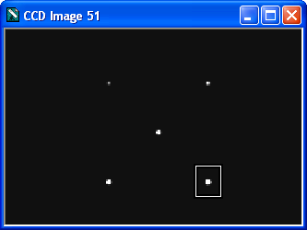

- De nombreux appareils sont trop lents pour mettant l'accent facile plein-cadre. Il peut être très difficile de se concentrer, si vous avez à attendre longtemps entre les mises à jour. Pour accélérer le processus, sélectionnez une case. Dans la section antivibrations vérifier le, puis vérifiez les souris. Nous pouvez maintenant sélectionner une case sur l'image en utilisant la souris. Faites glisser la souris pour créer une boîte autour d'une étoile (point la souris vers la haut-gauche de l'étoile, maintenez le bouton gauche de la souris et faites glisser vers le bas à droite). Vous pouvez voir les coordonnées de souris entrées automatiquement.

- Cliquez sur Démarrer. Seule la partie sélectionnée de l'image sera téléchargée. La plupart des caméras CCD fonctionnera beaucoup plus rapidement si une case est sélectionné.

- Si vous souhaitez voir l affichage de la mise à jour du focus en permanence, sélectionnez le mode continu et cliquez sur Démarrer. Dans certains cas, vous pouvez définir un délai plus court entre chaque exposition. Cela peut être fait à l'aide de la le menu Options et sélectionnez option de retard de l'exposition. Cliquez sur Arrêter pour terminer l'imagerie.

- Les panneaux d’Inspection du bas affichent les informations sur l'étoile. Les panneaux peuvent être configurés comme vous voulez. Leur contenu peuvent être définis spectacle image statistiques, y compris l'emplacement et la valeur du pixel plus brillants. Lorsque le focus est forte la valeur de pixel va être agrandie. Pour sélectionner le mode d'affichage, cliquez avec le bouton droit de la souris sur le panneau.

- La (FWHM) de l'objet le plus brillant sera également affichée. C'est le diamètre de l'étoile à la moitié de la valeur de pointe. Plus le nombre est petit, mieux est le focus. Également illustré est le diamètre de Half-flux, qui est similaire à FWHM mais fonctionne même si l'étoile est mal de focus (p. ex., un grand donut).
- Le Panneau de gauche est graphique. Il peut afficher une représentation 3D de l'étoile, ou un graphique de la valeur maximale de l'étoile la plus brillante dans le temps, la taille de la FWHM de l'étoile au fil du temps ou la taille de moitié flux diamètre (SIH) de l'étoile au fil du temps. À l'aide du graphique vous pouvez obtenir une idée des tendances focus lorsque vous modifiez le paramètre de focus sur le télescope. Encore une fois, pour choisir le mode d'affichage, cliquez avec le bouton droit de la souris sur le panneau.

- Une fois que vous avez ajusté focus pour la meilleure image, cliquez sur Arrêter pour interrompre le mode continu.

Astuce : Si vous avez un focuser contrôlé par ordinateur, vous pouvez ajuster la position de mise au point par le contrôle de l'Observatoire onglet de discussion.
Astuce : si votre focuser contrôlé par ordinateur est capable de positionnement absolu, vous pouvez autofocus. Veuillez consulter le didacticiel de mise au point automatique pour plus d'informations.

CCD Expositions-Basic
Maintenant que nous avons l'objet cible concentré et dans champ de vue notre appareil, il est temps de prendre certaines images. Caméras CCD peuvent recueillir une image utilisable en seulement 30 ou 60 secondes, mais les meilleurs résultats sont toujours obtenus en prenant des expositions plus longues.
- Ouvrez la fenêtre de contrôle de l'appareil photo et sélectionnez l'onglet d'exposition.
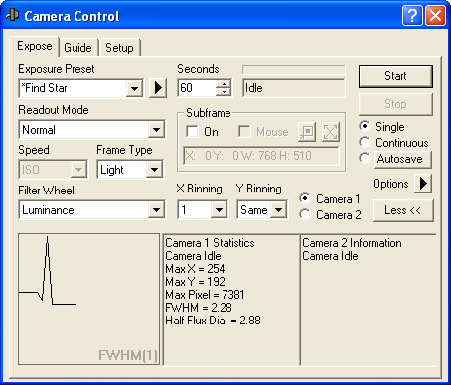
2. Désactiver « subframe ». Cela garantira que vous obtiendrez l'image entière.
3. Désactiver Binning en définissant la valeur X Binning à 1 et la valeur Y Binning (si activée) de même. Cela vous donnera une image de résolution plus élevée.
4. Définissez le mode de lecture si activée. Le paramètre dépend du modèle de l'appareil photo ; toutefois, plusieurs caméras ont normale et rapide ; pour la meilleure qualité vous devez sélectionner normal. Certaines caméras peuvent offrir des bits différentes profondeurs ; choisissez le paramètre la plus élevée. Si l'appareil photo est un style de couleur unique il peut offrir des options monochrome et couleur. Généralement il est conseillé de sélectionner monochrome, car qui permet d'effectuer la soustraction du dark avant la conversion de couleur. Veuillez noter qu'images brutes couleur unique monochrome examinera étrange lorsqu'il est affiché. Elles seront monochrome, et ils changeront apparence lorsque agrandi ou réduit in et out raison de la façon dont Windows affiche les images sur l'écran. Ces images ne cherchera "correcte" jusqu'à ce que la commande de conversion de couleurs est appliquée.
5. Consultez le menu Options pour vérifier si les paramètres de caméra supplémentaires sont disponibles ; si donc vous pouvez vérifier les paramètres de votre appareil photo.

6. Sous le menu Options, sélectionnez nº calibration. Si vous souhaitez effectuer d'étalonnage (soustraction DARK, Offset, FLAT, etc.) immédiatement à chaque image est prise, vous devez tout d'abord définir des cadres d'étalonnage utilisant le menu processus de commande de calibration de jeu. Sélectionnez ensuite calibration complète. Simple auto-foncé peut également être utilisé ; il est particulièrement pratique pour des "images rapides", en particulier si votre appareil photo possède un obturateur intégré.
7. Définissez Type de cadre à allumer (trame d'image normale).
8. Composer le temps de l'exposition souhaitée dans le champ de secondes.
9. Cliquez sur exposition et une image sera affichée.
Vous pouvez si vous souhaitez enregistrer l'image sur le disque.

CCD Expositions - avancés
Ce didacticiel suppose que vous venez de terminer le Exposures DSLR - base didacticiel.
Nous pouvons maintenant passer aux opérations de contrôle de l'appareil photo plus avancées, à savoir configuration d'une séquence LRGB couleur autosave. Cela suppose que vous avez défini une roue de filtre (ou un simulateur) avec les emplacements de filtre nécessaire.
- Sous l'onglet expose, ouvrez le menu Options et sélectionnez définir image enregistrer chemin. Cela ouvrira une fenêtre de dossier de navigation. Sélectionnez un emplacement pour enregistrer vos images ; par exemple, un dossier sous Mes documents. Il est généralement une bonne idée de nommer le dossier avec jour la date du, afin que les images prises sur des jours différents aller dans leur propre dossier.

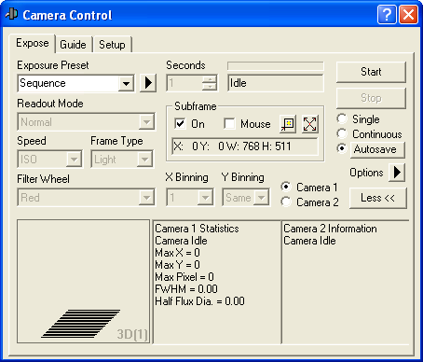

- Assurez-vous que l'antivibrations sont activée. Cela garantira que vous capturez l'image entière, plutôt que seulement une partie de celui-ci.

- Cliquez sur le bouton d'enregistrement automatique. Cela va passer le mode d'exposition à enregistrement automatique et ouvrir la boîte de dialogue Paramètres de l'enregistrement automatique.

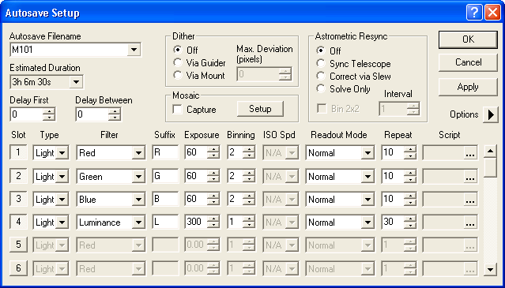

- Entrez un nom de fichier de base qui identifie votre cible, tels que ” NGC4565 ”, dans le nom de fichier enregistrement automatique champ. Les noms de fichiers pour les expositions prises par la séquence sera composé de cela, une séquence unique numérique et un suffixe. Si vous avez la fenêtre de contrôle d'Observatoire connecté à un télescope, cliquez sur la flèche déroulante et sélectionnez fichier de contrôle de l'Observatoire. Le nom de fichier sera automatiquement défini basé sur le dernier objet qui a été slewed à, ou si le télescope a été slewed pas un nom d'objet particulier, puis l'objet le plus proche pour le télescope position.

- Désactiver tramé, capture Mosaic et elle Astrometric.

- Définir premier délai et délai entre à 0. Retard entre peut servir à fournir quelques temps supplémentaire entre l'exposition pour l'autoguider à régler (par défaut qu'il existe un délai minimum de deuxième 5 lorsque le guider s'exécute). Vous pouvez également définir un critère décantation basé sur l'erreur autoguider utilisant le menu Options de tabulation de guide.
- Activer les quatre premiers emplacements et désactiver le reste. Pour ce faire en cliquant sur les boutons de nombres de sous. Utilisez la barre de défilement sur le côté droit pour faire défiler les emplacements et assurez-vous que les autres sont désactivés.

- Dans le premier emplacement, définir les éléments suivants :
Définissez le type de lumière
Filtre définie à Red
Suffixe ensemble à R
Définir l'exposition à votre temps d'exposition souhaitée, dans secondes
Définir Binning à 2
Si activé, définir mode de lecture à la normale (ou comme approprié pour votre modèle de l'appareil photo)
Répétition de configurer le nombre souhaité d'expositions
Laissez le script vide (clairement cliquez sur le... bouton et puis cliquez sur aucun)
- Répétez le paramétrage d'emplacement pour les autres filtres, rouge, vert, bleu et luminance. Vous devez utiliser un suffixe unique pour chacun. Généralement, l'exposition de luminance est définie pour aucun binning et une exposition totale plue.

- Cliquez sur OK (ou sur appliquer) si vous voulez laisser les paramètres d'enregistrement automatique fenêtre ouverte.

- Cliquez sur Démarrer dans l'onglet exposer pour lancer la séquence de l'exposition.

Procédure d'arrêt de la CCD

C'est une bonne idée à réchauffer correctement le CCD refroidisseur avant de fermer maxime DL, sauf si vous voulez redémarrer le logiciel.
Note : indépendamment de l'avis dans cette section, nous recommandons fortement que vous suivez les recommandations du fabricant de tout. Si elles diffèrent les conseils ci-dessous, les instructions du fabricant doivent primer.
Si votre appareil photo a la capacité de création de très grandes deltas de température (p. ex. plus de 40 degrés C inférieure à ambiante), puis votre capteur peut être sujet à choc thermique si elle est réchauffé très rapidement. Ce n'est généralement pas aussi grave qu'il paraît ; de nombreux modèles de l'appareil photo réchauffer lentement même si le pouvoir est coupé, il requiert un changement de température large et rapide de créer de choc thermique, et même si l'appareil photo est sensible préjudice réel n'aura lieu si rapide choc thermique produit un grand nombre de fois. Une perte de puissance occasionnelle, sera par exemple, pas endommager l'appareil photo.
Certaines caméras disposer d'un mécanisme intégré à rampe progressivement de la puce CCD à la température ambiante. Cela peut être déclenché utilisant le bouton de chaud de l'onglet Configuration. La période de temps nécessaire pour l'échauffement dépend du modèle d'appareil particulier ; certaines caméras éteindre rapidement, tandis que d'autres soulèvent doucement la température sur une période prolongée de temps.
La plupart des modèles de l'appareil photo permettent de forcer le refroidisseur d'éteindre rapidement en cliquant sur refroidissement off. En règle générale, vous en toute sécurité ce faire une fois que la température est de 20 degrés C d'ambiante.

Visant le didacticiel
Visant un télescope ne peut pas être illustré facilement dans la simulation, mais quelques indications sont dans l'ordre.
Une fois que le télescope est en discussion, le plus grand défi peut être trouver votre la cible. Caméras CCD n'ont pas un viseur, et il peut être très frustrant viser si les images apparaissent plus d'environ 20 secondes. Elle peut aussi choses lentes vers le bas si vous avez à garder changer les paramètres de l'exposition. Il existe un certain nombre de choses que vous pouvez faire pour grandement accélérer le processus.
- La plupart des caméras sera plus rapides et plus sensible si exploité Binned. Binning combine pixels adjacents ensemble pour faire un super-pixel plus grand. La plupart des caméras télécharger plus rapidement, et la sensibilité augmente pendant une période donnée de l'exposition. Dans la plupart des cas, les objets pâles ciel profonde peuvent être considérés avec seulement 5-10 secondes de la durée d'exposition avec un Binning de 2. Cela rend centrage beaucoup plus facile.

- Définir un ensemble de valeurs prédéfinies contenant votre trouver favori, le focus et paramètres de l'exposition séquence d'enregistrement automatique. Cela permet de basculer et reculer rapidement.

- Étalonner vos images de focus ; au moins utiliser le mode auto-foncé simple. La fenêtre de contrôle de l'appareil photo souvient de cadres d'auto-foncé précédemment utilisé, donc vous pouvez basculer et reculer rapidement sans reshooting pour différentes expositions ou binning.

- La fonctionnalité PinPoint Astrométrie peut être utilisée comme un finderscope numérique. Balayage de la position approximative de votre cible, prendre une image et PinPoint résoudre. Vous savez maintenant le Centre exact de votre image à une fraction d'un arc-seconde. Ensuite synchroniser le télescope à cette position. Maintenant une deuxième commande GOTO apportera le télescope aux coordonnées correctes exactes.

- Envisagez d'utiliser MaxPoint, qui peut améliorer votre pointage de précision à un ou deux arc-minutes sur le ciel dans son ensemble. Cela garantira que votre cible est le champ après un balayage.

- Superposer votre image sur la fenêtre de contrôle d'Observatoire onglet zoom. Cela vous indiquera la position et l'orientation de votre image sur le ciel réel.

- Utilisez la fonction auto-Centre, disponible sur la fenêtre de contrôle de l'Observatoire, onglet de télescope ou la mémoire tampon image cliquez avec le bouton droit sur menu. Vous pointez simplement la souris sur la position que vous voulez centrée et le télescope est automatiquement déplacé vers le Centre de ce point.

Didacticiel Autoguiding
Autoguiding apparaît au premier abord être une tâche plutôt complexe. Cependant, les contrôles autoguider de Maxime DL sont en fait assez faciles à utiliser.
Pour la plupart des modèles de l'appareil photo, vous devez avoir un appareil photo autoguider distincte à cet effet (habituellement sélectionné comme appareil photo 2).
- Basculer vers l'onglet Guide.
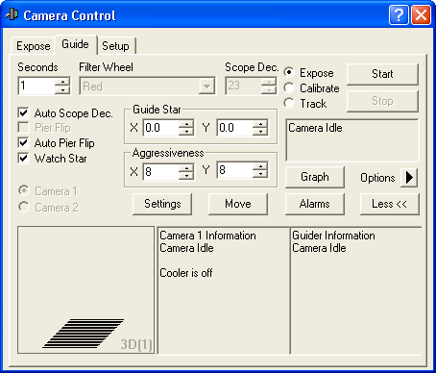

- Si vous avez un télescope connecté à la fenêtre de contrôle Observatoire activer puis auto portée DEC et auto Pier retourner. Si elles sont activées, vous devrez pas recalibrer l'autoguider après le déplacement du télescope. Si vous n'avez pas un télescope connecté, vous pouvez contrôler manuellement portée DEC et Pier retourner. Si vous envisagez de recalibrer pour chaque cible, laissez portée décembre à 0.

- Activer la case à cocher Watch Star. Ceci affichera la star de guide en permanence au cours de directeurs.

- Si votre guider possède un obturateur, cliquez sur le bouton Options et sélectionnez simple auto-foncé. Cela créera automatiquement une image sombre et puis foncé soustraire chaque image de l'appareil photo. Si vous n'avez pas un obturateur sélectionnez nº calibration pour maintenant.

- Définir l'heure de l'exposition à 0,5 secondes.

- Cliquez sur le bouton Paramètres.

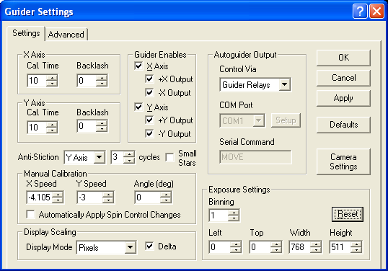

- Cliquez sur le bouton par défaut et cliquez sur Oui pour confirmer que vous souhaitez définir tous les champs à leurs valeurs initiales recommandées. (Les contrôles paramètres de l'exposition et de réglage manuel sont exclus). Parmi celles-ci figurent :

Les contrôles de CAL Time permet de spécifier combien de temps maxime DL sera "maintenez le bouton" (p. ex., actuate le télescope directeurs des moteurs) au cours de guider d'étalonnage. Cela permet de déterminer quelle mesure l'étoile se déplace entre les étapes d'étalonnage. Étalonnage est une étape essentielle afin de déterminer à quelle vitesse les moteurs directeurs déplacement le télescope et donc combien correction pour postuler à une erreur de position particulière mesurée. (Note : si il y a un contrôle de vitesse sur votre monture, il est recommandé de définir entre 0,5 X et 0,1 X pour guider les fins.) CAL Time est mesurée en secondes et peut être spécifié indépendamment pour chaque axe.

Les six cases à cocher dans le groupe permet de guider sont tous activés, permettant aux directeurs de chaque axe et permettant de guider moteur opération dans chaque direction.
Contrôle via est définie pour guider relais. Ce paramètre informe maxime DL comment les directeurs de moteurs (ou dans ce cas simulateur) sont contrôlés. Si vous utilisez un périphérique différent pour envoyer des commandes à la montage, vous devez configurer ce différemment. Veuillez consulter la section d'onglet de guide pour plus d'informations.

Mode d'affichage est défini à pixels, avec Delta devrait être sur. Cela provoque guide mesurée positions étoiles à être converties en erreurs de nominal et affichés en unités de pixels de l'appareil photo. Vous pouvez éventuellement définir cette option pour afficher les erreurs en arc-secondes.
- Dans la plupart des cas, vous pouvez définir Binning à 2 ou 3. Binning 1 n'est requis lorsque vous utilisez une étendue de guide distinct qui est une beaucoup plus courte longueur focale que la portée principale. L'appareil photo guide peut avoir 1/10e la résolution de l'appareil photo principal et toujours le guide très bien, puisque le logiciel permet de mesurer le Centre d'une étoile à une petite fraction d'un pixel.

- Cliquez sur le bouton de réinitialisation pour réinitialiser les paramètres case tendent à inclure le capteur de guide complet.

- Sélectionnez l'onglet Avancé de la boîte de dialogue Paramètres de guider, cliquez sur le bouton par défaut et confirmer que vous souhaitez définir tous les champs leurs valeurs initiales recommandées. Si un nom de fichier apparaît sous compensations suivi, cliquez sur Effacer.

- Cliquez sur OK pour revenir à l'onglet de guide. Une fois que vous avez ces paramètres configurés comme vous le souhaitez, ils seront mémorisées du prochain démarrage du logiciel.
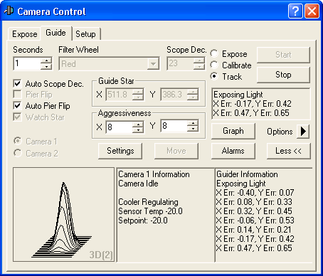
- Sous l'onglet Guide, assurez-vous que le mode d'exposition est sélectionné et cliquez sur Démarrer. Une seule image sera affichée.

- L'étoile la plus brillants sera automatiquement sélectionné comme l'étoile du guide. Vous pouvez éventuellement choisir l'étoile du guide en cliquant sur une étoile de l'image. Ne pas attirer une zone d'autour d'elle. Cliquez simplement sur elle.
- Maintenant passer le mode de calibration et cliquez à nouveau sur le bouton Démarrer. L'appareil photo aura une série d'images ; chaque fois que déplacer le montage de télescope (si vous utilisez le simulateur, le montage et "étoiles" sont bien entendu simulé).

- Le cycle d'étalonnage aura cinq photos, déplacement de l'étoile en + X, -X, + directions Y et -Y. Généralement X fait référence à RA et Y de déclinaison, mais en fonction de la mount câblage ce peut être différent. La star peut-être également se déplacer dans une direction différente, parce que l'appareil photo peut ne pas être aligné Nord en haut. (Le simulateur de l'appareil photo a un paramètre qui vous permet d'ajuster comment l'appareil photo est "rotation".)

- Une fois le cycle d'étalonnage est terminé, la star devrait être environ retour où elle a commencé. Une ligne rouge est attirée sur le chemin de l'étoile de suivi ; cela doit ressembler à une L. Les côtés du général doivent être assez longtemps pour obtenir une bonne mesure du mouvement étoile. Si la circulation est trop courte (moins de 20 pixels ou plus), augmentez le paramètre de CAL temps approprié et démarrer le cycle d'étalonnage à nouveau.
- Nous sommes maintenant prêts à guider. Basculer le mode de guider vers la voie. Définissez les X et Y intensité les paramètres à 8. Cliquez sur Démarrer.

- L'image se réduire à une petite case. Cela permet d'accélérer le téléchargement de l'appareil photo au cours de directeurs. Vous pouvez effectuer un zoom dans la fenêtre pour voir mieux. L'étoile devrait être dans le Centre et doit y rester au cours de suivi. (Si le simulateur a été configuré pour émuler les erreurs de guider, vous verrez le rebond étoile autour d'un peu parce que le Mont simulé a suivi très approximatif. J'espère que dans le monde réel votre suivi sera smother!)

- Vous pouvez maintenant passer à l'onglet expose et démarrer une exposition. Par défaut, une pause deuxième cinq est inséré avant chaque exposition, pour s'assurer que le guider est suivie en avant la prochaine exposition commence. Directeurs ne sont pas effectuée au cours de lecture principale l'appareil photo (pour empêcher les artefacts de lecture en raison de chargement de CPU, et parce que certaines caméras utilisent un obturateur pour les deux capteurs); si le télescope dérive, au cours de lecture, le délai lui être suivis dans permet.
Quelques conseils directeurs :
Si la guider doit régler plus de temps entre l'exposition, accédez à l'installation d'enregistrement automatique et augmenter le délai entre à plus de 5 secondes. Sinon, vous pouvez définir un critère de règlement de guider sur le menu Options de l'onglet de guide.
Les paramètres d'étalonnage modifier si vous déplacez le télescope en déclinaison. Pour éviter d'avoir à recalibrer pour chaque image, vous pouvez utiliser déclinaison compensation. Définissez le champ de déclinaison à la déclinaison de votre étoiles d'étalonnage avant vous étalonner. Puis réinitialise la valeur de déclinaison chaque fois que vous modifiez des étoiles du guide. Vous pouvez utiliser automatiquement portée décembre pour récupérer cette information à partir de la fenêtre de contrôle Observatoire.
Si vous utilisez une Monture équatoriale allemand, la rotation de la jetée affectera également l'étalonnage de guider. L'ouverture de Pier automatique récupère les informations nécessaires à partir de la fenêtre de contrôle Observatoire.
Si vous avez une grande quantité de jeu dans votre montage, vous pouvez ajuster les paramètres de jeu. Être attentifs à ne pas définir les trop élevé, ou il fera le pire des choses au lieu de mieux.
Si vous avez stiction sur l'axe de déclinaison de votre télescope, vous pouvez éviter d'inverser les corrections en déclinaison. Pour ce faire, note la direction de la dérive et des paramètres de désactiver la sortie d'autoguider qui pousse dans le sens de la dérive. L'axe de déclinaison qui empêchera d'inversion jamais de direction.
Il est généralement préférable d'équilibrer le télescope légèrement plus lourd sur le côté est, donc le train principal lecteur est levée à la portée. Sinon toute restants dans les engrenages se traduira par leur rebondissante arrière et exposé entre les dents, qui rend appropriée directeurs impossible. Si cela est très mauvaise vous devrez peut-être ajuster les engrenages.
Si vous avez des difficultés à obtenir de bons résultats, veuillez consulter la section Dépannage Autoguider.

Autoguiding
Autoguiding vous permet de prendre très longues expositions, en utilisant un deuxième appareil photo pour « garder un verrou » sur une étoile. Cet ajustement de pointage de boucle fermée conserve les étoiles avec précision positionnés sur le capteur de l'appareil photo principal.
Autoguiding est cependant une opération assez complexe, tel qu'il est un système de contrôle de double-axe servo. De nombreux supports présentent des lacunes mécaniques qui rendent le programme d'installation autoguider délicat. Maxime DL inclut des outils et les ajustements qui vous aident à optimiser le processus d'autoguiding, tels que le graphique d'erreur suivi.
Suggestions sont également incluses dans ce manuel pour les moyens de surmonter les diverses limites mécaniques de votre matériel. Assurez-vous de consulter la section Dépannage Autoguider.

Envoi de commandes à l'astronomie
Autoguiding est une fonction de plusieurs étapes. Tout d'abord, l'appareil d'autoguider prend une image. Ensuite, le logiciel de la position d'une étoile guide dans le domaine des mesures et calcule que le mouvement nécessaire pour recenter il. Ensuite, une commande est envoyée au Télescope pour cause de cette proposition se produise. Une fois que la proposition a entièrement terminé, l'appareil photo autoguider est déclenché pour prendre une autre de l'exposition.
Cette commande doit être envoyée à la fixation de télescope d'une manière ou d'une autre. Cela prend souvent la forme d'un pulse électrique qui essentiellement "pousse le bouton" sur main pagaie le Mont de télescope. Le plus l'impulsion, le plus loin le télescope déplace. Le télescope doit être paramétré pour guider la vitesse, p. ex. 0,1 X à 1 X sidéral, pour que cela fonctionne. Généralement, le taux de X 0,5 est recommandé, si elle est réglable. Certains modèles de montage de télescope ont une prise de CCD dédié fournit toujours guide vitesse ; pour d'autres vous devez configurer la pagaie main appropriée avant de commencer à guider.
Au fil des ans, un certain nombre de méthodes de connexion différentes ont été conçu pour envoyer les impulsions autoguider, ou pour émuler envoie les impulsions numériquement. Vous devez choisir une méthode et la définir en utilisant la fonction contrôle via sous l'onglet Guide paramètres. Les méthodes plus populaires sont comme suit :
Relais de guider ou relais principal
Certaines caméras CCD comprennent un port intégré qui peut être connecté directement à un montage de télescope, l'aide d'un connecteur RJ-11 (numéro de téléphone, câble). Caméras prise en charge cette fonctionnalité comprennent tous les modèles SBIG, actuel-modèle Starlight Xpress caméras et certaines caméras spéciales-but autoguider comme le Autoguider StarShoot Orion. Normalement via l'est définie à guider relais, mais si vous arriver à avoir une caméra principale avec un port autoguider, vous pouvez l'utiliser au lieu de cela en sélectionnant les relais de la main.

Contrôle de télescope
Nombreux ASCOM-compatible GOTO télescopes accueillir un mode spécial appelé PulseGuide. Cela permet des commandes de pouls pour être envoyé via la RS-232 ou le câble USB utilisé pour contrôler le montage. Plus modernes des télescopes GOTO accueillir cette ; toutefois, il y sont des exceptions. Exceptions courantes comprennent certains modèles plus anciens Celestron des télescopes et toute télescope contrôlés via le logiciel de Planétarium TheSky.
Afin d'utiliser cette méthode, la fenêtre de contrôle de l'Observatoire doit être liée à la montage. La valeur contrôler par télescope.
Notez que cette méthode n'envoie pas les commandes GOTO pour le montage. Dans la grande majorité des cas, le montage a une distance minimale de balayage qui est beaucoup trop volumineuse pour être utilisé pour autoguiding.
MicroGuide
Un très petit nombre de supports de télescope peut effectuer un GOTO opération petites assez utile pour autoguiding. Dans ce cas, vous pouvez utiliser le mode MicroGuide. MicroGuide envoie les commandes à travers la fenêtre de contrôle de l'Observatoire et le pilote ASCOM, mais il envoie réellement que GoTo écartaient commandes plutôt que commandes PulseGuide.
Carte shoestring
Le GPUSB astronomie shoestring est un appareil petit couramment utilisé pour envoyer autoguider impulsions pour le montage. C'est une petite boîte qui se connecte directement entre l'ordinateur et le télescope. Sélectionnez GPUSB pour se connecter à ce périphérique. Il est également une version de port parallèle ; sélectionnez shoestring 378, 278 shoestring ou shoestring 3BC selon l'adresse de port que vous utilisez.
ASCOM direct
Certains périphériques de sortie de pouls de tierces parties utilisent des pilotes ASCOM télescope, qui ne peut pas GOTO mais peuvent PulseGuide. ASCOM direct est utilisé pour accéder à ces périphériques.
Autres méthodes.
Autres méthodes incluent le port parallèle de PC, protocole série Mont Stromlo, protocole série SX, protocole série Kochbuch de l'appareil photo, protocole série LX200 et le Aquest AstroHub. Certains périphériques d'interface autoguider tiers émuler les protocoles Kochbuch ou LX200 ; veuillez consulter guide le fabricant pour plus d'informations. Pour plus de détails consultez le Guide onglet Paramètres.
Calibration Autoguider
Afin de contrôler correctement le montage, Maxime DL doit calibrer le système. L'orientation exacte de l'autoguider, la longueur focale de l'optique de télescope guide et la vitesse du moteur tout affectent l'étalonnage.
Pour de meilleurs résultats, placer une étoile brillante dans le champ de vue de l'imageur autoguider, près du Centre du champ. Prendre une exposition à l'aide du Guide de mode d'exposition d'onglet ; l'étoile du guide sera récupéré automatiquement, or vous pouvez cliquer sur un aide de la souris. Maintenant commencer la fonction d'étalonnage en sélectionnant le mode de calibration et en cliquant sur Démarrer. Maxime DL aura une série de cinq expositions de plein-cadre, le déplacement de la mount entre chaque exposition. Cela permettra de déterminer à quelle vitesse le montage se déplace dans chaque direction. La requête entre expositions successives sont dans le + X, -X, + Y, puis direction -Y.
L'étoile doit se déplacer au moins cinq pixels entre chaque exposition pour une mesure précise et préférence plus. Si l'étoile ne bouge pas au moins cinq pixels, un message d'erreur s'affichera à la fin du cycle d'étalonnage. L'algorithme peut confondre si un autre étoile s'affiche dans le cadre ; pour minimiser ce risque, il utilise toujours la star avec la luminosité plus semblable à celle mesurée dans la première image.
Si l'étoile ne bouge pas assez loin, ou se déplace trop loin (c'est-à-dire l'étoile laisse le champ), la durée des commandes de déplacement d'étalonnage peut être ajustée en cliquant sur la commande paramètres et modifier les champs de CAL. temps (exprimées en secondes). Un plus de temps d'étalonnage augmentera la motion de l'étoile ; un délai plus court diminuera la requête. Plage de valeurs typiques de cinq à dix secondes, selon la vitesse de correction, la focale et la taille des pixels.
À l'aide de dialogue Paramètres de l'onglet de guide, vous pouvez également définir un paramètre de jeu pour s'exécuter sur tout contrecoup causée par la modification de la direction du mouvement (également saisi en secondes). Voir ci-dessous pour plus d'informations.

Le X et Y intensité des contrôles sur le Guide d'onglet permet de vous pour régler les requêtes comment vigoureusement étoiles sont suivies, dans chaque axe. Un paramètre d'agressivité 10 signifie que l'autoguider tente suivi à 100 % de la proposition, alors qu'un paramètre de 1 signifie que l'autoguider seulement pistes que 10 % de la requête. Un paramètre d'environ 8 ou 9 fournit généralement la meilleure suivi, puisqu'elle réduit la remise des gaz et aide à ignore les requêtes aléatoires en raison de voir atmosphériques et de charges de vent. Vous devrez peut-être réduire davantage si pour une raison quelconque, votre calibration est inexacte (cela pourrait être causé par contrecoup important). Vous devriez expérimenter afin de déterminer le paramètre meilleur de votre télescope particulier. Normalement, les contrôles pour chaque axe peuvent être définies à la même valeur.
L'étalonnage peut également être ajustée manuellement utilisant la commande de paramètres. Les paramètres de vitesse de X et Y vitesse permettent de saisir la vitesse apparente de la motion de l'étoile au cours de corrections de guide en pixels par seconde. Par exemple, si l'étoile déplace trois pixels dans une seconde, la vitesse est de 3 pixels par seconde. Le nombre peut être négatif si une correction positive entraîne une motion négative. Si le capteur autoguider n'est pas aligné sur les axes de télescope, l'angle de rotation est entré en angle (degrés).

Contrecoup et Stiction
Jeu peut se produire lorsque la direction du mouvement sur un axe est inversée. Le télescope peut-être ne pas immédiatement démarrer déplacement dans le sens inverse, même si le moteur tourne. La cause habituelle est maillage lâche des engrenages dans le train de lecteur. Dans le cas d'engrenages de ver que cette peut souvent être largement ajustée ; malheureusement dans certains cas, tente de régler les engrenages peut provoquer des frottement excessif résultant en décrochage moteur. Si le jeu est à l'intérieur un réducteur il généralement ne peut pas être résolu sans redéfinir le système de lecteur.
Généralement contrecoup est uniquement un problème majeur sur l'axe de déclinaison, parce que l'axe d'ascension droite évolue toujours vers l'avant en raison de suivi sidéral. Jeu sur l'axe de RA peut devenir un problème, cependant, si le montage est mal équilibré, par exemple, plus lourd sur le côté ouest.
Jeu peut être indemnisé pour – à un degré – dans le logiciel. Si le lecteur prend 1.2 secondes pour inverser la direction, le logiciel pourrait ajouter automatiquement 1 seconde du temps de lecteur chaque fois que la direction change. Un temps de jeu approprié peuvent être saisi dans la boîte de dialogue Guide onglet Paramètres pour chaque axe. Ce numéro est utilisé pour les deux d'étalonnage et de guider. Vous devez toujours définir ce moins que le temps de jeu estimée ; si elle est trop élevée, elle entraînera en overcorrection chronique. En cas de doute, mis de l'il à zéro.
Notez que certains systèmes de lecteur Jabal incluent compensation contrecoup intégré. Il est fortement recommandé que cet être désactivé pendant autoguiding. Généralement contrecoup travaux de compensation en ajoutant quelques temps supplémentaire à la correction de guide. Si le Mont évolue encore lorsque l'image d'autoguider suivante est prise, il inciteront instabilité dans la boucle servo de lecteur. Cela entraînera le télescope à oscillent et reculer autour du point de guide.
Le terme ” stiction ” provient de ” statique frottement. ” Frottement statique se produit lorsque deux objets en contact sont au repos ou en déplaçant très lentement par rapport à l'autre. Frottement dynamique se produit lorsque les deux objets sont en mouvement. Frottement statique est toujours supérieure à friction dynamique, afin lorsqu'un objet démarre mobile, le montant de frottement présent peut modifier très rapidement. Un exemple de cela se produit lorsque vous freinez votre voiture. Juste avant la voiture s'arrête, vous devez laisser sur la pédale de frein ; sinon, la voiture jolts s'arrêter (si vous avez été conduite ans, vous pouvez ne pas même être conscient vous sont laisser sur le frein).
Stiction se produit entre les dents dans un système de train. Un intérêt particulier ici est l'effet sur les lecteurs de ver, qui sont généralement utilisés en télescopes astronomiques. Lorsque le lecteur est stationnaire, les engrenages ” bâton ensemble. ” Lorsque le ver démarre en rotation, il tire sur les dents de la roue de ver. Dans cette situation, la roue peut plier, ou le montage ou les roulements peuvent flexible, à angle droit à la rotation normale. La proposition qui en résulte est habituellement en arrière – vous essayez de déplacer le Nord de montage et il va Sud ! Cela se produit uniquement pour une période brève de temps après l'inversion des orientations ; finalement le ver devient suProblèmes de Stiction peuvent être complexes mécaniquement ; il peut souvent être difficile de déterminer quelle est la cause. Nombreux télescope attaches-modèles haut de gamme même – souffrent de ce problème, et il peut varier entre les différents échantillons du même modèle. Le problème a un effet terrible sur les directeurs parce qu'il oblige overcorrection.
Si vous expérience directeurs mauvaise en déclinaison et ne peut pas résoudre par l'ajustement de l'étalonnage ou agressivité, vous peut-être un problème de stiction. Une solution qui fonctionne est de noter la dérive moyenne en déclinaison et désactiver des corrections en ce sens. La guider pourra faire contre la dérive moyenne, pas avec lui. Cela fonctionne étonnamment bien. Certains utilisateurs délibérément ajustent leur alignement polaire légèrement hors pour s'assurer que la dérive est en un sens compatible. Vous devez éviter décalages de grands peuvent entraîner la rotation de champ.
Maxime DL a une fonctionnalité anti-Stiction intégrée, qui désactive automatiquement la sortie d'autoguider qui pousse dans la direction de dérive. Pour plus d'informations, veuillez consulter les paramètres de guider dans la référence de commande.

Compensation déclinaison
Lorsque le télescope est indiqué près du pôle, la proposition apparente des étoiles lentes vers le bas. Cela peut être facilement considéré en notant que Polaris est presque stationnaire. Malheureusement, cette variation de vitesse affecte l'étalonnage de l'autoguider. Si vous étalonner à l'Équateur et ensuite passer à une région polaire, l'autoguider compensera trop lentement en RA. Si vous étalonner près du pôle et ensuite passer à l'Équateur, l'autoguider va mal surcompenser. Un ou l'autre situation peut entraîner pour guider les pauvres.
La façon évidente de surmonter ce est de recalibrer avant à chaque exposition. C'est long et en grande partie inutile. La procédure recommandée consiste à étalonner une fois et le champ de déclinaison permet d'ajuster la position du télescope.
Lorsque vous étalonner tout d'abord, vous devez le faire sur une étoile près de l'Équateur. Entrez la déclinaison de l'étoile d'étalonnage dans le champ de déclinaison. Lorsque vous déplacez dans une position différente sur le ciel, réinitialiser le champ de déclinaison en fonction de la nouvelle position du télescope. Maxime DL ajustera maintenant automatiquement son étalonnage pour compenser le changement de position du télescope. Chaque fois que vous repositionnez le télescope, réglage de ce champ pour correspondre à la déclinaison du télescope éliminera la nécessité de recalibrer.
Si vous avez un lien actif à un télescope dans la fenêtre de contrôle de l'Observatoire, le champ de déclinaison sera automatiquement renseigné pour vous.
Lorsque vous utilisez attaches équatoriale allemand, il est nécessaire faire pivoter le télescope de 180 degrés pour basculer entre est et Ouest. Cela affecte l'étalonnage de la guider puisqu'il inverse le sens apparent de motion sur l'axe de RA. Le contrôle Pier miroir peut être utilisé pour compenser cette si les sorties d'axe des X sont connectés à l'axe RA de du télescope (la convention habituelle). Bascule simplement ce contrôle lorsque vous retournez le télescope le montage. Auto Pier retourner gère cela automatiquement, si la fenêtre de contrôle de l'Observatoire est configurée correctement.
Mise au point
Mettant l'accent n'est aussi critique pour autoguiding comme pour l'imagerie, pas comme même une image floue modérément peut être utilisée pour générer un centre précis. Focus très mauvaise toutefois peut entraîner une perte de sensibilité, comme le starlight est arrachement sur plusieurs pixels.
Pour la plupart double-chip SBIG caméras et STAR2000 équipées Starlight Xpress caméras, le suivi CCD est automatiquement dans la mise au point une fois que l'appareil photo principal se concentre.
Lorsque vous utilisez un appareil de guide distinct, mise au point manuelle peut être effectuée normalement utilisant l'onglet exposer, en sélectionnant appareil approprié en utilisant le 1 photo / caméra 2 sélecteur. Mise au point automatique est également disponible, si l'appareil photo autoguider est équipé d'un focuser numérique.

Dépannage Autoguider
Tout d'abord vous assurer que l'appareil photo autoguider fonctionne fiable comme un appareil de base, en exécutant en mode continu.
Télescope non déplacement
Pour vérifier si votre télescope est être commandé à déplacer au cours de directeurs, cliquez déplacer sur l'onglet Guide utiliser le contrôle manuel pour déplacer les moteurs dans plusieurs rafales de seconde. Vous devriez pouvoir voir le mouvement de l'image. Si vous effectuez cette à l'intérieur, sur la plupart des supports télescope vous pouvez entendre une différence dans les niveaux de bruit de moteur lorsque vous cliquez sur un bouton (vous devrez tenir votre oreille pour le moteur).
Un point de défaillance extrêmement commune est le câble qui envoie des impulsions autoguider pour le montage. Ces exécuter souvent à partir de l'appareil photo guide directement au contrôleur de montage. Ces câbles utilisent habituellement des prises de téléphone-style, qui ne sont pas très robustes. Si vous pouvez déplacer dans certaines orientations, mais pas d'autres, le câble est le principal suspect. Également parce que ces câbles ressemblent à câbles téléphoniques, ils sont souvent passés pour câbles téléphoniques. La plupart des câbles de téléphone ont seulement quatre fils, mais autoguiding exige que tous les six. Aussi les câbles de téléphone peuvent être créés pour inverser les fils ou non ; si vous avez le mauvais style, il entraîne généralement le montage de suivre en permanence dans un sens. Également si vous utilisez le câble mauvais il y a une petite chance de dommage matériel. Veuillez également prendre note que Losmandy contrôleurs numérique exige une zone de relais d'isolement entre la zone de contrôle et les plus périphériques de sortie d'autoguider parce que le fils de retour sont une impulsion numérique de sortie, ne pas au sol.
Si les câbles ne sont pas le problème, assurez-vous que vous avez défini le via correctement (Guide l'onglet Paramètres). Cela détermine comment les commandes autoguider sont envoyés à la montage. Si elle est définie correctement, les commandes n'atteindra pas le montage. Veuillez vous référer à guider les paramètres pour plus d'informations.
Star d'étalonnage introuvable
Certaines caméras autoguider seulement de low-cost et toutes les webcams ont convertisseurs A/N de 8 bits. Il est extrêmement facile à oversaturate étoiles avec ces caméras. Vérifiez l'étoile avec la fenêtre graphique en mode de profil Star. Si la star a un grand, plats principaux, puis il est trop saturé.
L'algorithme d'étalonnage de guider tente de localiser les étoiles réel, pour éviter de courir après les pixels chauds et autres artefacts. Si l'étoile est excessivement saturée il peut en reconnaît pas. La solution est très simple : utiliser une exposition plus courte ou une étoile faible. L'algorithme de suivi réel est plus renonciations, mais il peut produire mieux guider si vous évitez saturating l'étoile.
Étalonnage ne produit pas forme ""
La procédure d'étalonnage autoguider effectue quatre coups et retrace le mouvement de l'étoile pour chaque déplacement. Cela est retracé sur l'écran avec une forme de "L" rouge, si elle fonctionne correctement. L'algorithme d'étalonnage tente sur chaque exposition à déplacer la star même, qu'il a commencé avec, mais s'il y a plusieurs étoiles de luminosité similaire dans le cadre il peut entraîner la confusion. Dans ce cas, il est plus sûr calibrer sur une étoile brillant isolé.
Vous pourrez guide sur une étoile faible que fonctionnera pour l'étalonnage. La routine d'étalonnage est délibérément plus discrimination, pour éviter les il chasse après les mauvais artefacts étoile ou image.
Au lieu de recalibrating pour chaque champ, il est fortement recommandé que vous étalonner une fois, puis utiliser les fonctionnalités de compensation de déclinaison automatique et auto Pier retourner. Ces ajustent automatiquement l'étalonnage autoguider pour compenser le télescope de repositionnement.
Autoguider Oscillates
Si l'étoile du guide semble rebondir et reculer rapidement, votre calibration est susceptible de tort. Essayez d'augmenter le paramètre de CAL. temps afin que l'étalonnage déplacement de l'étoile une plus grande distance sur le capteur de guide. Si elle déplace uniquement à une distance petite, problèmes mécaniques comme jeu peuvent prendre les mesures inexactes.
Aussi essayez de réduire le paramètre d'intensité dans la boîte de dialogue Guide onglet Paramètres. Correction d'une manière générale, 100 % de l'erreur (intensité = 10) est malavisé parce qu'en théorie, il est sur le bord critique de l'instabilité. Un paramètre inférieur va apporter les corrections autoguider plus stable et empêcher overcorrection. Dans la plupart des cas, il est recommandé que vous utilisez un paramètre non supérieur à 8.
Vous pouvez essayer d'expérimenter avec les paramètres de jeu. Chaque fois que le montage est inversé dans la direction, une impulsion supplémentaire longue est envoyée à exécuter sur tout jeu. Le montant de temps de cette impulsion supplémentaire est entré en secondes. Compensation de jeu est généralement requis uniquement sur l'axe de déclinaison étant donné que le suivi sidéral normalement s'exécute sur le jeu en RA. Veillez, toutefois, ne pas pour définir le temps contrecoup trop élevé – qui fera la situation bien pire. Il est beaucoup préférable de définir aussi faible que trop élevé.
Certains supports, tels que ceux équipés de contrôleurs numérique Losmandy, n'aiment pas les corrections de RA et décembre survenant droit après l'autre. Vous pouvez définir un délai supplémentaire entre ces corrections utilisant l'onglet Avancé de guider paramètres. Autres ” finesse ” fonctionnalités sont disponibles, comme déplacer minimum et maximum passer des paramètres. Soyez prudent lorsque vous jouez avec ces paramètres, étant donné que vous pouvez afficher l'autoguider non fonctionnel avec les paramètres incorrectes !
Une autre chose qui peut provoquer l'oscillation autoguider est stiction. Reportez-vous à la section contrecoup et Stiction pour une explication détaillée.

Autres choses à vérifier
Le graphique d'erreur suivi peut être extrêmement utile pour diagnostiquer les problèmes autoguider, comme il permet de voir ce qui se passe au fil du temps.
Pour certains supports, vous devez définir manuellement le taux de guide. Le taux maximum utilisable est 1 X sidéral. Dans la plupart des cas, le taux de X 0,5 fonctionne bien. Si votre monture dérive très lentement et que vous souhaitez extrêmement haute précision, utiliser le taux de X 0,1.
Utiliser un temps d'étalonnage qui provoque l'étoile déplacer ~ 20 pixels ou plus dans le tableau CCD. C'est garantir une mesure précise. Vous devrez peut-être augmenter ce nombre si votre monture a contrecoup importante. Regarder la motion de l'étoile au cours de calibration afin qu'il voyage dans une forme de ” L ” et retourne près à la position de départ une fois le cycle terminé.
Assurez-vous qu'aucune indemnité de jeu dans le montage est désactivée. Si le Mont effectue contrecoup compensation, il va conserver déplacement le télescope tandis que l'image suivante est acquis. Ce sera inciter un décalage de phase peut provoquer la boucle de rétroaction aller instable.
Si vous ne savez pas comment définir le Guide contrecoup paramètres du onglet, puis leur mise à zéro. Si votre monture prend une seconde pour contrepasser directions, le paramètre de jeu doit être définies ci-dessous une seconde ; jamais plus élevé. Notez que contrecoup est généralement seulement une question en déclinaison, puisque suivi sidéral prend soin d'il dans l'ascension de droit.
Pour plus d'attaches, vous devez définir l'intensité à quelque part entre 5 et 8. Si l'autoguider oscillates et reculer, utilisez une intensité inférieure. Si l'autoguider ne peut pas suivre la dérive, utilisez une intensité plus élevée. Vous pouvez régler séparément chaque axe.
Certains supports ont stiction importante sur l'axe de déclinaison. Stiction provoque le montage de continuer à déplacer avant brièvement lorsque vous inversez directions. Envisagez d'utiliser l'option de guider les Stiction.
Sur la plupart des télescopes, le lecteur d'ascension droite aime faire certains charge pousser contre sidéral suivi. Si le montage est équilibré telle qu'il se retirait du Mont transmet légèrement, le train dents peuvent rebondir et reculer résultant en suivi terrible qui ne peut pas être corrigée par une autoguider. Être sûrs à toujours équilibre le télescope tel qu'elle ” levée le poids ” plutôt que de ” lui permettant d'automne ”. Notez que cela peut exiger d'équilibrage du télescope différemment lorsqu'il est indiqué est par rapport à le.
Traiter chaque axe comme un problème distinct pour être résolu. Il pourrait être travail amende dans RA et de dépassement en décembre, etc.. Souvent la solution pour un axe est différente de l'autre.
Vous pouvez ajuster la réponse de montage dans RA et décembre séparément par ajuster les paramètres de calibration manuelle. Le nombre affiché est le taux de circulation étoile au cours de suivi en pixels par seconde. Si l'axe est overcorrecting, augmenter le nombre ; si elle est undercorrecting, réduire le nombre.
Essayez de régler le taux auquel les mises à jour sont envoyés pour le montage. Certains travaux de supports meilleur avec plusieurs mises à jour par seconde, tandis que d'autres fonctionnent mieux avec un taux de mise à jour plus lent. Par exemple, attaches de LX200 généralement fonctionne mieux avec un taux de mise à jour deuxième 3. Dans la plupart des cas, vous pouvez simplement augmenter le temps d'exposition de guider de ralentir les mises à jour ; toutefois, une fonction de retard après correction est disponible si nécessaire.
Si vous utilisez le journal de suivi pour analyser l'opération de guider, il est une bonne idée pour faire pivoter l'appareil photo afin que l'AR parallèle à l'axe des X l'appareil photo. Ce n'est pas requis pour les directeurs, mais il rend le journal plus facile à interpréter. L'avis même s'applique à l'utilisation de la boîte de dialogue suivi erreur graphique.
Évitez de surcharger le montage. Un montage peut être tout à fait satisfaisant pour l'imagerie visuelle avec un certain télescope peut être trop petit pour l'image avec ce télescope même.
Si votre monture télescope n'est pas jusqu'à autoguiding de qualité, envisagez d'obtention d'une unité de guide AO. Ces périphériques peuvent littéralement transformer oreille une truie en un sac de soie, lorsqu'il s'agit d'autoguiding.

Didacticiels de contrôle de l'Observatoire
Le contrôle de l'Observatoire fournit plusieurs fonctions extrêmement utiles :
Accédez à un objet de catalogue
Rechercher des objets à proximité de catalogue
Synchroniser télescope à un objet catalogue
Synchroniser télescope à une solution PinPoint
Déplacer le télescope dans tous les sens
Automatiquement Centre télescope sur un objet dans une image.
Télescope de parc et un parc
Horloge en temps réel de télescope ensemble
Ajouter les coordonnées du télescope à l'en-tête de FITS l'image
Ajouter un objet nom à l'en-tête de FITS l'image
Ces didacticiels vous présenter les opérations de base télescope et de la fonction auto-Centre.

Contrôle de télescope
- La première étape consiste pour configurer un télescope. Pour ce didacticiel, nous utiliserons le simulateur de télescope. Activer le télescope de l'aide menu télescope le fenêtre d'affichage.
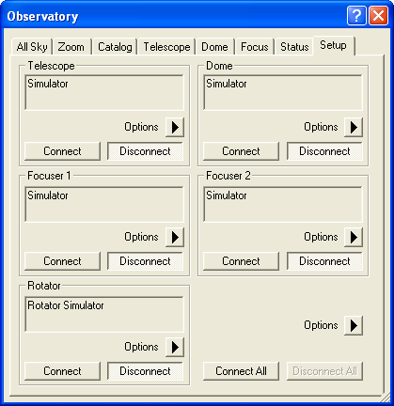
- Sous l'onglet Paramètres, sélectionnez télescope Simulator dans la liste déroulante de télescope. Cliquez sur se connecter.
- L'affichage de portée simulateur peut apparaître. Cela déplacer vers un endroit pratique sur l'écran.
- Cliquez sur le bouton Options dans le cadre de télescope et cliquez sur la commande de limites de transposition. Veiller à ce que minimum altitude ni déclinaison maximum sont vérifiées.
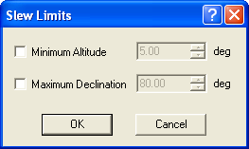

- Basculer vers l'onglet télescope.
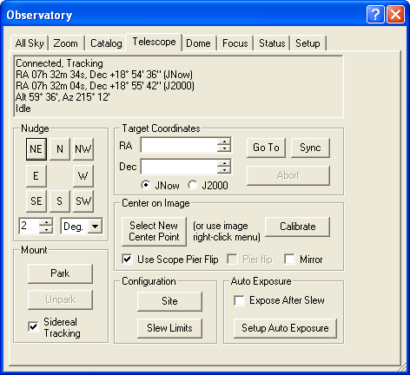

- Cliquez sur un bouton Wizz pour déplacer le télescope dans une des huit directions disponibles. Vous verrez la position de télescope modifier. Vous pouvez définir la distance de déplacement avec chaque Wizz.
- Après un wizz ou le déplacement, si la case à cocher dake image est sur, la fenêtre de contrôle de la photo sera également activée pour prendre une photo de la région du ciel. (Si le simulateur de l'appareil photo est sélectionné, vous obtiendrez le motif de test). Vous pouvez définir les paramètres de l'exposition de ces images en utilisant le bouton de l'exposition. Généralement cela est définie seulement pour une exposition binned rapide donc vous pouvez indiquer si le télescope est sur la cible.
- Cliquez sur le bouton de site et assurez-vous que vous avez configuré l'emplacement géographique de l'Observatoire. Vous pouvez également définir des paramètres du télescope tels que la longueur focale, qui est utile plus tard.
- Basculer vers l'onglet tout Sky. Le ciel s'affichera comme il apparaît actuellement. Un curseur circulaire indiquera la position du télescope. Vous pouvez déplacer le télescope n'importe où dans le ciel en pointant vers le ciel et en utilisant le menu contextuel commande de transposition de position de la souris. Vous pouvez effectuer un zoom aussi avant en sélectionnant zoom À souris position, qui va vous passer à l'onglet de zoom.

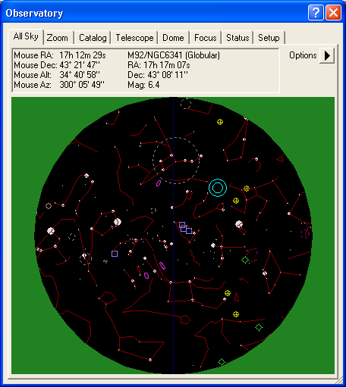

- Dans l'onglet de zoom vous pouvez déplacer l'affichage du ciel en faisant glisser la souris. Vous pouvez effectuer un zoom in et out à l'aide la roulette de souris ou cliquez avec le bouton droit sur menu. La fenêtre de contrôle de l'Observatoire est redimensionnable en faisant glisser le coin inférieur droit avec la souris, donc vous pouvez obtenir un plus grand affichage ciel si vous le souhaitez.
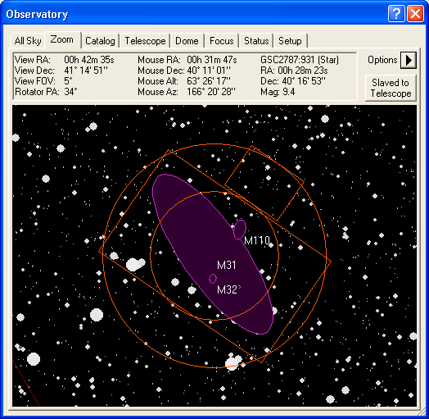
- Cliquez avec le bouton droit et sélectionnez FOV indicateurs. Cliquez sur le bouton nouveau pour ajouter un indicateur de champ de vue.
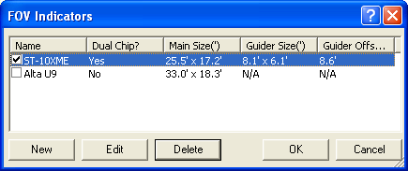

- Tapez un nom d'indicateur FOV. Si votre appareil photo, allumez puce intégrée de guider et entrez le décalage. Si votre appareil photo est connecté, cliquez sur le bouton de matériel de lecture pour charger les champs ; sinon, vous devrez entrer les valeurs du manuel de l'appareil photo. Cliquez sur OK.
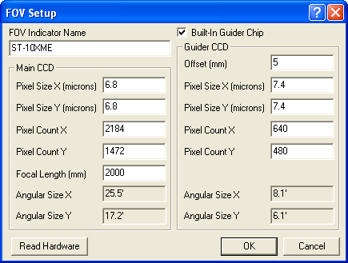

- Maintenant que vous définissez la case À cocher en regard du nom de votre indicateur FOV, et il apparaîtra sur l'affichage onglet zoom. Pour orienter l'indicateur FOV par grabbing avec la souris et il rotatif. Si vous avez un rotateur instrument attaché, le rotateur deviendront correspondent.
- Maintenant passer à l'onglet de catalogue.
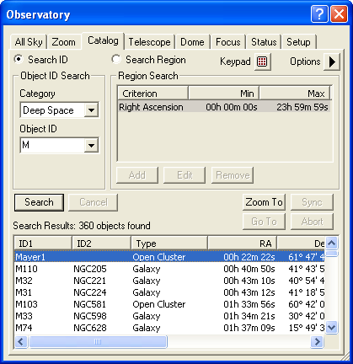
- Catégorie de Deep Space et cliquez sur la flèche de liste déroulante des ID d'objet. Choisissez M et tapez 3 dans le nom d'objet. Tous les objets Messier commençant par m3 seront affichées.
- Vous pouvez trier la liste par n'importe quel champ en cliquant sur la barre de titre. Vous voudrez peut-être redimensionner la fenêtre, afin de mieux voir tous les champs dans la liste de recherche. Vous pouvez également contrôler et trier les colonnes utilisant le menu contextuel.
- Cliquez sur un objet et sélectionnez aller À écartaient le télescope ou zoom À pour l'afficher sur l'onglet de zoom.
La fenêtre de contrôle de l'Observatoire a nombreuses fonctionnalités de plus, y compris les contrôle Dome, Focuser et rotation, superposition d'image et beaucoup plus. Reportez-vous à la fenêtre de contrôle Observatoire de la référence de commande pour plus d'informations.

Centrage automatique
Centre automatique permet de centrage de l'objet extrêmement rapide. Ce didacticiel exigera un télescope réel et de la caméra opérant sous le ciel nocturne. Nous supposerons que le contrôle de télescope est déjà lié à un télescope, et la fenêtre de contrôle de l'appareil photo est liée à un appareil photo.
Astuce : Si vous utilisez une Monture équatoriale allemand, basculer vers l'onglet d'état et assurez-vous que que l'affichage indique équatoriale allemand. Si non, puis ASCOM pilote votre télescope ne pas rendre le type de montage. Basculer vers l'onglet Paramètres, déconnectez le télescope et dans le menu Options Cliquez sur Type de montage et sélectionnez équatoriale allemand. Reconnectez le télescope. C'est important car pier retournées affectent automatiquement Centre.
- Assurez-vous que le télescope est synchronisé sur le ciel, afin que l'ascension de droit et la déclinaison correspond à la position de télescope. Assurez-vous que l'appareil photo est concentrée et prendre une image du champ d'étoile dans le domaine.

- Sélectionnez l'onglet télescope.

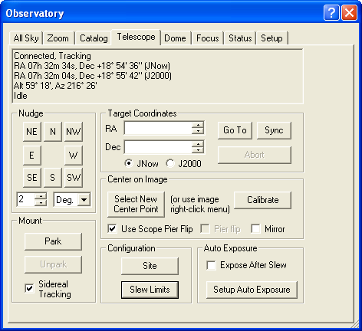

- Cliquez sur le bouton exposition automatique de paramètres et configurer un court (généralement 10 secondes est suffisant) binned l'exposition. S'il existe certains restants dans votre engrenages de lecteur, vous pouvez définir un bref délai après transfert. Cliquez sur OK.
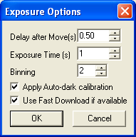

- Cliquez sur le bouton de calibration et définissez le type d'auto.
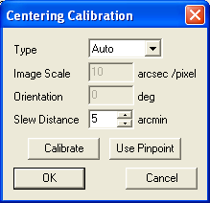

- Vous avez deux options : étalonner en déplaçant le télescope, ou calibrer utilisant PinPoint Astrométrie. Si vous avez déjà configuré pour utiliser PinPoint, c'est la meilleure option. Tout simplement ponctuelle résoudre l'image, puis cliquez sur le bouton PinPoint d'utilisation.

- Si vous ne souhaitez pas utiliser PinPoint, puis vérifiez un raisonnablement brillant (ampleur p. ex., 5e), star isolé est visible dans l'image. La valeur transposition distance 1/8 à 1/4 de la taille du champ pour votre appareil photo (dans la plupart des cas que vous pouvez utiliser 5-10 minutes d'arc). Cliquez sur calibrer.

- L'appareil photo aura une image, utilisant les paramètres configurés sous le bouton Paramètres auto exposition. Le télescope va écartaient puis Ouest, et une seconde image est prise. Le télescope va ensuite revenir à la position d'origine. La distance de l'étoile du déplacée sera utilisée pour déterminer l'angle d'échelle et la rotation de la vue de l'appareil photo.

- Si vous utilisez une Monture équatoriale allemand, activer la case à cocher utilisation étendue Pier miroir ; sinon, désactiver. Également désactiver la case à cocher miroir à moins que votre télescope a un nombre impair de miroirs.

- Maintenant vous pouvez rapidement Centre de n'importe quel objet sur l'image. Simplement cliquez avec le bouton droit dessus et sélectionnez point télescope ici dans le menu contextuel. Le télescope s'écartaient une courte distance au Centre de l'objet.
- Si exposer après transposition est activée (recommandé), une exposition rapide est prise après chaque mouvement de centrage, pour que vous pouvez voir les résultats. Pour des raisons de commodité, vous pouvez cliquez sur l'image et tournez sur la Croix.

Une fois configuré correctement, Centre automatique fonctionne n'importe où dans le ciel. Vous devez recalibrer si vous modifiez équipement ou faire pivoter l'appareil photo.

Mise au point automatique

Mise au point automatique nécessite un focuser numérique compatible avec le positionnement absolu, c'est-à-dire qu'il utilise un stepper ou un servo-moteur. Si vous utilisez un moteur de DC de boucle ouverte (focuser relative) puis nous recommandons l'utilisation FocusMax, disponible auprès de http://focusmax.org.
Ce didacticiel suppose que vous avez votre télescope et l'exploitation de l'appareil photo.

- La première étape consiste pour configurer le focuser. Sélectionnez menu Observatoire le fenêtre d'affichage et sélectionnez l'onglet Paramètres.

- Dans le cadre de le Focuser 1, cliquez sur le menu Options et cliquez sur choisir. Le sélecteur de ASCOM apparaîtra. Sélectionnez le modèle de focuser que vous utilisez, puis cliquez sur Propriétés pour le configurer. Les paramètres exacts dépendent le modèle de focuser que vous utilisez, et comment il est connecté le télescope. Pour plus d'informations, veuillez consulter les instructions du fabricant. Lorsque vous avez terminé cliquez sur OK.
- Si vous avez un télescope contrôlable à l'ordinateur, vous pouvez définir il up et connecter ainsi. C'est pratique pour ajuster le télescope de pointage, mais pas obligatoire.
- Basculer vers l'onglet discussion.
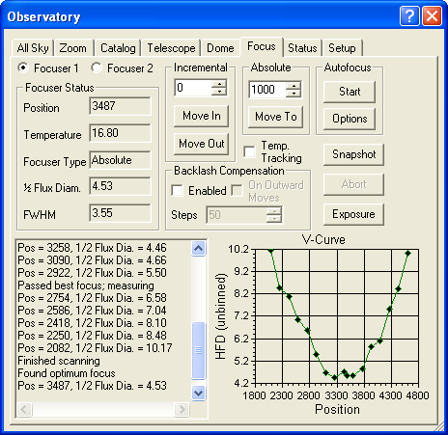

- Vérifiez que vous pouvez ajuster la position de la focuser. Modifier la valeur de position absolue et cliquez sur déplacer. Le focuser devrait passer à la nouvelle position. Vous pouvez également ajuster de manière incrémentielle ; définir la taille de étape incrémental à 50 et cliquez sur déplacer en ou déplacer en. Prendre une image avec l'appareil photo pour vérifier que le focuser est réellement mobile et le focus est en évolution.
- En vertu de la mise au point automatique sur le bouton Options. Il y a plusieurs paramètres qui doivent être définies correctement pour autofocus à travailler.
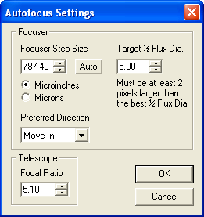

- Le rapport focal télescope est essentiel. Il détermine la profondeur du focus et donc la taille de étape qui est utilisée lorsque chasse pour mieux focus. Le ratio focal se trouve souvent dans le manuel de télescope ; il peut également être calculé en divisant la longueur focale par l'ouverture.
- La taille de Step Focuser est également essentielle. Certains focusers numériques savent que ce que c'est fondamentalement, vous pouvez cliquer le bouton auto pour compléter les informations. Autres focusers numériques n'ont pas cette information ; ils sont justes moteurs accrochés à focusers d'autres fabricants. Dans ce cas, souscrire une règle ! Déplacer les étapes focuser 1000, mesurer la distance qu'il se déplace et que de diviser par 1000. Que conclure de la taille de Step Focuser (Veillez à définir Microinches ou microns comme approprié). (Conseil : Si vous ne voyez pas le focuser déplacer, comme pour un télescope de Schmidt-Cassegrain, se concentrer le télescope avec un oculaire, déplacer le focus 1000 étapes et puis extraire l'oculaire de la focuser jusqu'à ce que l'image soit nette. (Mesurer la distance que l'oculaire est déplacé).)
- Vous devez également définir la Dia. de flux de cible 1/2 Le diamètre de flux moitié est une mesure de la taille les étoiles images sont, en pixels ; il est évident que nous voulons être aussi petite que possible. La cible doit être défini un peu plus élevé que l'optimum ; en général par 2 pixels. Ceci est nécessaire parce que les mesures sont effectuées sur chaque côté de focus, pas droit à la mise au point. Des valeurs typiques sont 5 à 7, mais cela dépend des petites vos images étoiles sont au mieux focus.
- Une fois que vous sont en fait, cliquez sur OK pour revenir à l'onglet de discussion, puis sur l'exposition. Définissez retard après le déplacement à 0, temps d'exposition à 1 seconde, Binning à 1, antivibrations largeur et hauteur antivibrations à 100. Si votre appareil photo possède un obturateur activer d'étalonnage appliquer auto-foncé. Si votre appareil photo est très lent ou couleur unique, activer l'utilisation téléchargement rapide si disponible. Cliquez sur OK.
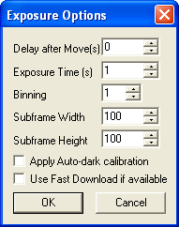

- Pointez le télescope à une étoile isolée, environ 5 ampleur. Vous voulez que l'étoile d'être suffisamment brillant pour donner un bon rapport signal-bruit, mais n'ont il saturer lorsque vous êtes près de focus. Si l'étoile est trop lumineuse puis autofocus ne fonctionne pas correctement.
- Cliquez maintenant sur le bouton Démarrer. Mettant l'accent prend une minute ou deux comme maxime DL effectue tout d'abord se concentrant grossière, puis bascule en mode fine focus et détermine le changement de taille d'image star des deux côtés de la région de meilleures focus et enfin calcule et se déplace vers la mise au point optimale.
- Regarder le journal et de la courbe de V. Au cours de focus fine, la mesure du flux moitié devrait modifier pixels environ 1,5 chaque fois que le focuser déplace (n'importe où entre 1 et 1,5 est acceptable). Si elle se déplace trop rapidement, ouvrez les options et augmenter la taille de Step Focuser. Si elle se déplace trop lentement, diminuer la taille de Step Focuser. Ceci fournira focus optimum de vitesse et précision.
- La courbe de V continuera passé meilleur focus pour un peu. Si elle conserve droite sur va sans détection meilleur focus, vérifiez le paramètre de flux dia cible 1/2. Ce numéro doit être plus grand que le focus meilleur atteint par environ 2 pixels.
- Une fois que la courbe de V a retracé les deux côtés de focus jusqu'à présent, il pourra calculer la position du meilleur focus, c'est-à-dire au Centre de la V. La focuser va être commandé pour aller à la position optimale, et une dernière image sera prise pour que vous pouvez voir les résultats. L'accent sera maintenant spot-on ; souvent plus précis que vous pouvez atteindre manuellement.

Imagerie avec maxime DL
Cette section présente les concepts essentiels nécessaires à la capture, analyse et traitement des images à l'aide maxime DL.
Pour une base introduction à l'aide de Maxime DL, nous recommandons fortement lecture les didacticiels dans la section précédente.

Le défi de la basse Imaging Light
Il est assez facile d'obtenir une image quick-and-dirty du ciel ; tout ce qu'il faut, c'est un DSLR sur un trépied. Prendre une image à travers un télescope a excellente sensibilité, résolution, et équilibre des couleurs est bien trickier. Vous allez être d'imagerie d'objets qui sont de faible que la lumière du ciel et suivi avec précision sub-arcsecond peut-être plusieurs heures. Ce ne sont pas simples défis ; n'importe quelle bonne votre équipement est, vous sera toujours se battre contre ses limites.
Maxime DL est conçu pour vous aider à lutter contre ces limites et à obtenir les meilleurs résultats de votre équipement d'imagerie. Ce logiciel vous offre un ensemble d'outils puissant avec nombreuses fonctionnalités ; encore nous ont efforcé de faire de chacun de ces capacités aussi facile à utiliser que possible.
Plus précisément, Maxime DL peut vous aider :
Localiser votre cible rapidement et efficacement
Cadre de la capture
Optimiser votre attention.
Suivre l'objet avec précision au cours de l'exposition
Corriger les défauts divers de votre appareil d'imagerie tels que les différences de pixel pour pixel dans les performances
Combiner plusieurs images pour créer une longue exposition unique, tout en supprimant simultanément les défauts dus à des rayonnements grèves, les avions volant à travers le champ, etc..
Mosaic trames ensemble pour créer une vue plus large du ciel
Créer des images en couleur utilisant plusieurs filtres ou des appareils photo couleur d'unique et corriger les erreurs de couleur
Optimiser vos images en utilisant une variété de techniques de traitement des images
Analyser vos images pour extraire des données scientifiques
Bon nombre des outils de Maxime DL ont été conçus pour être plus automatique possible. En particulier étalonnage d'image (également appelée réduction) et empiler ont été largement automatisées, afin de ne pas avoir à rechercher les fichiers corrects vous-même. En même temps, un excellent niveau de contrôle est disponible pour les utilisateurs avancés.

Capture d'images
L'imagerie est le processus de détection de lumière d'une scène et création d'une représentation numérique de l'il. Il existe plusieurs types de l'imagerie détecteurs en usage aujourd'hui, mais les deux plus populaires sont le périphérique de couplage - de charge (CCD) et le capteur CMOS (gratuit métal oxyde Semiconductor). Les deux périphériques utilisent silicium semiconductor comme le détecteur ; les différences sont dans les détails.
Lorsqu'un photon (particules un individu ” ” de la lumière) établit un atome de silicium, il excite un électron dans un état plus élevé d'énergie. Silicium étant un semi-conducteur, les électrons sont uniquement libres de déplacer lorsqu'ils sont dans cette condition énergétique plus élevée, appelée la bande de conduction. Une fois ont accumulé des électrons assez excités (photoelectrons), ils peuvent être lu et numérisés.
Afin de former une image, vous besoin plus d'un détecteur. Un capteur d'image contient des milliers ou millions de sensibles à la lumière ” pixels ” dans un tableau.
Il y a deux différences importantes entre les capteurs de tableau CCD et CMOS. Capteurs CMOS sont construites à l'aide de processus qui sont presque identiques à ceux des jetons microprocesseur et mémoire modernes. Capteurs CCD sont construites en utilisant la technologie NMOS plus âge ; cette utilisation de la technologie non standard est une des raisons pourquoi CCD est généralement plus coûteux.
L'autre différence importante est de comment ils sont lus. Capteurs CCD passer les frais d'un pixel à l'autre, jusqu'à ce qu'il atteigne un coin où se trouvent lecture électronique. Cela rend leur performance très uniforme dans le tableau, et presque 100 % de la zone de puce peut être utilisé pour détecter la lumière. Capteurs CMOS ont lecture transistors à chaque pixel. Cela réduit le facteur de remplissage, ou le montant de zone de détection réellement de lumière. Par suite de ces différences et l'État relativement immature de la technologie, capteurs CMOS que sensibilité inférieure, supérieur actuel sombre et également une source additionnelle de dégradation de l'image appelée modèle de bruit. Ces dernières années CMOS détecteurs ont fermé l'écart sur les capteurs CCD, mais différences de performances restent encore.
Une autre différence est dans les caméras que ces capteurs sont intégrés. Caméras haute performance CCD sont optimisés pour l'imagerie lumière faible. Généralement un tableau monochrome est utilisé, éventuellement avec une roue de filtre, et le tableau est refroidi à basse température pour réduire les actuel foncé. Appareils photo DSLR est conçus pour usage général d'imagerie ; imagerie couleur, portabilité, coût et diverses fonctionnalités d'interface utilisateur sont plus importantes. Les capteurs sont refroidis pas, et tableaux de Bayer couleur à matrice ont construit sur le capteur, qui consacre certains pixels de détection de lumière uniquement rouge, vert ou bleu. Bien que ce compromis tout faiblement performance niveau léger, rend les caméras beaucoup plus adaptés pour prendre des photos de votre famille.
À l'actuel état de l'art, les caméras CCD de grade scientifiques sont environ 5 fois plus sensibles que caméras CMOS. Cela rend les capteurs CCD beaucoup mieux adapté aux objets pâles ; toutefois, le coût faible de capteurs CMOS rendre très attrayant pour l'astrophotographie niveau d'entrée. La différence de sensibilité peut être indemnisée pour dans une large mesure par à lentilles plus rapides, en exposition plues et empiler des cadres plus. Cela rend tout à fait adaptées à d'imagerie les objets plus brillante et les champs plus larges. Images de haute résolution des objets très pâles est le domaine des caméras CCD refroidis.

Caméra CCD haute performance
Haute performance ou par des "scientifique grade" CCD caméras sont conçus pour fonctionner dans des conditions extrêmement faible lumière avec linéarité élevée et la précision. Capteurs CCD, plutôt que les capteurs CMOS, sont actuellement utilisées en raison de leur rendement plus élevé. Cette différence de performances est en partie due à l'échéance relative des capteurs, qui ont été sur le marché pour plusieurs années.
La limitation plus grande à la performance de caméras de la faible lumière est ” sombre actuel. ” Il s'avère que la lumière n'est pas la seule chose qui peut exciter électrons dans le détecteur. Chaleur-qui est tout simplement la vibration des atomes individuels – peut parfois Rainbow un électron dans la bande de conduction. Le chaud le tableau est, le plus susceptibles de se produire ; actuel foncé double généralement avec chaque augmentation de 5 à 8 degrés de température.
Cela entraîne deux problèmes. Tout d'abord, si le taux de production actuel sombre est suffisamment élevé, il sera marais le détecteur. Chaque pixel a seulement une capacité limitée pour stocker des électrons (la ” capacité bien ”). Pour de nombreux capteurs, courant foncé peut remplir le bien en quelques secondes à température ambiante.
Un deuxième problème découle de la caractère aléatoire du courant foncé. Bien qu'il s'accumule à un taux moyen stable, le courant sombre est assez aléatoire. Le courant plus foncé qui s'accumule, le bruit plus aléatoire, il contribue à l'image. Bruit, il est difficile ou impossible de détecter le signal-photoelectrons produites par les photons. Pour détecter un objet fiable, vous devez au moins trois fois plus signal comme le bruit. Pour les niveaux de faible éclairage et les longues expositions, certains moyens de réduire l'actuel sombre est essentiel.
Depuis sombre actuelle augmente avec la température, la solution évidente consiste à refroidir le capteur. Science-grade caméras fonctionnent généralement au gel températures – généralement n'importe quel endroit de 0º C à - 70º c. Certains capteurs CCD sont spécialement conçus pour minimiser actuel foncé et peuvent fonctionner près de la partie supérieure de la plage ; d'autres nécessitent plus de refroidissement. Le refroidissement peut être fourni par l'azote liquide, ou par plus une pratique mais moins puissante thermoélectrique glacière (TEC).
La plupart des caméras sont refroidis pas suffisant pour éliminer complètement actuel foncé. Variation de pixel pour pixel sombre actuel peut provoquer une grande quantité de dégradation à l'image. Correction précisément cet effet nécessite une température de CCD précisément réglementée ; donc caméras haute performance sont refroidis pas seulement mais précisément de température régulée.
La plupart des caméras sont refroidis pas suffisant pour éliminer complètement actuel foncé. Variation de pixel pour pixel sombre actuel peut provoquer une grande quantité de dégradation à l'image. Correction précisément cet effet nécessite une température de CCD précisément réglementée ; donc caméras haute performance sont refroidis pas seulement mais précisément de température régulée.
Bruit de lecture est une autre spécification de performances importants. Chaque fois qu'un pixel est en lecture, une petite quantité de bruit aléatoire est ajoutée au signal. En supposant que électronique calme, la majorité de ce bruit provient en le capteur de lui-même. Il est souvent un compromis entre vitesse de lecture et le bruit lecture ; comme le signal est pointé de la CCD plus rapide, la bande passante des amplificateurs doit être développée. La bande passante plus large permet plus de bruit par l'intermédiaire. Par conséquent, certaines caméras haute performance sont relativement lents à lire. Certains modèles ont plusieurs vitesses de lecture, et dans certains cas, l'utilisateur pouvez sélectionner entre différents lecture électronique, selon qu'ils ont besoin plus de vitesse ou de bruit inférieur.
Grande profondeur bien est également important pour la bonne performance. Pour des mesures très précises, très bon rapport de signal à bruit (SNR) est requise, ce qui signifie que plus photoelectrons doivent être détectés. Une plus grande permet bien que plus électrons peuvent être collectées, résultant en plus des mesures précises. Grande profondeur bien entraîne également une plus grande dynamique gamme ; c'est, la plage de luminosité sur lequel le capteur fonctionnera. Dans la partie inférieure est la parole de bruit, au-dessous duquel le SNR est inadéquat pour la détection. À la fin supérieure est ” saturation ”, où les remplissages bien haut et peuvent même début de floraison (saignement en pixels adjacents). Une haute dynamique est extrêmement important pour les cibles d'imagerie astronomiques, qui ont des différences extrêmes dans les niveaux de luminosité.
Enregistrement des données de haute gamme dynamique nécessite également un convertisseur A/N qui produit une grande plage de nombres. Caméras scientifique-grade typiques produisent 16 bits de données, ou 0 à 65535 ADUs (analogique à numérique unités). Un appareil photo avec les très petits pixels et donc petits puits peut uniquement être capables de produire 8 bits, une valeur de données, même si échantillonnées avec un convertisseur A/N de haute résolution. Plusieurs caméras avec 16 bits convertisseurs peuvent réellement seules les données produits 11 à 13 bits de "réel"; les autres bits sont tout simplement échantillonnées bruit. Cela dit, empiler des images peuvent vous donner supplémentaires bits d'information ; chaque fois que vous quadruple le nombre d'images empilés vous ajouter bits une autre valeur des données réelles.
Les images produites par les caméras CCD ne sont pas parfaits. Chaque pixel dans chaque appareil tend à produire un décalage de tension particulier, taux de production actuelle foncée et de sensibilité à la lumière. Ces défauts peuvent être très précisément corrigées à l'aide d'étalonnage de trames, un pour offset (le cadre de partialité), sombre actuel (la trame foncée) et sensibilité variations (la trame de plat-champ). Étalonnage fait une différence énorme à l'exactitude et la sensibilité de l'appareil photo ; par conséquent étalonnage est également l'une des plus importantes fonctions de Maxime DL.

Appareils photo DSLR
Appareils reflex numériques évolué de caméras de Single Lens reflex (SLR) film classique. L'émulsion de film a été remplacée par un capteur CMOS ou CCD électronique, et électronique ont été ajoutées pour lire le capteur et stocker les images. Comme leurs fonctionnalités et les capacités sont très similaires aux appareils reflex de film. C'est qu'il devrait être, parce que ces fonctions et fonctionnalités sont familières aux photographes, et parce qu'ils sont très adaptés à la photographie avancée conventionnelles.
Malheureusement pour astrophotographers, certains de ces choix de conception ne sont pas idéales pour l'imagerie de niveau lumière faible. Certains de ces faiblesses et limitations sont décrits dans les sections suivantes.
Pour informations sur le paramétrage de DSLR caméras et des câbles, consultez installation initiale de DSLR.

Contrôle de l'exposition DSLR
Le premier quirk en DSLRs est la relation réciproque entre la vitesse d'ouverture et d'obturation. Photographes amené d'augmenter la profondeur de champ en réduisant leur ouverture (f/arrêt) et en augmentant le temps d'exposition de compenser. Cela permet d'objets à distances différentes d'être en focus simultanément. Également, à un événement sportif le photographe peut souhaiter augmenter l'ouverture et de réduire le temps d'exposition de réduire le flou de mouvement.
Appareils reflex ont été conçus avec la pratiques "arrêts", afin qu'en déplaçant un arrêter dans ouverture et un arrêt vers le bas dans l'exposition temps donne la même densité sur le négatif. Pour des raisons de commodité, et étant donné que photographes sont utilisées pour le concept, appareils photo DSLR est construit la même façon. Seulement certains temps d'exposition discrets sont possibles, et généralement au-dessus de 30 secondes exposition doit être synchronisés manuellement (ampoule paramètre).
Le résultat pratique est qu'un appareil photo DSLR de son propre chef ne peut pas produire une exposition de toute longueur arbitraire. Également, dans de nombreux cas DSLR caméras ne peut pas prendre d'exposition plus de 30 secondes sans un câble ampoule spécial. Afin de prendre les longues expositions, un câble ampoule spécialement construit est requis pour les appareils photo Nikon et caméras de Canon plus anciens que la D 30. Le câble ampoule se connecte à l'ordinateur via le port série ou parallèle USB et à l'appareil photo soit via son port bulbe ou avec un émetteur IR (selon le modèle de l'appareil photo). Ce câble permet un timer externe – ou un ordinateur – contrôler directement l'obturateur. Ceci nous à prendre des images de l'exposition longue, ou plus courte exposition qui ne correspond pas à un arrêt de l'appareil photo prédéfini permet. Si votre appareil photo requiert un câble de l'ampoule, puis Veuillez noter que vous devez utiliser les ampoule câble et la câble USB et FireWire pour exploiter l'appareil photo.
De nombreux modèles plus récents permettent de mode de l'ampoule à être utilisé via le câble USB et FireWire contrôle, éliminant le besoin d'un câble spécial. Toutefois, si vous souhaitez utiliser le mode de verrouillage de miroir facultatif, puis vous devrez tout un câble de l'ampoule. Veuillez voir la section Paramètres de l'équipement pour votre modèle particulier pour plus d'informations.
Si vous avez besoin d'un câble de l'ampoule, ils peuvent soit être construits ou achetés auprès de fournisseurs différents. Veuillez noter que les câbles de port parallèle ne sont pas recommandés en raison des ports sont obsolètes et complications diverses dans l'utilisation des. Série de câbles fonctionnent bien, bien que les ports deviennent rares sur les ordinateurs bloc-notes, exigeant l'usage d'un adaptateur USB-à-série. Vous devez être certain, cependant, pour utiliser une carte de haute qualité avec plein de puissance. Certains adaptateurs essayez d'enregistrer pouvoir en utilisant des tensions de faibles ne peuvent pas fonctionner correctement l'appareil photo.
Pour plus d'informations consultez installation initiale de DSLR

Sensibilité DSLR
Le gain ou la sensibilité dans les appareils photo DSLR est mesurées unités appelées ISO équivalents. ISO a été la vitesse du film a été calculée afin que cohérente de l'exposition calculs pourraient être apportées avec la lumière disponible. Un nombre plus élevé de ISO signifie plus de sensibilité, mais aussi plus film grain. Dans un DSLR le grain de film est remplacé par le bruit. Pour de meilleurs résultats, utiliser l'opinion qui obtient le meilleur signal avec le bruit de moins. Un bon point de départ pour la plupart des appareils est 800 ISO, bien que vous devrez peut-être essayer pour de meilleurs résultats.
Certains modèles DSLR récentes ont convertisseurs A/N de 14 bits. Comme la profondeur de bit de l'augmentation de électronique et la taille de pixel du capteur diminue, appareils photo apparaîtra où le convertisseur est capable de numériser la gamme complète de la sortie de capteurs d'imagerie sans nécessiter aucun ajustement de gain. Comme cela se produit le paramètre ISO peut devenir obsolète, sauf peut-être comme un moyen de tinker avec la conversion de JPEG dans l'appareil photo.
La sensibilité ISO peut être définie par la sensibilité déroulante sous l'onglet exposer de la fenêtre de contrôle de l'appareil photo. Capturer des images à différentes sensibilités permet de combiner plusieurs images ensemble pour obtenir une image qui a une plage dynamique totale une plus grande. Par exemple un objet lumineux comme le grand Nébuleuse en Orion peut avoir des zones très claires qui seront saturer portions de la puce lorsque les pâles détails de la nebulosity externe sont adéquatement capturés, mais n'afficher aucun détail dans la nebulosity externe si le noyau est correctement exposé. En exposant et en combinant des images de différents niveaux ISO les zones claires et détail de fait peuvent considérer.

Mise au point des DSLR
Appareils photo DSLR ont un viseur qui voit le même champ de vue comme la puce, qui peut être utilisée pour le cadrage et la concentration. Malheureusement, il peut être difficile de regarder à travers le viseur lorsque l'appareil photo est attaché au Télescope. En outre, l'oeil humain peut se régler focus (hébergement). Cela signifie qu'il peut regarder dans la mise au point à l'oeil, mais il est toujours hors de la mise au point à capteur de l'appareil photo. Ce problème est particulièrement aigu avec pâles cibles astronomiques.
Pour compliquer pire, autofocus intégré le DSLR ne fonctionnera pas pour presque toutes les cibles astronomiques. Il est possible d'obtenir une mise au point approximatif à travers le viseur et une étoile relativement brillante ou les lune et planètes. Il est également possible d'obtenir une pièce jointe viseur à un angle droit avec 2 x zoom pour faciliter l'afficher. Mais attention critique est mieux réalisée l'utilisation de logiciels pour évaluer la mise au point. Si fait avec un ordinateur contrôlé focuser ASCOM-compatible, un autofocus boucle fermée est possible grâce au logiciel de contrôle.
Mettant l'accent à travers des téléchargements de l'image est la seule option pour classiques des caméras CCD, qui n'ont pas viewfinders. Par conséquent les fabricants de ces caméras fourni subframing (lecture hors uniquement une partie de l'image) et de binning (réduire la résolution de pixels adjacents combinant) pour permettre l'image rapide afficher. Cela se concentrant beaucoup plus facile. Malheureusement DSLR fabricants conçoivent leurs caméras principalement pour le viseur se concentrant ou l'autofocus, afin qu'ils ne fournissent pas subframing et binning. La seule option d'avoir à accélérer le téléchargement est d'utiliser le format compressé JPEG. La meilleure qualité "RAW" téléchargements prendre beaucoup plus longtemps mais sont plus élevée de qualité ; passer à JPEG pour se concentrer rend le processus beaucoup plus rapide. Dans la maxime DL le mode de lecture est sélectionnable sur l'onglet exposer.
Outils de mise au point de logiciels sont également disponibles. La fenêtre de contrôle de l'appareil photo peut afficher focus qualité tant sous forme graphique et numérique. Les mesures de diamètre de Half-flux et maximum de moitié pleine largeur, qui vous dire le diamètre d'une image star est un intérêt particulier. Le focus est tout simplement ajusté pour la taille minimale de star. Ces outils ne sont pas aussi efficaces sur les images raw unbinned en raison des effets du tableau de Bayer, ce qui vous devriez emplacement ou sélectionner le mode lecture différents lors de la mise au point. Pour des raisons de commodité, la fonctionnalité de présélection vous permet de basculer tous ces paramètres rapidement.
Dans le passé, la mise au point manuelle était la partie plus longue et laborieuses de sessions d'imagerie. Toutefois, cela a changé avec l'avènement des techniques de l'autofocus fiable. Le SharpStar ™ autofocus fonctionnalité peut fiable vue ainsi qu'ou supérieure de la mise au point manuelle, mais exige l'utilisation d'un focuser numériquement contrôlée hautement reproductible, tel qu'un RoboFocus, JMI SmartFocus ou Optec THC-s. FocusMax http://focusmax.org est un outil autofocus hautement recommandé et largement utilisé est compatible avec la maxime DL.

Réduction du bruit DSLR
La performance des détecteurs de la plupart peut être considérablement améliorée en soustrayant un cadre noir ; c'est une image prise dans les mêmes conditions, mais avec l'obturateur est fermé. Cette opération supprime sombre actuel, qui est sensible à la température et l'exposition.
Malheureusement la plupart des caméras DSLR ne peuvent prendre une exposition de l'obturateur fermé, et n'est aucune température contrôle ou de refroidissement. Cela rend difficile à réutiliser les trames sombres puisqu'ils ne peuvent pas être acquis à la même température, à moins que vous les acquérir au cours de votre session d'imagerie.
Plus récents la plupart des appareils photo DSLR proposent un mode qui prend et soustrait internes trames foncés. En activant ce mode, via les menus intégrés de l'appareil photo, vous pouvez avoir les darks prises immédiatement après chaque exposition et soustraite dans l'appareil photo avant de télécharger. Bien que la durée d'exposition double, la commodité et la précision peuvent être utile.
Si votre appareil photo n'a pas soustraction interne cadre noir, puis il est fortement recommandé d'utiliser l'option de téléchargement d'image RAW. Soustraction noire ne fonctionne pas ainsi lorsque les images ont déjà été convertis en couleur. Une approche typique consiste à mettre en pause au milieu d'une séquence de l'exposition à abattre darks, ou à abattre darks au début et à la fin. Une autre approche commune consiste à surveiller la température ambiante au Télescope et à utiliser trames sombres qui ont été prises à la même température (ou comme close comme c'est pratique).

Installation initiale DSLR
Bien que les appareils photo DSLR soient très flexible, ils n'étaient pas nécessairement conçus avec astronomie à l'esprit. Ainsi, certains préparation est nécessaire dans la configuration de votre appareil photo et votre télescope.
Il est extrêmement important d'examiner les paramètres de caméra sections ci-dessous, en particulier les sections sur les câbles et les paramètres de l'appareil photo. Suivez ces instructions peut entraîner dans le logiciel ne pas faire fonctionner l'appareil photo. Également veuillez consulter les instructions pour votre modèle de l'appareil photo spécifique dans la section photo et paramètres Autoguider.
Alimentation DSLR
Contrairement au film manuel reflex, appareils photo DSLR nécessitent l'alimentation électrique. Cela est généralement fourni par batterie.
Pour plus de sessions, la batterie ne peut-être pas suffisamment, surtout dans les conditions de l'hiver froid. Également nombreux appareils photo automatiquement puissance vers le bas s'ils n'ont pas été utilisés pendant quelques minutes. Cela peut entraîner déconnexion inattendue du contrôle de l'ordinateur. C'est pourquoi si s'exécutant sur batteries, il est préférable de désactiver la fonctionnalité de coupure automatique par l'appareil photo est intégrée menus.
Dans la mesure du possible, l'appareil photo doit être alimenté par un adaptateur d'alimentation externe AC ou DC. Cela permettra pour une utilisation continue avec aucun risque de la batterie s'acquitter, et pour la plupart des caméras cela désactivera la puissance automatique hors fonction. Une alternative consiste à utiliser une batterie externe, qui sont souvent proposées comme accessoires facultatifs.
Données et les câbles de commande
Appareils photo DSLR sont fournis avec un câble USB ou FireWire, pour se connecter à l'ordinateur. Pour la plupart des utilisateurs, ces câbles sont uniquement utilisés pour télécharger des images de la carte Compact Flash dans l'ordinateur. Mais dans la plupart des cas, les câbles peuvent également être utilisées pour contrôler l'appareil photo à distance de l'ordinateur.
Câbles FireWire et USB 2.0 permettent le transfert de données plus rapide. Téléchargement des images en utilisant la connexion USB 1.1 plus âge, c'est beaucoup plus lent-environ 40 fois plus lent. Étant donné que les images DSLR sont assez volumineux, il est recommandé d'acheter un appareil photo avec la capacité USB 2.0 ou FireWire plus rapide. Toutes les caméras de génération de courant utilisent les interfaces plus rapides.
Si vous utilisez un appareil USB 2.0, tous les composants doivent être USB 2.0 compatible, y compris le câble, les concentrateurs USB entre l'ordinateur et l'appareil photo, les extendeurs et bien entendu le port d'ordinateur lui-même. Si un quelconque de ces éléments sont USB 1.1, l'interface va revenir à la vitesse plus lente. Si vous disposez d'un ordinateur plus âgé qui n'a USB 1.1, vous pouvez acheter des cartes PCMCIA ou PCI plug-in qui fournissent une interface USB 2.0.
Il est parfois nécessaire à la vitesse de connexion distance du commerce. Certains veulent exploiter leur appareil photo dans leur Observatoire ou arrière-cour, d'un ordinateur à l'intérieur de la chaleur de la maison. USB 1.1 extendeurs peuvent faire très long exécute et fonctionne toujours fiable. Il existe également des produits tels que Anywhere / USB et autoriser la connexion TCP/IP aux périphériques USB de longues distances, mais ils sont limités aux vitesses USB 1.1. Si vous effectuez le compromis, faire il consciemment et non par accident.

Longue exposition ampoule câbles
Appareils photo DSLR est conçus pour travailler autant que possible tout comme les appareils à pellicule. Par conséquent, ils ont « l'exposition s'arrête ». Il n'est pas possible pour plusieurs modèles de l'appareil photo prendre une exposition plue de 30 secondes ; ni il est possible de prendre un temps arbitraire de l'exposition. Par exemple, la plupart des caméras feront 4 ou 8 secondes, mais il ne seront pas 5 secondes.
Heureusement, toutes les caméras DSLR incluent un paramètre de « ampoule », à l'origine inventé dans les jours de caméras de cinéma mécanique pour une utilisation avec flash ampoules. En mode de l'ampoule, l'obturateur tient ouvert pour aussi longtemps que le bouton d'obturateur est enfoncé. Anciens appareils reflex requis une mécanique « ampoule câble » pour fonctionnent de l'obturateur ; appareils plus modernes utilisent des câbles électroniques.
De nombreux nouveaux modèles DSLR peuvent effectuer cette fonction de "ampoule" via le câble USB ou FireWire. Anciens modèles de Canon (avant de 30 D) et de modèles Nikon nécessitent un câble ampoule distinct. En outre, appareils qui prend en charge un mode de lock-up de miroir facultatif nécessitera également le câble ampoule supplémentaire lorsque fonctionne en mode lock-up de miroir, même si ils n'il nécessitent pas pour la fonction ampoule lui-même.
Pour faciliter le contrôle de l'ordinateur de l'obturateur, plusieurs personnes ont inventé des façons de construire des câbles de l'obturateur contrôlé par ordinateur. Ces câbles d'obturation ont devenir officieusement normalisés et peuvent être achetées provenant d'une variété de sources comme les concessionnaires de télescope. Ils peuvent également être assemblées par une personne avec brasage habiletés dans environ 20 $ de pièces d'un magasin d'électronique local (voir ci-dessous).
Série et USB câbles sont généralement beaucoup plus sans problème que les câbles parallèles. Pour la plupart des câbles parallèles, le câble doit être branché une fois l'appareil photo est connecté au logiciel ; sinon l'appareil photo peut aléatoires de coups de feu et ne pas se connecter. Aussi ports parallèles sont obsolètes et ordinateurs récents et n'ont pas leur.

Certaines caméras ont connecteurs spéciaux ou d'infrarouge (IR) récepteurs, comme suit :
- appareils tels que la série Canon Rebel ont un plug féminine simple 2,5 mm sur l'appareil photo pour la connexion de l'ampoule. C'est assez simple à l'interface avec.

- Caméras tels que la série Canon EOS (non-Rebel) ont un connecteur de "N3" exclusif et breveté, pour l'ampoule du câble. Une approche commune consiste à acheter un câble ampoule manuel et insérer une paire de connecteurs de 2,5 mm dans le milieu. Cela permet le gadget ampoule originale d'être connecté, ou un câble ampoule à l'ordinateur. Certains fournisseurs approvisionnement préfabriqués N3 ordinateur ampoule câbles.

- Le Nikon D70 nécessite un expéditeur IR spécial à la fin de câble pour le longue de l'exposition.
Maxime DL prend en charge la ligne de câble plein de HAP câbles Astro http://www.hapg.org/astrocables.htm, qui sont également disponibles par certains marchands de télescope. HAP Griffin fournit également des modification personnalisée de câbles à la suite des besoins spéciaux.
Http://www.optcorp.com/ Oceanside Photo et télescope fournit également des câbles d'ordinateur ampoule.
Câbles avec des bouchons de 2,5 mm compatibles avec la série Canon Rebel sont également disponibles directement à partir de http://www.cyanogen.com. Les pièces nécessaires pour se connecter à un câble d'ampoule N3 sont inclus avec le kit, bien que les compétences en soudage sont nécessaires.
Un testeur de câble DSLR pratique est disponible sur notre site web. Si vous rencontrez des problèmes d'exploitation de votre câble de l'ampoule, vérifiez il tout d'abord avec cet utilitaire pratique.
Câbles ampoule personnalisé
Si vous souhaitez vous assembler propre exposition câble vous devez obtenir les parties (tout disponibles à Tannou/radio Shack) et ont des habiletés de brasage. Cette section couvre la portion de câble série pour la série Canon Rebel.
Les éléments suivants sont requis :
Qty | Part
1 | Resistor 47k
1 | Transistor 2N3904
1 | Diode 1N4005
1 | 2.5 mm stereo audio plug
1 | Two conductor wire
1 | DB9 female connector

Le diagramme schématique de circuit est illustré ci-dessous
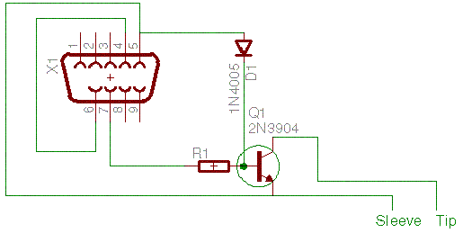
Autres modèles de Canon EOS (20 D, D 30, 40 D, etc.) ont le connecteur N3 propriétaire. Pour tenir compte de ces caméras, vous pouvez modifier un câble de distant ampoule standard de Canon, à briser le câble et en introduisant une paire de connecteur dans le milieu
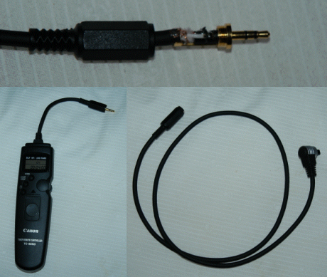
Connecteur détails (en haut) et les deux moitiés du câble ampoule modifié (en bas).

Connector | Wire | Function
Tip | Red | Shutter
Center Ring | White | Focus
Outer Ring | Black | Ground

Pour préparer le câble d'ampoule à distance de Canon modifié :

- Couper le câble du bulbe en deux à un point pratique quelque part dans le milieu.
- Enlève tous les fils. Garniture à s'adapter et à étain chaque extrémité.
- Dévisser le couvercle en plastique externe sur chaque connecteur.
- Le connecteur mâle va pour le contrôleur ou du côté de commutateur.
- La fin de femme iront à la N3 plug côté (appareil photo).
- Assurez-vous que vous le câble à travers les couvertures appropriées avant de brasage de thread ou vous devrez le faire partout à nouveau !
- Le fil rouge à la tête de pointe, le fil blanc à la tête du milieu et le fil noir au sol de brasage. Assurez-vous qu'aucun conduit ou de fils nus peut toucher. Un petit morceau de ruban isolant électrique permet de garantir cela.
- Veiller à ce que le joint dans son ensemble, extrémités de câbles et isolation bon sous le capot. Le fil de sol devrait prendre la tension pour le câble afin des fils blancs et rouges ne doivent pas avoir charges sur eux si le câble est tiré.
- Testez le câble en vérifiant le focus, puis l'obturateur.
- À présent tester le câble avec le contrôle de l'ordinateur.

Paramètres de l'appareil photo
Puisque les appareils photo DSLR avait été conçus pour une utilisation autonome, certains paramètres ne sont pas contrôlables de l'ordinateur. Cela est particulièrement vrai lorsqu'il existe commutateurs physiques qui ne peut pas être actionnés à distance. Contrôle de l'appareil photo ne fonctionne pas si ces commutateurs sont définies incorrectement. En particulier :
- L'appareil photo doit être défini sur Manuel ou mode de l'ampoule. Généralement cela est marqué avec un M sur le cadran de sélection (ampoule de mode sur le D1mk2 EOS de Canon). Sinon, le logiciel ne peuvent pas se connecter à l'appareil photo.
- Pour des caméras que peuvent définir des arrêts dans les 1/2 et 1/3 plages, utilisez le paramètre de 1/3. (Certaines caméras avec microprogramme modifié nécessitent la vitesse d'obturation à être définie à 1/3 pour opération à distance).
- Si le port USB peut être configuré pour mode impression ou en mode de contrôle de PC, utilisez le mode de contrôle de PC.
- Si un objectif régulier est attaché, définir le commutateur de sélection d'autofocus AF/MF à MF pour la mise au point manuelle. Sinon, exposition complètera jamais.
- Si vous souhaitez supprimer la carte mémoire Compact Flash de l'appareil photo lors de l'imagerie, veillez à définir le mode qui permet à l'appareil photo à fonctionner sans la carte (la plupart des caméras ont cette option sur les menus). La carte mémoire n'est nécessaire lors d'opération logiciel contrôlée pas puisque les images seront téléchargées directement et stockées sur le disque dur.
- Pour appareils EOS de Canon, vous devez installer le logiciel de contrôle à distance de l'appareil photo qui est fourni avec l'appareil photo, car il installe les pilotes utilisés pour faire fonctionner l'appareil photo. Aucun logiciel n'est fourni ou est requis pour les appareils photo Nikon.
- Certaines caméras doivent être définies à la mode PTP via les menus dans l'appareil photo ; d'autres ne doivent pas être définis sur mode PTP. Veuillez consulter la section de configuration de l'équipement pour plus d'informations.
- Afin de s'assurer que les câbles de l'appareil photo et les paramètres sont configurés correctement, suivez toutes les instructions qui accompagne l'appareil photo.
- Certains modèles de l'appareil photo ont un mode de verrouillage de miroir facultatif ; vous devez utiliser un câble ampoule même si l'appareil photo peut prendre de longues expositions sans le câble.

Paramètres de mise au point
Lorsque se concentrant appareils photo DSLR via le logiciel, vous ne pouvez pas utiliser les images raw à moins qu'ils sont convertis en couleur ou binned. La matrice de couleur de Bayer se superpose un modèle de tramage sur l'image, ce qui rendra impossible de mesurer les diamètres étoiles.

DSLR dépannage
Q. mon câble de l'exposition longue (ampoule) ne déclenche l'appareil photo. Est-ce un problème matériel ou logiciel ?
A. le plus rapide pour en savoir consiste à essayer de l'utilitaire DSLR Cable Tester, disponible sur notre site web.
Q. mon étoiles sont plats sur le dessus en mode lecture rapide. Pourquoi ?
A. la lecture rapide utilise beaucoup moins de bits pour les données. Vous juste ne peut pas obtenir la plage y, vous devez afficher la gamme des grandeurs étoiles. Pour le prélèvement de mise au point une fois étoiles et de l'exposition qui empêchent l'étoile de maxing sur les valeurs par le biais du Centre. Une étoile avec des bordures arrondies signifie il y a plus plage de données pour calculer le focus.
Q. mon D D 20/350 de ne pas se connecter. Il dit que l'appareil photo n'est pas reconnu ?
A. Définissez l'appareil photo en mode de PC, pas le mode de contrôle imprimante.
Q. Pourquoi est mon D D 10/300 lente donc télécharger ?
A. l'image est probablement 12 Mo ou plus de données. C'est beaucoup pour déplacer sur USB 1.1. Essayez d'utiliser le mode de mise au point rapide, ou mode rapide emplacement ou mise à niveau vers une caméra USB 2.0 comme les 350 D et D 20.
Q. l'image est noir et tramée. Il semble incorrecte ! Pourquoi ?
R. C'est le RAW, image non traité. Le ” tramage ” est parce que chaque pixel est un filtre de couleurs différent sur elle. L'image doit être traitée avant il allure.
Q. Pourquoi ne pas connecter mon appareil photo ? Lorsque je branche le câble de contrôle parallèle il commence juste tir des images et je ne peut pas me connecter.
A. étant donné que le port parallèle est non contrôlé avant que le pilote ne démarre, les signaux bloqués sur la ligne parallèle peuvent être signalisation l'appareil photo à abattre. Vous devez quitter le câble déconnecté jusqu'à ce que le pilote s'exécute et puis de le brancher. Sinon, l'appareil photo sera active lorsque le pilote essaie de se connecter et il ne sera pas autorisée pour contrôler l'appareil photo.
Q. J'ai essayé de combiner plusieurs images ensemble. Maintenant quand je convertir puis de couleur, la couleur est tout mauvaise !
R. vous devez étalonner tout d'abord l'image. Puis couleur convertir. Ensuite empiler les images. Vous ne peut pas faire varier cette commande. Période. Ou vous sera indésirable vos images.
Q. serait-il mieux si vous empilés un paquet de JPEGS en sortant de l'appareil photo ? Pourquoi mess avec ces images noir ugly ?
A. JPEG a 8 bits par couleur. Nous recevons 12 ou 14 bits à l'aide de RAW. Nous avons également faire soustraction cadre noir sur un par niveau du pixel, plutôt que sur un domaine en moyenne autour du pixel. Les données sont plus précises et avec meilleur traitement, il apparaîtra supérieure à la fin. Appareils photo numériques EOS n'ont pas vraiment les pixels RVB. Ils sont seulement une couleur à un moment. Tout format de leur crams ensemble et réductions de la profondeur de bit va perdre des informations, en particulier pour les images de haute gamme dynamique des cieux.
Q. C'est vraiment lente lorsque je me concentrer. Ce que je fais mal ?
A. définir l'appareil photo à télécharger en mode JPEG au lieu de RAW. Cela accélérera focus énormément. Pour de meilleurs résultats, utilisez le mode RAW lorsque réellement capture d'images.
Q. êtes-ce que vous en charge firewire ?
R. Si votre appareil photo peut parler aux outils de Canon via firewire, il devrait travailler avec le pilote.
Q. Je ne sais pas ce que j'ai fait, mais l'appareil photo est suspendu. Il ne montre pas tout progrès et le bouton Démarrer/exposition est gris et il a été plusieurs minutes. Que puis-je faire ?
R. Si vous cycle le pilote de l'appareil photo (déconnectez, puis reconnectez-le) ce sera souvent désactivez les éventuels problèmes. Si cela ne fonctionne pas : déconnecter et pouvoir cycle de l'appareil photo, puis vous connecter à nouveau. Si cette encore ne fonctionne pas : redémarrez votre ordinateur et de pouvoir cycle de votre appareil photo. Si vous pouvez reproduire une situation de retrait veuillez le signaler au support technique.

Q. mon appareil photo conserve la déconnexion. Je pousser un bouton et il remonte. Qu'est ce que des ?
A. l'appareil photo a un mode de veille, si vous ne l'utilisez, il va de dormir. Pour conserver de cela, utilisez un adaptateur secteur. Vous pouvez également définir le pouvoir d'automatique hors délai paramètre OFF par menus intégrés de l'appareil photo.
Q. Lorsque j'essaie à exposer et de l'appareil photo de l'image clique et aucune image ne Téléchargements ?
A. Si vous avez un appareil photo avec la fonctionnalité de verrouillage de miroir, désactivez-le dans intégré menus l'appareil photo ; certaines caméras ne peut pas tenir compte de verrou de miroir ordinateur contrôlé. Également si vous utilisez une lentille autofocus sur l'appareil photo, basculez vers le mode de mise au point manuelle.
Q. tout mon exposition semble prendre le même laps de temps. Pourquoi ?
R. Si vous avez un appareil photo qui a des arrêts variables (c'est-à-dire ½,1/3) vous devez définir la s'arrête à 1/3. Cela permet à l'appareil photo exposer une granularité plus fine. Si vous avez l'appareil photo à ½ que l'appareil photo va ignorer la plupart de l'obturateur vitesses paramètres envoyés à elle. Le pilote va essayer de configurer automatiquement le mode d'arrêt 1/3, mais si elle ne peut pas vous devez définir vous-même.

Caméra couleur one-Shot
Caméras couleur unique sont maintenant disponibles d'une variété de fabricants. Appareils photo DSLR est couleur tout unique, comme certains modèles de Meade, Orion, SBIG, Starlight Xpress et d'autres.
Ces appareils utilisent une matrice de Bayer de filtres de couleur sur des pixels individuels. Une matrice typique à l'aide pixels (RVB) rouges, verts et bleus se présente comme suit :
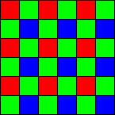
Matrice de Bayer typique
Une autre variante commune utilise des pixels cyan, jaunes, magenta et verts (CMYG). Ces couleurs de soustractive sont utilisés car ils ont passbands plus large et donc plus de lumière est reçu. Malheureusement, pour convertir un format RVB utilisé par ordinateur affiche (et l'oeil humain) les canaux sont ajoutés et soustrait mutuellement, résultant dans la propagation de la bruit entre les canaux. En conséquence, CMYG ne produit que très légèrement mieux signal-à-bruit, à un coût de faire la balance des couleurs plus difficile. Le traitement est aussi un peu plus complexe.

Étant donné que chaque pixel ne détecte qu'une couleur particulière, la résolution d'une caméra couleur unique est un peu moins d'une caméra monochrome. Un algorithme de "de-Bayer" est utilisé pour interpoler entre les pixels de couleurs, pour créer un RVB complète ensemble pour chaque pixel. Ces algorithmes entraîner une image qui n'est peut-être résolution inférieure de 30 % à une caméra monochrome unbinned ; toutefois, en fonction de l'algorithme utilisé peut être divers objets comme crénelage.
Il est très important d'éviter les undersampling avec caméras unique. Dans le cas extrême, où une image étoile est inférieure à un seul pixel, la plupart de la lumière de l'étoile peut-être en fait tomber dans un seul pixel. Il en résultera en une représentation couleur follement incorrecte pour la star de l'image finale. Par exemple, si une matrice CMYG est utilisé, une étoile peut apparaître comme magenta ou cyan. C'est la raison pour laquelle il est fortement recommandé d'avoir au moins trois pixels entre le maximum de la moitié pleine largeur d'une image étoile. Cela signifie que sélectionner une focale adapté (pour les situations de voir-limitée) ou focal taux (pour des situations optique limitée). Si vous ne pouvez pas éviter undersampling, puis pile plusieurs images tramage ; cette façon l'étoile passera à différentes couleurs pixels pour chaque subexposure et sera empiler moyenne à la couleur à la valeur correcte.

Dans la plupart des cas, les images de caméras couleur unique sont capturés comme des images "raw", qui n'ont pas été converties en couleur. Pour ce faire pour atteindre le meilleur d'imagerie de performances. Étalonnage de l'image est préférable d'effectuer sur les bits haute profondeur images, avant de conversion de couleur. Beaucoup de pilotes de l'appareil photo prend en charge conversion au cours de capture ; toutefois, pour de meilleurs résultats il est préférable de capturer des images monochromes et d'étalonner les avant debayer. Autrement l'interpolation au cours de debayer entraîne tout chauds pixels à la fuite en pixels adjacents, rendant leur effet bien pire.
Certains périphériques, tels que les caméras vidéo exploité par le pilote de capture vidéo DirectShow, produisent des couleurs images directement. Dans ce cas, vous devrez travailler entièrement en couleur.

Imagerie couleur avec filtres
Une caméra couleur "unique" avec la matrice de Bayer intégré est pratique pour une image couleur rapide de tir, imagerie avec une caméra monochrome fournit la meilleure qualité, sensibilité et résolution.
Une roue de filtre est utilisée pour créer des images couleur à l'aide d'une caméra CCD monochrome. La méthode plus simple consiste à utiliser des trois filtres, un pour le rouge, vert et bleu. Une fois que les trois images sont saisies, étalonnés et alignés et empilées, il est très simple créer l'image composite couleur. C'est parce qu'images sont normalement stockées comme trois avions rouges, vertes et bleues. Votre écran d'ordinateur affiche simplement les trois couleurs directement ; le œil humain interprète différentes combinaisons de ces trois couleurs comme une gamme complète de couleurs différentes. Il fonctionne, car la rétine dans le œil humain elle-même repose sur des cellules sensibles à la lumière rouges, verts et bleus.
Il y a autres façons de générer des images couleur ; la plus populaire est la technique LRGB, décrite dans la section suivante.

Imagerie LRGB
Dans l'imagerie LRGB, un cadre de luminance (L) est ajouté à la norme RVB mélanger. La luminance entièrement ou partiellement remplace les informations de luminance des images filtrés. Souvent, l'image de luminance est pris avec une exposition plue. Les images RVB sont parfois binned afin de permettre plus courte exposition avec une sensibilité plus élevée.
Puisque le œil humain a résolution inférieure en couleur que dans la luminance, la différence entre binned et non binned composants RVB dans l'image finale est généralement pas visibles.
Le gros avantage à LRGB est la durée d'exposition. Vous pouvez passent la plupart du temps d'imagerie capturer des trames de luminance haute résolution, haute sensibilité. Cela peut réduire considérablement le temps nécessaire pour parvenir à un rapport signal-bruit donné pour un objet.
Il y a certains inconvénients à LRGB. Si vous êtes imagerie faible dans le ciel, dispersion atmosphérique sera dégrader le cadre de luminance plus que les cadres de RVB. Avec RVB simple, vous pouvez uniquement modifier l'alignement des trois trames afin de réduire les effets de dispersion. Il peut également être une évolution modeste dans la balance de couleur de l'image finale. En règle générale, cependant, les avantages de LRGB beaucoup dépassent les inconvénients.
Maxime DL prend en charge automatique d'imagerie LRGB via les séquences d'enregistrement automatique. Vous pouvez configurer l'exposition différente et binning paramètres pour les filtres différents. Une fois que vous avez acquis les trames brutes, la commande de pile peut automatiquement étalonner, aligner la pile, redimensionnez-la de l'exposition binned et créer la couleur composite. Ce niveau de l'automatisation permet très facilement créer des images LRGB.

CMY Imaging
Une autre technique qui a été promue dans ces dernières années est l'utilisation de filtres cyan, jaune et magenta. Les avantages indiqués comprennent la bande passante plus large résultant en plus de lumière et de rapport signal-bruit donc supérieur.
Malheureusement il y a plusieurs problèmes avec des filtres CMY. Pour créer une image RVB utilisable de l'ensemble CMY, les images doivent être ajoutés et soustrait les uns des autres. Étant donné que le bruit dans les trois canaux est uncorrelated, le bruit qui en résultent dans chaque canal R, G et B est plus grand que dans les canaux CMY. Ainsi, l'amélioration en SNR est extrêmement petite et n'est pas une valeur de l'effort supplémentaire nécessaire.
Filtres CMY ont des complications supplémentaires. Atteindre un équilibre des couleurs précises avec un système soustractive en présence de la sensibilité de divers de l'appareil photo dans la bande est une proposition difficile. Les effets de dispersion atmosphérique sera également pires avec les filtres plus larges. Par conséquent, bien que la maxime DL prend en charge d'imagerie CMY, il est recommandé pas dans la pratique.

Échelle de l'image
Pour obtenir les meilleures images, il est très important de correspondre à votre appareil photo à votre système optique.
Résolution dépend de la longueur focale du télescope et de la taille des pixels dans le capteur de l'appareil photo. Longue focale longueurs et petits pixels entraîner une résolution supérieure. Trop grande résolution et les images sera floue. Trop faible résolution et vous ne sera pas être atteindre pleinement le potentiel de l'instrument – vous pouvez même retrouver avec petites étoiles carré-à la recherche.
Souvent la correspondance peut être ajuster en utilisant optique auxiliaire (reducers et barlows) ou binning. La clé de bonnes performances est atteindre d'échantillonnage de Nyquist appropriée.

Correspondance Petites optique.
Pour les petites optiques (microscopes, télescopes sous 10 cm ou 4 pouces), le ratio focal est le facteur important. La taille de pixel doit correspondre à la taille du spot, qui, pour un système optique parfait, est le diamètre du disque Airy, l'image créée par une source ponctuelle parfaite comme une étoile. La taille du spot peut être calculée avec la formule suivante (en supposant une longueur d'onde de 550 nm) :
Spot de taille (microns) = 1,38 * f/ratio
Si vous réglez le ratio focal afin que la taille comptant au moins deux fois la taille de pixel, vous aurez d'échantillonnage adéquat.

Correspondance grandes optiques
Les effets de voir, la proposition de star aléatoire provoquée par turbulence atmosphérique, augmente la taille spot pratique pour les instruments plus grandes. Dans ce cas, le disque voir en arc-secondes et la longueur focale sont les paramètres importants. Vous pouvez calculer la taille d'un pixel en arc-secondes à l'aide de la formule suivante : taille de pixel (secondes d'arc) = 206 * taille des pixels (microns) / distance focale (mm)
(Le résultat peut être rapidement estimé par arrondi à la constante dans l'équation de 200. Par exemple, supposons qu'un appareil photo a une taille de pixel de 9 microns est associée à un télescope avec une longueur focale de 2000 mm. La taille de pixel est de 9 * 200 / secondes d'arc 2000 = 0,9.)
Voir peut varier tout à fait considérablement de nuit de nuit et même pendant une nuit unique. Sur un site observateur basse altitude typique, le disque voir généralement varie de 2,5 arc-secondes à 4 arc-secondes. Vous pouvez voir la nuit occasionnellement est encore mieux, ou bien pire ! Un site de la prime peut avoir comme bon comme 1 arc-seconde et parfois même plus.
Dans des conditions raisonnablement bonnes (2.0 à 2,5 arc-secondes), vous devez une résolution de 0,6 à 0,8 arc-secondes pour goûter adéquatement les images.
À un emplacement principal avec excellent voir, vous devrez peut-être une résolution de 0,5 arc-secondes ou mieux. Une résolution supérieure est également utile si vous prévoyez d'utiliser deconvolution à affinerer vos images. Imagerie à ce niveau nécessite une excellente qualité optique et un montage très stable ou un guider "AO" de pointe à haute vitesse et inclinaison.
Vous devez également envisager quelle zone de ciel vous désirez couvrir. Si vous avez un petit capteur, vous pouvez réduire la résolution pour autant que 2 arc-secondes par pixel. Imagerie acceptable est possible à 4 arc-secondes par pixel, mais vous sacrifier résolution. Au-delà de ce point, votre étoiles commencent à la recherche comme peu carrés.

Images planétaires
Les expositions courtes utilisées pendant l'imagerie planétaire peuvent ” geler ” le voir et permettent de full-resolution d'imagerie même avec des instruments très large (en supposant que bon optique). Pour l'imagerie planétaire avec exposition courte, démarre avec une échelle d'image de 0.25 secondes d'arc par pixel ; essais et erreurs permet de déterminer l'échelle d'image meilleure pour votre équipement, de conditions et de la planète est reproduite.
Étant donné que voir est très variable, il est recommandé de prendre de nombreuses expositions et de conserver uniquement les meilleurs. Pour cette raison, capture vidéo est souvent utilisé sur les planètes. Maxime DL prend en charge capture de fichier vidéo ("AVI") lors de l'utilisation périphériques vidéo par le pilote vidéo DirectShow. Outils sont également fournies pour fractionner les trames individuelles dans le flux vidéo.

Images Astro conseils et astuces
Cette section contient un grab-sac de recommandations et des conseils pour l'imagerie astronomique.
Accueil > Imaging avec maxime DL > capture d'images > Astroimaging conseils et astuces > alignement Polar
Alignement polaire
Télescope bon alignement polar est important pour l'exposition longue CCD imagerie. Lors de l'acquisition de cibles à l'aide les petites champ-de-vue typique de nombreux CCD imagerie positionnement précis de systèmes, en particulier CCD, requiert bon alignement polaire. Alignement inexacte entraîne également à la dérive, qui limite la quantité de temps qu'une exposition peut être prise avant que les étoiles commencent à estomper. Même si vous êtes autoguiding, dérive plu rend pour plus d'exactitude directeur potentiellement inférieur et de corrections. Enfin, avec grandes CCD trames et hautes declinations, rotation de champ devient un facteur important.
Polar alignement étendue
Nombreux télescopes comprennent une ” étendue de polar alignement ”. Ces peuvent fonctionner raisonnablement bien si ils sont alignés correctement avec le Mont. Malheureusement ils rarement proviennent de l'usine alignée sur l'axe polaires, et certains de ces périphériques modifier alignement si le focus est ajusté ! Même si elles sont bien ajustés, l'exactitude de l'alignement de polar est limitée à la résolution du télescope de l'alignement.
Modélisation Jabal
Jabal télescope modélisation des logiciels, tels que MaxPoint, crée un modèle de mécaniques des erreurs dans le montage en regardant la différence entre la position commandée et le télescope réelle. Naturellement, cela inclut l'erreur d'alignement polaire, qui peut tout simplement être lire hors comme une paire de nombres. Pour atteindre des résultats précis, il faut mesurer l'erreur de pointage à un certain nombre de points réparties partout dans le ciel, et le processus de doit être répété nihilo chaque fois qu'un ajustement est effectué sur le système. Bien que cette procédure peut être un peu de temps, il fonctionne très bien si un nombre suffisant de points de mesure est utilisé.

Alignement de la dérive
Une technique appelée alignement dérive a été utilisée pendant de nombreuses années et peut atteindre un alignement polaire extrêmement précis. Malheureusement il est très laborieux, puisque la dérive d'une étoile au fil du temps doit être respectée. Cela peut être grandement accéléré utilisant une caméra CCD, puisque les mesures de centre de pixel peuvent facilement être faites. Voici une procédure suggérée :
1. Monter votre caméra CCD avec Nord en haut.
2. Connectez DL maxime à l'appareil photo, configuré comme un autoguider.
3. Si vous avez une connexion autoguider pour le montage, supprimer ou désactiver. Cela peut se faire par déconnecter le câble ou par va à l'onglet Guide paramètres et de désactivation d'activer les X et Y activer.
4. Pointez sur une étoile au Méridien, près de l'Équateur.
5. Lancer le guider en mode de suivi et regarder l'erreur de lecture en déclinaison uniquement. Il est acceptable permettant de guider dans l'ascension de droit, si nécessaire (par exemple si l'étoile dérive rapidement de du champ de vue). En raison de la capacité de mesure pixel de la fonction autoguider, vous pourrez voir toute erreur assez rapidement. Notez quel moyen il est mobile et comment rapidement. (Pour l'alignement de très haute précision pour un montage permanent, vous voudrez peut-être attendre plusieurs minutes pour voir la dérive.)
6. Maintenant arrêter les directeurs et basculer en mode de focus. Permet de paramétrer une exposition très courte, binned de la vitesse et exposition continue. Ajuster le montage en azimut, regarder le déplacement d'étoile. Cette façon vous pouvez indiquer exactement combien vous déplacez le Mont (voir ci-dessous pour calculer échelle d'image).
7. Si la star dérive Nord, ajuster l'azimut à l'est. Si l'étoile dérive du, ajuster l'azimut à l'Ouest.
8. Recentre la star utilisant les contrôles de ralenti télescope et répétez les étapes 4 à 6 jusqu'à ce que la dérive petite.
9. Pointez sur une étoile près de l'horizon est, près de l'Équateur. Assurez-vous que l'étoile est au moins 20 degrés au-dessus de l'horizon, pour éviter de réfraction excessive.
10. Lancer le guider en mode de suivi et regarder la dérive Nord/Sud comme avant. Remarque qui fait l'étoile est mobile et comment rapidement.
11. Arrêter directeurs et basculer en mode focus ; encore une fois, utilisez exposition binned continue, courte. Ajuster le montage en altitude, observation de la proposition étoile pour voir combien vous déplacez il.
12. Si la star dérive Nord, déplacez l'axe polaire vers le bas. Si l'étoile dérive du, déplacer l'axe polaires.
13. Recenter l'étoile à l'aide du télescope slow motion contrôles et répétez l'étape 10 à 12 jusqu'à ce que la dérive est faible.
14. Revenir en arrière à l'étape 4 et démarrer encore une fois, jusqu'à ce que la dérive est faible dans les deux positions. N'oubliez pas de reconnecter ou réactiver votre autoguider lorsque vous avez terminé.
Imagerie polaire
Paul Boltwood a lancée une technique très simple et efficace pour l'alignement polaire. L'aide d'un programme Planétarium, créer un graphique de la zone autour du Pôle (Nord ou Sud). Assurez-vous que l'emplacement de pôle appropriée est étiqueté sur le graphique.
Ensuite, faire un alignement polaire brut et puis prendre une image CCD de 60 secondes du poteau. L'exposition, rotation à mi-chemin le télescope sur l'axe de RA autant que cela va. Déplacer le juste assez rapide pour terminer l'arc en 30 secondes. Vous allez créer une image avec les étoiles clairement visibles, plus un ensemble de près de la circulaire arcs centré sur la position du pôle du télescope. Vous pouvez visualiser maintenant facilement la différence en position entre polaires axe le télescope et l'emplacement correct de pôle. En fait, vous pouvez mesurer cette distance en X et Y utiliser la fenêtre d'information et obtenez un numéro très précis. Maintenant ajuster le montage par cette distance (Conseil : définir un mode d'exposition binned rapide et regarder les étoiles déplacement comme vous ajustez). Après un ou deux itérations, vous avez un alignement polaire extrêmement précis.

PolarAlignMax
C'est une nouvelle méthode de Larry Weber et Steve Brady, les inventeurs de la technique de mesure de focus Half-flux diamètre et de l'utilitaire FocusMax libre. Il utilise plusieurs images prises dans une région du ciel. La rotation des champs est mesurée à l'aide du moteur astrometric PinPoint. À partir de là, calculs sont effectués pour déterminer l'emplacement de l'axe du télescope par rapport à l'emplacement de pôle appropriée. Leur utilité de PolarAlignMax facile à utiliser fonctionne avec le moteur astrometric PinPoint. L'utilitaire PolarAlignMax peut être obtenu auprès de http://focusmax.org.

Sensibilité infrarouge
Capteurs CCD et CMOS sont très sensibles à la proche infrarouge (IR) lumière. Bien que cela puisse être utile pour obtenir la sensibilité maximale, il peut également présenter quelques défis.
Lorsque caméras CCD monochromes sont utilisées avec roues de filtre, un filtre anti-IR est souvent utilisé parce que les filtres bleus typiques fuient dans l'infrarouge. Certains filtres modernes incluent une couche de blocage infrarouge intégrée. Lors de l'imagerie LRGB, le cadre de luminance distinct est généralement prise avec un UV/filtre anti-IR, pour assurer le meilleur équilibre des couleurs. Parfois, cependant, le filtre est supprimé complètement. Cela modifie la balance des couleurs un peu mais fournit plus de sensibilité.
Un tir de couleur caméras, tels que DSLRs, doivent avoir un filtre anti-IR. Dans le cas contraire, la lumière infrarouge fuites par les filtres de couleur et contamine les images, produisant lavé, mal équilibré et images satures. Malheureusement ces filtres anti-IR également réduire la sensibilité de l'appareil photo, en particulier à la ligne des émissions alpha de l'hydrogène est donc importante dans la nébuleuse de nombreux. Cela a conduit à certains utilisateurs de modifier les caméras. Bien que les appareils photo DSLR peut être modifié par quelqu'un des compétences nécessaires, des outils et des instructions, il est généralement effectuée par une tierce partie comme Hutech. Tout simplement supprimer le filtre rend l'appareil photo inutilisable pour la photographie de la lumière du jour, sauf si une IR externe Coupe filtre est ajouté. Il est également possible de remplacer le filtre par une autre qui fournit une plus large passband. Le Canon EOS 20Da, qui malheureusement est maintenant obsolète, a un filtre Coupe IR modifié pour une plus grande sensibilité.
Sensibilité IR peut conduire à un problème inattendu avec réflexions au sein de l'instrument optique. Systèmes optiques ont généralement plat noir à l'intérieur surfaces et les chicanes d'absorber réflexions errants. Généralement, des pièces métalliques sont anodisé noir ; malheureusement la plupart des types d'anodisation sont très réfléchissantes dans l'infrarouge. Le résultat est que l'appareil photo peut voir les réflexions, mais l'oeil humain ne peut pas. Ce type de réflexion peut être plus difficiles lors de l'effectuer plat-champ d'étalonnage, souvent générant un ” hot spot ” dans le Centre de l'image.
La solution simple à ce problème consiste à peindre les surfaces anodisés noir plat. Cela est particulièrement important pour les structures tubulaires juste en face de l'appareil photo. Un baffle peut également être ajouté juste en face de l'appareil photo pour bloquer la lumière errants, mais il faut prendre soin d'éviter le vignetage.

Visant
Aspect visant une caméra CCD peut être difficile, puisqu'il n'existe aucune possibilité de ” par ” l'appareil photo. Les présélections peuvent être très utiles pour aiming.Set up une présélection de prendre une très courte durée, une image binned. Bien que le cadre de focus sera être une exposition très courte, l'utilisation de binning sera stimuler le rapport signal-bruit et permettent de voir les objets pâles. Vous pouvez passer et reculer rapidement mise au point, trouver et autosave préréglages de séquence.
Si vous avez un GOTO télescope, plusieurs fonctionnalités utiles sont disponibles.
Vous pouvez utiliser PinPoint Astrométrie comme un finderscope numérique. Si vous écartaient à un objet, mais il n'apparaît pas sur la puce, vous pouvez exécuter une réduction de PinPoint utilisant l'option de recherche Spiral. Une fois PinPoint a trouvé la solution, passer à la fenêtre le télescope et appuyez sur la synchronisation. Vous sera demandé si vous souhaitez synchroniser à la solution PinPoint. Cliquez sur OK pour aligner contrôleur le télescope pour la mesure exacte de PinPoint et puis cliquez de nouveau sur le bouton GOTO. Vous pouvez également utiliser PinPoint pour superposer de l'image dans l'affichage planétarium de la fenêtre de contrôle de l'Observatoire.
La fonctionnalité PinPoint peut également servir de superposer des images sur le Planétarium Affichage zoom. C'est très utile pour identifier des cibles spécifiques.
Si votre objet s'affiche sur la puce mais pas centrée, vous pouvez utiliser la fonctionnalité de centre automatique du contrôle de télescope. Une fois le Centre de l'auto est étalonné (onglet Centre), vous pouvez cliquez avec le bouton droit sur l'objet sur l'image et sélectionner point télescope ici. Le télescope va être slewed pour déplacer le point sur lequel vous avez cliqué sur vers le Centre de l'image. (Si le montage est importante contrecoup, vous devrez peut-être faire une deuxième fois.) Cette technique accélère grandement la composition de l'image.
Vous devez également envisager d'utiliser MaxPoint, qui est disponible au supplément de prix de http://www.cyanogen.com. MaxPoint modèles les erreurs dans un montage de télescope et corrige pour eux. Même sur peu coûteuses GOTO télescopes, vous pouvez facilement atteindre accuracies pointage de 1-2 arc-minutes, qui est suffisant pour mettre des objets près du Centre de votre capteur CCD sur le ciel ensemble.
Visant
Aspect visant une caméra CCD peut être difficile, puisqu'il n'existe aucune possibilité de ” par ” l'appareil photo. Les présélections peuvent être très utiles pour aiming.Set up une présélection de prendre une très courte durée, une image binned. Bien que le cadre de focus sera être une exposition très courte, l'utilisation de binning sera stimuler le rapport signal-bruit et permettent de voir les objets pâles. Vous pouvez passer et reculer rapidement mise au point, trouver et autosave préréglages de séquence.
Si vous avez un GOTO télescope, plusieurs fonctionnalités utiles sont disponibles.
Vous pouvez utiliser PinPoint Astrométrie comme un finderscope numérique. Si vous écartaient à un objet, mais il n'apparaît pas sur la puce, vous pouvez exécuter une réduction de PinPoint utilisant l'option de recherche Spiral. Une fois PinPoint a trouvé la solution, passer à la fenêtre le télescope et appuyez sur la synchronisation. Vous sera demandé si vous souhaitez synchroniser à la solution PinPoint. Cliquez sur OK pour aligner contrôleur le télescope pour la mesure exacte de PinPoint et puis cliquez de nouveau sur le bouton GOTO. Vous pouvez également utiliser PinPoint pour superposer de l'image dans l'affichage planétarium de la fenêtre de contrôle de l'Observatoire.
La fonctionnalité PinPoint peut également servir de superposer des images sur le Planétarium Affichage zoom. C'est très utile pour identifier des cibles spécifiques.
Si votre objet s'affiche sur la puce mais pas centrée, vous pouvez utiliser la fonctionnalité de centre automatique du contrôle de télescope. Une fois le Centre de l'auto est étalonné (onglet Centre), vous pouvez cliquez avec le bouton droit sur l'objet sur l'image et sélectionner point télescope ici. Le télescope va être slewed pour déplacer le point sur lequel vous avez cliqué sur vers le Centre de l'image. (Si le montage est importante contrecoup, vous devrez peut-être faire une deuxième fois.) Cette technique accélère grandement la composition de l'image.
Vous devez également envisager d'utiliser MaxPoint, qui est disponible au supplément de prix de http://www.cyanogen.com. MaxPoint modèles les erreurs dans un montage de télescope et corrige pour eux. Même sur peu coûteuses GOTO télescopes, vous pouvez facilement atteindre accuracies pointage de 1-2 arc-minutes, qui est suffisant pour mettre des objets près du Centre de votre capteur CCD sur le ciel ensemble.

L'aide de plusieurs expositions
Dans les jours de film, si vous souhaitiez une longue exposition, vous deviez ouvrir l'obturateur pour une longue période de temps. Ce qui a une certaine simplicité, mais il n'est pas nécessairement la meilleure façon d'image avec un appareil photo numérique.
Dans l'imagerie astronomique deux difficultés sont souvent rencontrées. Tout d'abord, le télescope doit rester aligné avec le ciel à une fraction d'un arc-seconde tout au long de l'exposition. C'est extrêmement difficile (coûteux) à atteindre mécaniquement, donc dans la plupart des cas quelque forme de directeurs est requis. Deuxièmement, les étoiles brillantes dans le cadre seront rapidement saturer et floraison. Cela peut affecter non seulement les pixels satures, mais aussi ceux qui sont adjacentes comme les électrons excès deviennent piégés et répartis le long de la colonne au cours de lecture.
Un troisième problème peut survenir en raison de l'appareil lui-même. Caméras CCD refroidis peuvent prendre extrêmement longues expositions sans être submergés par dark actuel. Caméras qui n'ont pas un capteur refroidi, tels que DSLRs, seront finalement saturer de l'actuel sombre seul.
Ces problèmes peuvent être grandement réduits en prenant une série d'expositions plus courtes, puis combinant les ensemble par la suite. Maxime DL prend en charge dans l'écran de la commande de pile. Cette commande permet de combiner un certain nombre d'images dans une longue exposition équivalente. La fonctionnalité d'alignement image permet de supprimer l'effet de télescope dérive, et la représentation à virgule flottante utilisée signifie que la saturation peut être évitée.
Nombreux télescope ver engrenages ont des positions où il y a certains dérive relativement rapide. Si certains des images plus courts sont inappropriés en raison de fin, ils peuvent être examinés et supprimés de la séquence à l'aide la commande de pile. Toutes les images doivent être étalonné avant leur combinaison.
Lors de l'imagerie un objet avec haute gamme dynamique sur un appareil photo DSLR, il peut être nécessaire de combiner des images prises avec exposition différentes longueurs et différents paramètres de ISO afin de réduire la saturation de portions plus brillante de sujets, tout en gardant fine en détail dans les régions gradateur. Le niveau ISO peut être contrôlé par le sélecteur de sensibilité.

Qualité des données brutes
La meilleure façon de produire de bonnes images est d'avoir des données brutes excellentes. Capturer les bonnes données requiert patience et de la pratique. Les étapes suivantes sont obligatoires :
Assurez-vous que les images ont bonne focus, d'échantillonnage et de directeurs.
Étalonner vos images. Comme un minimum soustraire une image sombre. Mieux encore, utiliser soustraction sombre et fielding plat et combiner plusieurs cadres d'étalonnage pour assurer le rapport signal-bruit mieux. Pour les expositions très profondes, l'exactitude des plats fielding peut être le facteur limitant de sensibilité, puisque la cible seront plus faible que le fond de ciel.
Exposer pendant une longue période de temps. Les caméras CCD moderne et DSLR peuvent facilement enregistrer des images de 300 secondes sans saturating hors du courant foncé. Capture autant de ces cadres que possible et empiler les. Empiler a l'avantage que vous pouvez éliminer les mauvais pixels (avions, les rayons cosmiques, etc.) ou de toute mauvaises trames (rafales de vent, rough place dans le ver engins, etc.) de la pile.
Exposition plus courte (30-60 secondes) peut être utilisée si vous n'êtes pas autoguiding et avez des démêlés avec images trailed. Sous le ciel suburban vous pouvez ne pas même remarquer la contribution supplémentaire de bruit de lecture, car le fond de ciel contribue photon abattu de bruit. Malheureusement d'imagerie avec filtres de bande étroite généralement exigera plus de temps d'exposition, puisque le bruit de lecture peut être important par rapport à la photon abattu le bruit.
Lorsque vous utilisez la technique de couleur LRGB, utilisez plus l'exposition dans la bande de luminance que, pour les bandes de couleur. Augmentez l'exposition en toute bande de couleur a sensibilité pauvre par rapport aux autres (p. ex. certaines caméras ont pauvre sensibilité bleue). Envisagez binning les expositions de couleur pour augmenter la sensibilité, en tenant compte que cela peut réellement aggraver choses en ciel haute conditions de luminosité si vous undersample exagérément.
La plupart des caméras ont un certain nombre de pixels"chauds" qui ont beaucoup plus sombre sombre et actuel actuel bruit, que le reste du tableau. Ces peuvent être éliminées très facilement ; utiliser la capacité de tramage au cours de capture d'image. Cela déplace le pixel chaud légèrement par rapport à la cible entre chaque exposition. Puis lorsque vous les trames individuelles de la pile, utilisez Sigma clip ou SD masque pour éliminer les pixels outlier. Cela supprime très efficacement les pixels chauds, laissant un beaucoup plus propre et faible bruit résultat final.

Rapport Signal Bruit
Un capteur d'imagerie est essentiellement un photon comptage de périphérique. Signal à bruit ratio (SNR) peut être calculé en additionnant sur tous les pixels dans une ouverture comme suit :
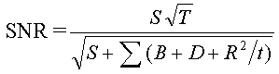
où :
S = signal en photons
B = ciel arrière-plan en photons
D = sombre actuel en électrons
R = bruit de la lecture en électrons
T = intégration totale de temps en secondes
t = temps d'intégration par image en secondes
Un rapport signal-bruit de trois est considéré habituellement comme le minimum pour la détection. Un SNR supérieur est requis pour les mesures photométriques.
Cela a plusieurs conséquences pour l'astrophotographie :
1. Les meilleures performances SNR est obtenue en gardant la taille étoile petits, sous réserve pour le critère de Nyquist (au moins 2,5 pixels dans FWHM).
2. Sur expositions très courtes, ou séquences d'expositions courtes, les performances de bruit de lecture peuvent être le facteur limitant.
3. Dans la plupart des cas, pour les longues expositions le fond de ciel est le facteur limitant pour les performances, même à des sites de ciel sombre.
4. Si correctement calibrés, sombre bruit actuel pour les caméras refroidis est généralement seulement important bande étroite d'imagerie (spectroscopie, bande étroite ingérence filtres, etc.). Cela est particulièrement vrai si vous éliminez chauds pixels par tramage et sigma clip.
Pour améliorer les performances dans le cas limité de lecture-bruit, envisagez d'augmenter l'exposition, particulièrement si résumant une séquence d'exposition.
Dans tous les cas, l'augmentation de télescope taille, l'efficacité de l'appareil photo quantique, ou temps d'exposition améliorera votre ampleur limitant (objets détectables moindre).

Profondeur de bit
La plupart des caméras CCD produisent des images de 16 bits, avec des valeurs pixel allant de 0 à 65535. La plupart DSLR des appareils photo en mode raw produisent généralement des données de 12 bits, avec des valeurs allant de 0 à 4095 (certains modèles plus récents sont 14 bits). Les traitements ultérieurs peuvent augmenter la profondeur de bit au-delà de ce point.
Par défaut, les images prises sont enregistrées au format FITS 16 bits. Si vous effectuez un traitement, telles que l'empilement, qui augmente la profondeur de bit vous devriez enregistrer au format FITS IEEE float.
Les utilisateurs débutants ont souvent des difficultés à enregistrer des images en format comme JPEG, qui peut gérer uniquement les données 8 bits. Le menu fichier, commande Enregistrer sous vous avertit dans une zone de texte lorsque les données de l'image dépasse les capacités du fichier. Dans ce cas, assurez-vous que l'échelle de l'écran est correctement défini et activer la case à cocher échelle automatique. L'image sera automatiquement être adapter ainsi l'image enregistrée apparaîtra comme l'image à l'écran. Notez que lorsque cela est effectué, précision des données est définitivement perdue. Il est fortement recommandé d'abord enregistrer vos images dans un format de profondeur de bit haut comme FITS ou TIFF de 16 bits, afin que vous ne perdez pas de données.

Mise au point automatique dépannage
Le problème le plus courant est incorrects valeurs télescope principaux taux ou Focuser pas taille dans la boîte de dialogue Paramètres de mise au point automatique. Veuillez consulter les instructions de la référence de commande pour informations sur la configuration correctement ces valeurs.
L'intégré SharpStar autofocus fonctionne uniquement avec moteur pas à pas ou servo moteur basé focusers qui ont le contrôle de la position absolue. Cela inclut JMI SmartFocus, Optec THC-S, RoboFocus TI et systèmes optiques de RC.
Position relative focusers, tels que focusers moteur DC comme le 1206 Meade, ne sont pas aussi reproductibles ; vous ne pouvez pas simplement composer retour à la même position. Pour ces types de focusers, nous recommandons d'utiliser FocusMax, un utilitaire autofocus libre qui est compatible avec la maxime DL. Vous pouvez le télécharger de http://focusmax.org.
Si l'autofocus intégré échoue, c'est généralement parce que le télescope principaux taux, Focuser pas taille ou le flux moitié cible est défini incorrectement.
Si grossière se concentrant échoue, la taille d'étape ratio ou focuser focale sont très mauvais.
Regarder le journal autofocus pendant mettant l'accent fine. Il doit déplacer environ 1,5 unités moitié-flux sur chaque étape, sauf près de focus. Si il évolue dans les grandes étapes que cela, augmentez la taille de Step Focuser. Si elle évolue dans les petites étapes, réduire le nombre.
Si la focuser passe par la mise au point et conserve sur va toujours, vérifiez que le flux de moitié cible est plus élevés que la valeur minimale vue dans le journal d'au moins deux pixels. Si ce n'est pas le cas, le logiciel détectera jamais qu'il a transmis focus meilleur.
Nous recommandons que vous suivez la procédure pas à pas dans le didacticiel de mise au point automatique. Cela va vous aider à définir correctement les paramètres.

Date et heure en en-tête FITS
Ces dernières versions de Windows, y compris 2000, XP et Vista, exécutent leurs horloges système en temps universel (UT). Maxime DL obtient l'heure en UT directement à partir du système d'exploitation. Par conséquent, si vous définissez votre fuseau horaire correctement lorsque vous définissez l'horloge, Maxime DL obtiendrez l'heure incorrecte lorsqu'il capture d'images.
Si vous définissez le fuseau horaire système "heure de Greenwich (GMT): Dublin, Édimbourg, Lisbonne, London", avec l'intention de l'horloge système étant en temps universel (UT), assurez-vous de désactiver le "automatiquement ajuster l'horloge pour l'heure" paramètre. Sinon, vous pouvez retrouver avec l'horloge système en une heure UT; cette valeur sera enregistrée dans votre en-têtes FITS.
Sinon, vous pouvez définir le fuseau horaire système à "(GMT) Casablanca, Monrovia", une zone qui n'utilise pas d'économies de la lumière du jour.
Windows peut être définie de synchroniser automatiquement son horloge en temps réel sur l'internet ; cela peut être très utile pour garantir un cachet de date/heure précise sur chaque image. Également, certains GPS peuvent également fournir cette fonctionnalité.
Veuillez noter que maxime DL enregistre uniquement le temps de la seconde le plus proche, à moins que vous étalonner tout d'abord le délai d'obturation la fonction de mesure de latence obturateur.

Fixation de l'appareil photo DSLR
Appareils photo DSLR est très souples de la façon qu'elles peuvent être utilisées pour l'astrophotographie. Cette section décrit différentes façons pour monter votre DSLR pour capturer des différents types de scènes astronomiques.
Fixation trépied
Utilisant un trépied simple pour piste étoiles photographie est un des moyens plus simples pour photographier le ciel nocturne.
Sans l'aide de l'ordinateur, vous devez un obturateur à distance. Cela réduit les vibrations de l'appareil photo et permet de longues expositions. L'astuce est atteindre focus bonne, surtout depuis les objectifs autofocus typique seront concentrera passé infini. Focus bruts peuvent être réalisés à l'aide du viseur. Ensuite vous prenez courte exposition d'une étoile brillante, zoom avant sur l'étoile pour déterminer comment précise le focus est et puis ajustez. Répétez jusqu'à ce que focus est atteint. Longues expositions dans le mode ampoule céder arcs sur les images à mesure que les étoiles surcharge. Les images peuvent être traitées plus tard sur un ordinateur.
Alors que l'utilisation de l'autonome de l'appareil photo a l'avantage de portabilité, contrôle logiciel dispose des avantages. Logiciel peut être utilisé pour évaluer le focus à l'aide de mesures objectives. Cela facilite beaucoup le déterminer quand vous êtes au mieux le focus. L'ordinateur peut également acquérir une séquence d'images automatiquement et les enregistrer sur disque avec des informations d'en-tête. Généralement, les meilleurs résultats sont obtenus par empiler plusieurs expositions.

Utiliser la fixation
Cartes superposables sont largement disponibles, qui permettent l'appareil photo à être monté d'un télescope avec lecteur de montage et horloge équatoriale. Suivi de diverses plates-formes sont également disponibles, ou peuvent être construit à la maison ; par exemple, la soi-disant suivi des portes de la grange. Si le montage est suffisamment bien polaire alignés, il est souvent possible de prendre de longues expositions sans les corrections directeurs.
Dans une perspective de l'appareil photo, c'est fondamentalement identique trépied de montage, sauf que les étoiles de ne pas sentier. Ainsi, vous pouvez prendre de longues expositions et obtenir des plans de nice vaste champ des constellations, la façon de milky et autres objets volumineux.

Prime de montage de focus
Il existe trois méthodes communes pour attacher un appareil photo DSLR à un télescope : prime focus, projection oculaire et afocal.
Objectif premier est le plus populaire et plus facile à utiliser pour appareils photo DSLR. Il fournit un champ de vue semblable à un oculaire de faible consommation d'énergie, qui est adaptée à la photographie ciel profond. Le champ de vision réel dépend de la taille du capteur de l'appareil photo et de la longueur focale de télescope, avec focal longues fournissant de petits champs.
L'appareil photo est lié directement à du télescope à l'aide un ensemble d'adaptateurs. La première carte, qui est généralement disponible de magasins de l'appareil photo, est appelée un T-ring. Ce qui s'adapte le montage de l'appareil photo propriétaire (Canon, Nikon, etc.) à un thread de vis standard.
Le T-ring doit ensuite se connecter au Télescope. Diverses cartes sont disponibles ; par exemple, les cartes de l'appareil photo de T-thread sont largement disponibles auprès de fabricants de télescopes Schmidt-Cassegrain populaires (SCTs). Il est également possible d'obtenir une carte qui se connecte à un baril d'oculaire standard 2 "ou 1-1/4"; si votre télescope peut accueillir l'il, la taille est fortement recommandée pour s'assurer que capteur de l'appareil photo est entièrement allumé.
Il est important de s'assurer que l'appareil photo peut atteindre focus. Ce n'est généralement pas un problème sur SCTs et lunettes, qui ont généralement un grand focus arrière et également une gamme de grande attention. Il peut être plus d'un problème avec les télescopes newtonien ; il est parfois nécessaire de déplacer que le miroir principal transmet dans le tube d'atteindre le focus. Une astuce consiste à placer une feuille mince de livre blanc sur l'arrière de la focuser, de pointe au niveau la lune afin qu'il soit visible à travers le papier et d'ajuster focus jusqu'à ce qu'il soit forte. C'est où capteur de l'appareil photo doit être afin d'être en discussion. Vous devez pouvoir déplacer la focuser de cette position afin de réaliser des focus. Le montant exact de mouvement vers l'intérieur dépend de l'appareil photo et les adaptateurs, mais vous pouvez obtenir une idée approximative en retirer l'objectif de l'appareil photo et de rotation du miroir. Caméras sont une option courante sur télescopes votre manuel de télescope devrait avoir des instructions sur la connexion de votre portée à un appareil photo.
Une lentille de réducteur ou barlow focale peut être ajoutée au train optique pour ajuster le champ de vue et peut parfois aider à atteindre focus lorsque autrement impossible sur certaines configurations de matériel. Plus rapides (ou inférieures) f/ratios sont plus souhaitables pour appareils photo DSLR en raison de bruit supérieur et de l'absence de refroidissement. Un f/ratio plus rapide généralement entraînera une plus courte exposition et le rapport signal à bruit supérieur.

Montage de projection oculaire
Comme implicite par le nom de, projection oculaire utilise un oculaire pour projeter une image sur le capteur. Généralement une carte est utilisée, une fin de qui se branche sur le télescope et les autres vis fin dans un anneau de T pour associer à l'appareil photo en place de l'objectif. À l'intérieur de l'adaptateur est un endroit où un petit oculaire peut être inséré, habituellement maintenu en place par un setscrew. Parfois l'appareil photo est simplement monté en face de la focuser standard utilisant une sorte de support, bien que ce soit moins stable.
Projection oculaire est utilisée pour augmenter considérablement l'agrandissement, comparé à l'objectif premier. Ainsi il est généralement utilisée pour l'imagerie lunaire et planétaire. L'agrandissement réelle dépend de la longueur focale de l'oculaire utilisé et l'espacement entre l'appareil photo et l'oculaire. Bien que cela peut être calculée, dans la pratique, les distances sont difficiles à mesurer et la configuration appropriée est déterminée par l'expérimentation.

Montage afocal
Cette méthode est généralement utilisée sur les caméras où l'objectif impossible de supprimer. Le télescope est concentrée normalement, afin que la lumière quitte l'oculaire comme les rayons parallèles. L'appareil photo est également concentré pour infinity et placé derrière l'oculaire. Dans cette configuration, l'appareil photo fonctionne exactement comme le œil humain fait lorsque vous cherchez à travers le télescope. Cela se fait parfois avec l'appareil portatif, bien qu'il est plus couramment associé avec une sorte de support, ou avec un adaptateur spécial qui vis sur le devant de l'appareil photo de l'objectif.
Ces dispositions sont quelque peu maladroite, menant parfois à flexure ou des vibrations. Par conséquent chaque fois que possible la méthode focus du premier doit servir au lieu de cela.

Traitement d'images
Capturer des images de bonne qualité, c'est seulement la moitié de la tâche, ou de la moitié du plaisir ! Transformer ces images brutes en un résultat final de haute qualité est la partie plus gratifiante d'astrophotographie. Traitement approprié est également une étape essentielle dans la production des données scientifiques, si c'est votre objectif.

Préserver la profondeur de bit
Une fonctionnalité importante de la maxime DL est qu'elle stocke images en interne en format à virgule flottante de 32 bits. Bien que cela augmente la mémoire consommation comparée à l'image de bureau standard modification des programmes, elle donne beaucoup plus grande flexibilité et permet de préserver la précision des données.
Si vous deviez somme ou moyenne ensemble 256 images individuelles de 16 bits, la profondeur de bit réelle du résultat peut être aussi élevée que 24 bits. En réalité, vous avez probablement seulement 12 à 14 bits de données utilisables dans chaque image ; néanmoins le résultat final aurait encore bits de 20 à 22. Il est évident que si vous stockez ce résultat dans un format de fichier 16 bits ou 8 bits, vous devrez redimensionnez-la l'image et le clip ou de tronquer la partie des données utiles. Si vous l'échelle l'image afin que vous maintenez détail image pâles et arrière-plan bonnes statistiques, vous finira par découpage hors les objets plus lumineuses. Par conséquent lors de travailler avec des images comme celui-ci, il est préférable de les enregistrer au format FITS avec IEEE float format de pixel.
La plupart image Bureau édition programmes seulement fonctionnent à 8 bits, ou 16 bits au plus. Même si vous envisagez d'exporter des données vers un bureau programme d'édition des modifications superficielles finales, il est judicieux de faire autant traitement possible à la profondeur de bit haut tout d'abord. Lorsque c'est terminée, vous devez enregistrer le résultat dans un format de profondeur de bit haut et puis exporter les données dans un format compatible avec votre programme d'édition. Cette façon, si vous trouvez, que vous devez faire des ajustements supplémentaires vous pouvez facilement revenir sans avoir à recommencer.

Réglage de l'image
Image étalonnage, également connu sous le nom de réduction, résout défauts minuscules dans le capteur de l'appareil photo et le système optique. Étalonnage de l'image peut sembler une rubrique ennuyeuse, mais bon étalonnage est la plus haute importance à produire des images de bonne qualité.
En dépit de nombreuses années de perfectionnement, aucun appareil d'imagerie électronique n'est parfait. Chaque capteur a un niveau partialité différent (zéro point), le courant foncé (sensibilité à la température) et sensibilité à la lumière. Ces effets n'est pas seulement varient de capteur à capteur ; elles varient de pixel pour pixel dans le même capteur. Chacun de ces effets corrompt l'intensité représentée dans chaque pixel de l'image d'une manière spécifique. L'effet de ces défauts de pixel peut être petite sur une image de lumière du jour, mais pour une faible lumière niveau image comme une prise à travers un télescope, ils deviennent extrêmement importants.
Heureusement, la majorité des problèmes causés par ces variations peut être supprimée par d'étalonnage. Effectue des étalonnages de base sur vos images peut entraîner une amélioration importante dans le rapport signal-bruit, résultant en bien plus grande sensibilité.
Certains astrophotographers ne dérange pas avec les étalonnages parce qu'ils sont ” difficiles ”. C'est un énorme gaspillage de capacités de l'appareil photo. Au minimum, un cadre noir base doit être soustrait.
Les étapes de base d'étalonnage trois sont partialité, sombre et plat-champ. Chacun de ces est discuté à son tour.

Réglage de cadre partialité
Partialité est un décalage qui se produit lorsqu'un pixel est lu à partir la caméra CCD. Malheureusement, la partialité peut varier dans l'image. En outre, si partialité n'est pas corrigée puis plat-champ étalonnage ne fonctionne pas correctement.
Un cadre de partialité est essentiellement une exposition de longueur nulle (ou plus près possible de longueur nulle) avec l'obturateur fermé. Chaque pixel aura une valeur légèrement différente, mais sauf pour une petite quantité de bruit, la valeur de tout un pixel sera être cohérente d'une image à l'image. Étant donné que la partialité est cohérente d'une image à l'image, il peut être soustraites.
Le cadre de partialité elle-même contient une quantité petite de bruit de lecture. Ce bruit de lecture est produit au sein de l'électronique de lire les pixels. Il peut être très faible de caméras sophistiqués, mais il n'est jamais zéro. Ce bruit peut être facilement supprimé en combinant un certain nombre de trames partialités ensemble.
Idéalement, les autres types de cadres d'étalonnage (sombres et plat-champ) doivent eux-mêmes être partialité cadre calibré. Maxime DL effectue cette opération automatiquement lorsque cadre partialité fichiers sont sélectionnés.
La partialité pour un appareil particulier est généralement constante pendant une période considérable de temps. Cela signifie que vous pouvez prendre des cadres de partialité qu'une seule fois et utiliser sur toutes vos images pour plusieurs mois à venir. Notez que certaines caméras peuvent avoir une petite dépendance partialitée en température. Petites décalages de partialité ne sont pas importants de se, mais ils peuvent dégrader l'efficacité de l'étalonnage fielding plat.
Il convient de mentionner que la partialité est aussi incluse dans trames foncés. Ainsi, il fait est possible d'effectuer d'étalonnage exact sans l'aide de cadres de partialité. Cela dit, vous devez toujours utiliser trames partialités si une des opérations suivantes sont remplie :
Vous utilisez le dimensionnement de l'exposition en fonction de trames foncés aux cadres de lumière
Vous utilisez plat-champ trames mais n'utilisez pas correspondant trames foncés (plat-darks)
Cela dit, cadres partialités sont extrêmement faciles à acquérir, donc il est peu de raisons pour ignorer les. Vous pouvez rapidement acquérir 10 ou 20 cadres en moyenne, donc le bruit de lecture dans les cadres de partialité ne pas contribuer à votre niveau de bruit global.

Calibration image sombre
Chaque capteur de l'appareil photo produit une certaine quantité de courant sombre, qui s'accumule dans les pixels au cours d'une exposition. Le courant sombre est produit par la chaleur ; les caméras CCD de haute performance refroidir leurs capteurs afin de réduire cet effet. Malheureusement, ce n'est pas une option avec DSLRs actuels.
Le problème principal avec sombre actuel est qu'il s'accumule à un taux différent dans chaque pixel. Certains pixels sont "chaudes" et d'autres sont "froids". Malheureusement il y a généralement un spattering de pixels qui sont particulièrement chauds qui dégradent beaucoup l'image. Heureusement, l'effet de pixels chauds et froids peut être facilement supprimé en soustrayant un cadre noir.
Un cadre noir est une exposition prise sous les mêmes conditions que l'exposition de lumière, mais avec aucune lumière frappant le tableau. Étant donné que chaque pixel est cohérent dans son actuel sombre à toute une température, le cadre noir peut être soustrait le cadre de lumière pour supprimer le modèle fixe de l'image. Pour la plupart des capteurs, ce produit une amélioration remarquable dans l'image.
Malheureusement, tandis que le taux de courant sombre est constant, l'accumulation réelle du courant sombre est aléatoire. Tout ce qui est aléatoire dans l'imagerie est le bruit, qui est l'ennemi de sensibilité. Doubler le courant noir augmente le bruit aléatoire produit par la racine carrée de 2 (environ 1.414). Cela signifie que les pixels chauds produisent beaucoup plus de bruit. Étant donné que le bruit est aléatoire et donc imprévisible, il ne peut pas être supprimée ; dans certaines images calibrées, elles seront plus brillante que normal, et dans d'autres, ils seront plus sombres que la normale. Vous pouvez améliorer les pixels chauds, mais vous ne pouvez pas complètement corrigez-les.
Donc soustrayant un cadre noir élimine bruit, car il élimine des variations de pixel pour pixel brutes en courant foncé. Malheureusement et peut-être counterintuitively, soustrayant un cadre noir ajoute également bruit à l'image. Chaque pixel est bruit lecture aléatoire, plus le bruit actuel sombre résiduel. Ce bruit ne pas soustraire, mais plutôt ajoute d'une manière racine-somme-carré. Donc simplement soustrayant un cadre noir augmente le niveau de bruit 41 %. La façon de se débarrasser de ce bruit est à moyenne hors du cadre noir en moyenne. Chaque fois que vous quadruple le nombre de trames moyenne, vous déposez la contribution de bruit par moitié.

Suppression des pixels chauds
Bien que vous pouvez considérablement améliorer les pixels chauds par d'étalonnage, il y aura toujours un speckle résiduel de pixels chauds et froids dans l'image. Qui ne signifie pas que vous devrez vivre avec eux ; il existe manières de supprimer les effets de pixels chauds.
Une façon est de simplement les remplacer à la moyenne des pixels environnants. Dans la maxime DL la commande filtre noyau pouvez les supprimer. Une meilleure façon consiste à créer une "carte de pixel mauvaise" utilisant la commande Supprimer Bad pixel et à corriger des seulement les pixels connues pour être particulièrement chaud.
Une façon jamais mieux est de ” tramage ” le pointage de l'appareil photo légèrement entre l'exposition, donc distribuer la contribution de bruit de chaque pixel dans une position différente sur l'image à chaud et ensuite combiner un certain nombre d'images ensemble à l'aide la médiane, de Sigma clip ou masque SD algorithme, qui rejettera les contributions de pixel chaud complètement.
Évolution image sombre
Plus l'exposition que vous prendre, le courant plus sombre s'accumule. Cela signifie que le cadre sombre et le cadre de la lumière doivent avoir le même temps d'exposition afin d'étalonnage de travailler. Ils doivent également être prises à exactement la même température aussi près que possible, parce que le taux de sombre accumulation actuelle varie fortement avec la température. Plusieurs caméras CCD incluent refroidisseurs avec précision haute température règlement ; ce grandement simplifie la gestion des trames foncés.
Bien entendu, DSLRs et de caméras CCD entrée de gamme n'ont pas régulation de température. Si la température change, le cadre noir ne fonctionnera plus. Il est courant dans les applications astronomiques pour la température à déposer au fur et nuit. Prenant sombres trames tout au long de la nuit réduit les différences, mais cela peut conduire à des situations où un cadre noir n'est pas disponible pour étalonner correctement une image.
Alors que pouvez-vous faire si vous n'avez pas un cadre d'étalonnage qui correspond à la durée d'exposition ou de la température d'une image ? Évolution cadre noir est la réponse. Utiliser un cadre foncé dont la température et l'exposition durée sont près de corriger que possible, et configurer la commande de calibration de jeu pour effectuer la mise à l'échelle. L'utilisation d'un cadre de partialité est fortement recommandé dans cette situation (partialité est constante et ne pas évoluer avec le temps d'exposition).
Il existe deux types de dimensionnement automatique disponibles : auto échelle et optimiser automatiquement. Échelle automatique s'ajuste à l'échelle basé sur les temps d'exposition répertoriés dans l'en-tête FITS. Ceci est utile pour les situations où les modifications de temps d'exposition, mais la température de ne pas. Si informations temps d'exposition ne sont pas disponibles, ou les images ont été prises à différentes températures, l'algorithme automatique optimiser avec effectuer un ajustement itératif de l'échelle jusqu'à ce que le bruit est réduit.
Si vous avez une caméra réglementée à la température, vous pouvez prendre un ensemble de ” maître trames ” à divers paramètres de température et expositions. Ces peuvent être utilisés pour étalonner toute exposition correspondante prise avec la même caméra. Évolution image sombre peut ensuite être utilisé si une correspondance exacte n'est pas disponible. Si vous entrez plusieurs jeux de cadres d'étalonnage en calibration définir, Maxime DL choisira automatiquement les cadres qui correspondent mieux aux conditions de l'exposition.
Certains utilisateurs simplement prennent un ensemble unique d'exposition longue et obscure cadre et l'utiliser la fonctionnalité de compensation d'exposition pour expositions lumière plus courtes. La plupart des caméras CCD sont très linéaires, cette technique fonctionne très bien.

Calibration d’un FLAT
Chaque pixel dans l'appareil photo a une sensibilité légèrement différente à la lumière. Ces différences de sensibilité ajouter un autre composant de bruit à l'image (appelée erreur fielding plat) à moins que des mesures sont prises pour compenser. Correction fielding plat est importante pour atteindre les images de bonne qualité, il est absolument essentiel pour les mesures photométriques précis.
Avec un fond de ciel brillant, les variations de pixel pour pixel dans sensibilité sont imprimées dans l'image ; les pixels plus sensibles apparaissent comme meilleur points. À moins que vous ayez un télescope de l'espace vous aurez toujours ciel allume ; émissions atmosphériques naturelles assurer certains lumière ciel même au premier observer des sites. Lorsque longues expositions sont utilisées pour détecter les objets extrêmement faible, plus faible que la lumière du ciel, la limite ultime de la sensibilité est déterminée par comment précisément l'erreur fielding plat peut être supprimé.
Il existe plusieurs sources communes de variations fielding plat. Capteurs typiques ont des variations de pixel pour pixel sur l'afin de 1 %. Vignetage dans le système optique peut réduire le flux lumineux dans les coins du capteur. Poussière sur les surfaces optiques près le capteur peut convertir des ombres (souvent appelé ” poussière donuts ” en raison de leur apparition dans les systèmes optiques centralisée obstruée). Alors que l'air comprimé peut aider à réduire la poussière donuts, il est souvent difficile de les éliminer complètement.
Pour créer un cadre de plat-champ, le système optique est éclairé par une source de lumière uniforme et une exposition est prise. Pour éviter de linéarité en haut et le bruit au bas de gamme de l'appareil photo, l'exposition est généralement choisie pour obtenir une valeur moyenne de 30 % à 50 % du niveau de saturation. Le champ de plat est renormalized puis en divisant chaque pixel dans la valeur moyenne dans le tableau. Tout pixel qui est plus sensible sera affecté un nombre légèrement inférieur à 1; tout pixel qui est moins sensible sera affecté un nombre légèrement au-dessus de 1. Lorsque ce cadre est multiplié par une image raw, il supprime les variations de sensibilité.

Acquisition d’un FLAT
Fielding plat est de loin la méthode d'étalonnage plus épineux. L'ouverture complète du système optique doit être uniforme rétroéclairé avec la lumière – si cela n'est pas fait très attentivement, alors le champ de plat sera mauvais. Fuites lumière vont ruiner l'étalonnage en ajoutant unfocussed lumière n'a pas de passer par le système optique. Une fois calibré, l'appareil photo ne peut pas être déplacé ou même recentrer. Certains capteurs ont importante variation plat-champ, à le comme une fonction de longueur d'onde (couleur), et il peut être difficile de créer un fac-similé raisonnable du spectre éclairage normal. Compte tenu de tous ces problèmes, un bon plat de champ peut être très difficile à atteindre dans le champ, et si cette étape d'étalonnage est parfois ignorée.
Si il n'y a aucune vignetage et donuts de poussière ne sont pas un problème, calibrer l'appareil photo seul peut être suffisante. Couvrir la fin d'un tube long opaque environ six pouces avec un matériau translucide (quelques couches de papier blanc photocopie fera en une pincée). Cette place doucement sur le devant de l'appareil photo, illuminate l'assembly avec blanc lumière (naturel ou à incandescence, pas fluorescente ou del) et prendre une exposition qui produit un niveau de luminosité d'environ 30 % de grandeur. Les images résultants peuvent servir à plat-champ utilisé de l'appareil photo, indépendamment de l'optique. Notez que la fenêtre doit être très pur (sans poussière taches) pour que cela fonctionne correctement.
Une technique commune pour les applications astronomiques est d'utiliser ” crépuscule appartements, ” où le crépuscule ciel est utilisé comme un diffuse lumière source. Rapidement la modification des niveaux de lumière peut être embarrassant, mais l'éclairage peut être très uniforme si soins est prise pour éviter les étoiles de l'enregistrement (ou les supprimer en changeant le télescope entre l'exposition et en utilisant sigma clip avec Renormalisation que d'étalonnage outils maxime DL peuvent faire automatiquement). Une technique plus avancée consiste à utiliser ” ciel meublés. ” Cette opération est décrite dans la plus en détail ci-dessous.
Les trames de plat-champ eux-mêmes doivent être étalonnés pour supprimer la partialité, et pour les expositions plues foncée correction doit également être effectuée. Il est essentiel que les trames de plat-champ et les cadres lumière sont correctement partialité corrigée ; sinon, l'opération de plat-champ ne fonctionne pas correctement (mathématiquement, soustraction et de division sont non commutative).
Vous n'avez pas besoin de s'inquiéter les mécanismes de correction de partialité et Renormalisation lorsque vous utilisez maxime DL. Les outils d'étalonnage savent comment gérer cela automatiquement.

Combinaison d’images
Toutes les trames d'images enregistrées par l'appareil photo comprennent le bruit. Lorsque vous ajoutez ou soustrayez des images, le bruit est toujours ajoute. Soustrayant une seule image sombre d'une image supprimera grandes variations de pixel pour pixel dans l'accumulation moyenne de courant foncé. Elle augmentera également le bruit aléatoire dans l'image de 41 %. Si au lieu de cela, vous en moyenne de seize trames sombres ensemble avant de soustraction, le bruit sera uniquement augmenter de 10 %.
La méthode de combiner standard consiste aux cadres en moyenne. Ce produit les meilleurs résultats pour bruit gaussien purement aléatoire. Malheureusement si il y a un pixel ” outlier ” sur un cadre (p. ex. rayons cosmiques touchée ou une étoile dans un plat de crépuscule) puis il est inclus dans la moyenne.
Combiner médiane est beaucoup plus efficace à la suppression des pixels outlier. Malheureusement, combiner médiane augmente le bruit niveau 25 %, comparé à la moyenne. Lorsque médiane combinant les trames de plat-champ, Renormalisation est également requise. Cela garantit que chaque trame est à la même luminosité moyenne (DL maxime fait automatiquement).
Une alternative à la médiane est d'utiliser Sigma écrêtage ou écart de masquage ; ces techniques jeter outlier pixels et moyenne puis le restant. Ils sont en effet un compromis entre la médiane et moyenne, combinant la réduction de bruit combinent les avantages de moyenne avec le rejet de pixel outlier de médiane. L'utilisateur peut également sélectionner options de Renormalisation pour ces méthodes.

Les trois tout nécessaire ?
Pas toujours. Toutes les trames d'images prises avec un appareil photo naturellement comprennent la partialité. Si vous soustrayez un sombre de la trame de lumière et soustrayez un plat-noir (celle qui correspond à la durée de l'exposition de l'appartement) du champ plat, partialité est déjà soustraite à la fois. Vous n'avez pas besoin d'un cadre de partialité distinct.
Cadre partialité sont requis si :
Vous utilisez l'exposition à l'échelle pour les cadres sombres, ou
Vous utilisez des cadres de plat-champ et n'ont pas trames foncés avec la même durée de l'exposition comme les cadres de plat-champ (” plat-darks ”).
Notre recommandation est que vous utilisez des trames partialités – après tout, ils sont extrêmement facile à capture – et que vous avez toujours moyenne ensemble au moins 10 cadres afin d'éviter l'ajout de bruit supplémentaire dans vos images.
Si l'exposition de plat-champ est courte, puis sombre actuel est négligeable et vous pouvez soustraire seulement le cadre de partialité de l'appartement. Vous devez comme un minimum soustraire partialité ou foncé du plat ; sinon, le plat-champ ne fonctionne pas correctement.
Si vous ne font pas photométrie (mesure de luminosité), et que l'image est assez propre à vos fins, alors vous n'avez pas absolument besoin un cadre de plat-champ. N'est un plat-champ absolument nécessaire pour Astrométrie, étant donné que l'algorithme de centre utilisé est très robuste ; toutefois, il peut aider si le rapport signal-bruit est médiocre. Pour imagerie générale, il y a des méthodes alternatives pour corriger le vignetage globale, tels que la commande de base aplatir. Un peut de l'air comprimé est très efficace pour donuts de poussière. Néanmoins, si vous souhaitez que les meilleures performances de votre appareil photo, ou sont de faire des mesures photométriques, puis un cadre de plat-champ est obligatoire.
Comme un minimum absolu, vous devriez toujours soustraire au moins une image sombre. La fenêtre de contrôle de l'appareil photo comprend une fonctionnalité auto-foncé qui doit être activée si vous ne sont pas autrement calibrer vos images. Il est toutefois toujours mieux à la moyenne trames sombres dans la mesure du possible.

Les FLATS dans le ciel
Appartement de ciel ont l'avantage de réplication simplement au exactement le modèle d'éclairage et éventail de conditions réelles d'imagerie, car les images réelles ciel sont utilisées.
Appartement de ciel est particulièrement importants pour dos-rétroéclairé thinned CCD capteurs, qui peuvent souffrir d'un effet appelé autour. Autour d'est un motif d'ingérence dans les réflexions entre l'avant et arrière surfaces du capteur ; le modèle vu est en raison de très petites variations dans l'épaisseur du capteur. Le modèle n'est perceptible dans lumière monochromatique ; malheureusement raies d'émission sont présents dans le fond de ciel provenant de sources naturelles et artificielles. Étant donné que le fond de ciel est dominant en exposition profonde, autour peut être un problème important. En raison de variations dans la fabrication, marge peut être plus répréhensible dans certains capteurs que d'autres.
Ciel appartements travail bien parce qu'ils représentent exactement l'illumination de ciel, y compris les lignes d'émission. Cette technique est essentiellement le même que pour crépuscule appartements, où le ciel crépuscule est utilisé comme la source de lumière, sauf qu'il est fait avec le fond de ciel lui-même.
La première étape consiste pour configurer l'appareil photo et focus. Vous devez éviter repositionnement de l'appareil photo une fois que les cadres de plat-champ sont prises.
Ensuite prendre un grand nombre (> 30) des images du ciel de nuit dans une partie fragmenté du ciel, utilisant un champ différent pour chaque exposition. Souvent le lecteur d'horloge est désactivé pour permettre les étoiles à des sentiers ; cela réduit le niveau maximal des étoiles et s'assure que les différents champs sont utilisés pour chaque exposition. Idéalement pour les plats-champs l'illumination globale doit être à 30 % de la capacité complète bien, mais ce peut exiger une exposition trop longue pour la nuit sky appartements.
Vous devez également prendre un nombre similaire de partialité et cadres foncés. Entrez tout de ces cadres d'étalonnage utilisant la commande calibration ensemble. Assurez-vous que moyenne, SD masque ou Sigma écrêtage est utilisé pour les plats-champs. Vous êtes maintenant prêt à étalonner lumière images en utilisant les appartements du ciel. Si vous générez un cadre directeur pour le plat, vous serez capable de s'assurer qu'aucune étoile ne divulgué par le biais de vérifier.
Dans certains cas, tels que l'imagerie de l'enquête, vous pouvez utiliser réelle d'exposition lumière-cadre pour générer votre appartements du ciel. Cela a été fait, par exemple, pour l'univers de bureau tout-ciel CCD mosaïque, qui est maintenant incluse dans étoilée nuit Pro plus. Dans ce cas, plusieurs milliers de mosaïque cadres ont été combinés pour produire un FLAT maître extrêmement propre.

Comprendre les groupes de calibration
Maxime DL utilise une méthode nouvelle mise en place les cadres d'étalonnage, en ce qu'il permet la définition de plusieurs groupes de fichiers. Cette technique offre un niveau élevé d'automatisation et de flexibilité.
Comme nous l'avons vu plus haut, étalonnage requiert des fichiers partialités, sombres et plats. Dans la pratique les utilisateurs généralement prennent expositions avec des paramètres différents en une seule session. Expositions individuelles peuvent varier par durée d'exposition, température de la CCD, binning, bande de filtre, case, et différents appareils photo peut même être utilisé (p. ex. autoguider par rapport à l'appareil photo principal).
Maxime DL peut effectuer l'exposition à l'échelle de compte pour la durée d'exposition (échelle automatique) et de certains température étendue (optimiser automatiquement). Le logiciel peut extrait également automatiquement les cadres d'étalonnage une case. Mais les différences en binning, bandes de l'exposition, filtres et bien entendu caméras ne peut pas être accommodated sauf en utilisant plusieurs cadres d'étalonnage. Basculer manuellement et l'arrière peut être beaucoup de temps, particulièrement si séquences complexes de l'exposition sont pris avec différents filtres et binning, comme cela est fait pour l'imagerie LRGB et photométrie.
Un "groupe" d'étalonnage est simplement un ensemble d'un ou plusieurs trames d'étalonnage qui sont prises dans les mêmes conditions. Un ensemble de 10 cadres sombres prises à C -20 avec un appareil spécifique serait un groupe. Un ensemble de trames plats prises avec un filtre vert serait un autre.
Ces groupes peuvent être générés automatiquement par analyse un dossier ou l'arborescence de dossiers. Tous les fichiers avec correspondance caractéristiques sont regroupés, selon l'information dans leurs en-têtes FITS. Également, l'utilisateur peut créer manuellement de groupes.
Tous les fichiers dans un groupe sont combinées à ensemble l'aide une moyenne, médiane, sigma combiner ou masque SD algorithme pour faire un interne "cadre maître" qui sert à étalonner les images. Ce cadre maître n'est pas visible pour l'utilisateur.
Certains utilisateurs aiment générer et enregistrer des images maîtres tant que fichiers, afin qu'ils peuvent être rechargés rapidement à une date ultérieure. La commande de calibration ensemble permet de cela lors du clic sur un bouton. Notez cependant que cette étape est recommandée, mais totalement facultative et n'est pas nécessaire pour d'étalonnage de travailler.
Lorsque les trames maîtres sont générées et enregistrées sur le disque, la liste des groupes est automatiquement remplacée par les fichiers image maître. Si la soustraction de partialité est activée et groupes appropriés sont disponibles, les darks maîtres plats automatiquement sera soustraite à la partialité. De même les capitaines de plats sera sombres soustrait si sombre soustraction est activée et groupes appropriés sont disponibles. Lorsque les maîtres sont enregistrées sur le disque, ils sont balisés avec en-tête drapeaux pour indiquer si ces soustraction ont été effectuées. De cette manière lorsqu'ils sont chargés à nouveau plus tard, Maxime DL sauront s'ils doivent avoir ces soustraction effectuée ou non.

Lorsque DL maxime est utilisée pour étalonner une image, tous les groupes disponibles sont analysés pour déterminer la compatibilité. Les paramètres d'image suivants sont utilisés (si disponible), comme l'extrait de l'en-tête d'image :
Type de trame (bias, noir, plat)
Température de consigne
X taille
Taille Y
X binning
Y binning
X la taille de pixel
Taille de pixel Y
Taille de la case et l'emplacement
Durée d'exposition
Bande de filtre
Groupes sont rejetées si soit le pixel taille ou binning ne correspond pas exactement. Si l'image est une case il doit également s'inscrivent dans le cadre d'étalonnage.
Si une correspondance exacte n'est pas trouvée, puis pour partialité et cadres sombres, une consigne de température correspondant est la plus haute priorité. Faute d'une correspondance exacte, la température le plus proche est utilisée (Conseil : si une correspondance exacte température n'est pas disponible, vous pouvez activer auto optimiser l'évolutivité mode).
Pour les cadres sombres, il puis semble pour le même temps d'exposition ; faute de quoi, il trouve le temps d'exposition le plus proche. Il est fortement recommandé que le mode auto échelle toujours être activé, afin que le cadre noir correspondant le plus proche est d'être adapter si une correspondance exacte n'est pas disponible.
Pour les plats-champs, si une bande de filtre correspondance est trouvée, puis cette bande est utilisée. Si aucun groupe de filtre correspondant n'est trouvé, il cherche ensuite un groupe "FLAT" générique avec aucune bande de filtre (généralement indiquant un plat non filtrée).
Si plus d'un groupe de correspondant est trouvé, puis l'un dans la liste est utilisé. Normalement, cela n'est pas arriver si les groupes sont générés automatiquement, mais il peut se produire pour les groupes ajoutés manuellement.
En utilisant cette approche de "groupes d'étalonnage", Maxime DL est capable de fournir les avancées des capacités, telles que :
Bibliothèques de trame automatique d'étalonnage maître
Entièrement automatique d'étalonnage des images séquences impliquant des différentes expositions, filtres et binning
L'exposition par filtre Autoguider échelle sans avoir besoin de nouveaux cadres foncés
Éliminer la nécessité d'abattre des trames sombres autoguider pendant une session, qui facilite le fonctionnement à distance de caméras autoguider shutterless
Sélection automatique du FLAT-darks

